# LAPORAN AKHIR

**APLIKASI PENGELOLAAN RETRIBUSI SAMPAH PADA DINAS LINGKUNGAN HIDUP KAB. MALANG BERBASIS WEBSITE**

**Oleh:**

|  |  |
| --- | --- |
| **MOCH. FAIZAL YUSHRIL IMANSYAH** | **NIM. 2231730014** |

**DOSEN PEMBIMBING:**

Fadelis Sukya, S.Kom., M.Cs.

NIDN. 0730038201



**PROGRAM STUDI D-III MANAJEMEN INFORMATIKA**

**PSDKU POLINEMA DI KOTA KEDIRI**

**POLITEKNIK NEGERI MALANG**

**2025**

**APLIKASI PENGELOLAAN RETRIBUSI SAMPAH PADA DINAS LINGKUNGAN HIDUP KAB. MALANG BERBASIS WEBSITE**

# LAPORAN AKHIR

Digunakan Sebagai Syarat Maju Ujian Diploma 3   
Politeknik Negeri Malang

**Oleh:**

**MOCH. FAIZAL YUSHRIL IMANSYAH**

**NIM. 2231730014**



**PROGRAM STUDI D-III MANAJEMEN INFORMATIKA**

**PSDKU POLINEMA DI KOTA KEDIRI**

**POLITEKNIK NEGERI MALANG**

**2025**

# HALAMAN PENGESAHAN

**APLIKASI PENGELOLAAN RETRIBUSI SAMPAH PADA DINAS LINGKUNGAN HIDUP KAB. MALANG BERBASIS WEBSITE**

Disusun oleh:

|  |  |
| --- | --- |
| **MOCH. FAIZAL YUSHRIL IMANSYAH** | **NIM. 2231730014** |

Proposal Laporan Akhir ini telah diuji pada tanggal .........

Disetujui oleh:

1. Fadelis Sukya, S.Kom., M.Cs. (Pembimbing)

NIDN. 0730038201

1. Benni Agung Nugroho, S.Kom., M.Cs. (Penguji 1)

NIDN. 0724068102

1. Rinanza Zulmy Alhamri, S.Kom., M.Kom. (Penguji 2)

NIDN. 0710049004

|  |  |  |
| --- | --- | --- |
|  | Mengetahui, | |
|  | Koordinator Program Studi | |
|  | D3 Manajemen Informatika Kampus Kediri | |
|  |  | |
|  | Benni Agung Nugroho, S.Kom., M.Cs. | |
|  | NIP. 198106242023211008 |

# PERNYATAAN

Dengan ini saya menyatakan bahwa Laporan Akhir ini tidak terdapat karya yang pernah diajukan untuk memperoleh gelar Ahli Madya/ Sarjana Terapan di Perguruan Tinggi, dan sepanjang pengetahuan saya juga tidak terdapat karya atau pendapat yang pernah ditulis atau diterbitkan oleh orang lain, kecuali yang secara tertulis diacu dalam naskah ini dan disebutkan dalam daftar pustaka.

|  |  |  |
| --- | --- | --- |
|  |  | Kediri, …  Moch. Faizal Yushril Imansyah |

# ABSTRAK

**Moch. Faizal Yushril Imansyah.** **“Aplikasi Pengelolaan Retribusi Sampah pada Dinas Lingkungan Hidup Kab. Malang Berbasis Website”.** **Pembimbing: Fadelis Sukya, S.Kom., M.Cs.**

**Laporan Akhir, Program Studi D-III Manajemen Informatika, Jurusan Teknologi Informasi, PSDKU Politeknik Negeri Malang di Kota Kediri, 2025.**

Dinas Lingkungan Hidup Kabupaten Malang masih menggunakan sistem retribusi manual dan non-digital, yaitu pembayaran tunai dan penagihan melalui kunjungan langsung, yang menimbulkan risiko kehilangan data, keterlambatan pelaporan, dan inefisiensi keuangan. Untuk mengatasi permasalahan tersebut, dikembangkan aplikasi berbasis website guna mendigitalisasi proses pembayaran retribusi sampah agar lebih efisien, aman, dan tepat waktu.

Penelitian ini menggunakan metode pengembangan sistem *Waterfall* dengan teknik pengumpulan data berupa observasi, wawancara, dan studi dokumen. Sistem dibangun menggunakan *Laravel 11*, *PHP*, *JavaScript*, dan *MySQL*. Aplikasi ini terintegrasi dengan Midtrans untuk pembayaran digital dan *WhatsApp API* untuk pengingat pembayaran. Fitur utama meliputi pencatatan transaksi, pelaporan keuangan otomatis dalam format grafik dan PDF, serta pemantauan aktivitas pengguna.

**Kata Kunci:** Aplikasi Retribusi Sampah, Website, Dinas Lingkungan Hidup

# *ABSTRACT*

**Moch. Faizal Yushril Imansyah.** **“*Web-Based Waste Retribution Management Application at the Environmental Office of Malang Regency*”.** ***Counseling Lecturer*: Fadelis Sukya, S.Kom., M.Cs.**

***Final Report, D-III Informatics Management Study Program, Departement of Information Technology, State Polytechnic of Malang PSDKU Kediri, 2025.***

*The Environmental Agency of Malang Regency still utilizes a manual and non-digital waste retribution system, relying on cash payments and in-person billing. This approach poses several issues, such as data loss risks, delayed reporting, and financial inefficiency. To address these challenges, a web-based application was developed to digitize the waste retribution payment process, aiming to make it more efficient, secure, and timely.*

*This study applies the Waterfall system development methodology, using data collection techniques including observation, interviews, and document analysis. The system is built with Laravel 11, PHP, JavaScript, and MySQL. It integrates Midtrans for digital payment processing and the WhatsApp API for payment reminders. Key features include transaction recording, automated financial reporting in graphical and PDF formats, and user activity monitoring.*

***Keywords:*** *Waste Retribution Application, Web-Based, Environmental Office*

# KATA PENGANTAR

Puji Syukur kami panjatkan kehadirat Allah SWT atas segala Rahmat dan hidayah-Nya penulis dapat menyelesaikan laporan akhir dengan judul “Aplikasi Pengelolaan Retribusi Sampah pada Dinas Lingkungan Hidup Kab. Malang Berbasis Website”. Laporan akhir ini penulis susun sebagai persyaratan untuk menyelesaikan studi program Diploma 3 Program Studi Manajemen Informatika, Jurusan Teknologi Informasi, Politeknik Negeri Malang.

Kami menyedari tanpa adanya dukungan dan kerja sama dari berbagai pihak, kegiatan laporan akhir ini tidak akan dapat berjalan dengan baik. Untuk itu, kami ingin menyampaikan rasa terima kasih kepada:

1. Bapak Drs. Mohamad Arief Setiawan, M.Kom., selaku Koordinator Pengelola PSDKU Polinema Kediri.
2. Bapak Benni Agung Nugroho, S.Kom., M.Cs., selaku Koordinator Program Studi D3 Manajemen Informatika.
3. Bapak Fadelis Sukya, S.Kom., M.Cs., selaku pembimbing tugas akhir.
4. Kedua orang tua, Bapak Mansur Suhairi dan Ibu Lina Wati, serta saudara Moch. Vicky Shahrul Hermawan yang telah memberikan semangat dan doa.
5. Kepada teman-teman yang sudah membantu mengerjakan tugas akhir ini.
6. Dan seluruh pihak yang telah membantu dan mendukung lancarnya pembuatan Laporan Akhir yang tidak dapat kami sebutkan satu persatu.

Penulis menyadari bahwa dalam penyusunan laporan akhir ini, masih banyak terdapat kekurangan dan kelemahan yang dimiliki penulis baik itu sistematika penulisan maupun penggunaan bahasa. Untuk itu penulis mengharapkan saran dan kritik dari berbagai pihak yang bersifat membangun demi penyempurnaan laporan ini. Semoga laporan ini berguna bagi pembaca secara umum dan penulis secara khusus. Akhir kata, penulis ucapkan banyak terima kasih.

|  |  |  |
| --- | --- | --- |
|  |  | Kediri, …  Penulis |

# DAFTAR ISI

LAPORAN AKHIR 1

LAPORAN AKHIR i

HALAMAN PENGESAHAN ii

PERNYATAAN iii

ABSTRAK iv

*ABSTRACT* v

KATA PENGANTAR vi

DAFTAR ISI vii

DAFTAR GAMBAR ix

DAFTAR TABEL xi

DAFTAR LAMPIRAN xii

BAB I PENDAHULUAN 1

1.1 Latar Belakang 1

1.2 Rumusan Masalah 2

1.3 Tujuan 2

1.4 Batasan Masalah 2

BAB II TINJAUAN PUSTAKA 3

2.1 Penelitian yang Relavan 3

2.2 Landasan Teori 4

2.2.1 Dinas Lingkugan Hidup Kab, Malang 4

2.2.2 Framework Laravel 5

2.2.3 PHP 5

2.2.4 MySQL 6

2.2.5 Midtrans 6

2.2.6 API *WhatsApp* 7

BAB III ANALISIS DAN RANCANGAN 8

3.1 Analisis Permasalahan 8

3.2 Analisis Pemecahan Masalah 8

3.2.1 Metode Pengambilan Data *(User Requirement)* 9

3.2.2 Metode Pengembangan Sistem 9

3.2.3 Analisis Kebutuhan Sistem 11

3.3 Perancagan Sistem 13

3.3.1 *Use Case* Diagram 13

3.3.2 *Activity* Diagram 14

3.3.3 Relasi antar Tabel 20

3.3.4 Arsitektur Diagram 21

3.3.5 Antarmuka Pengguna *(User Interface)* 21

3.4 Pengujian Sistem 28

BAB IV IMPLEMENTASI 30

4.1 Implementasi Proses 30

4.1.1 Implementasi Halaman *Landing Page* 30

4.1.2 Implementasi Autentikasi Pengguna 30

4.1.3 Implementasi Halaman Dashboard Petugas 32

4.1.4 Implementasi Kelola Data Wajib Retribusi 33

4.1.5 Implementasi Kelola Data Tagihan 34

4.1.6 Implementasi Integrasi Midtrans 36

4.1.7 Implementasi Integrasi *WhatsApp* 38

4.1.8 Implementasi Pengingat Jatuh Tempo 39

4.1.9 Implementasi Kelola Data Laporan Keuangan & Ekspor PDF 40

4.1.10 Implementasi Grafik pendapatan & persebaran 42

4.1.11 Implementasi Halaman Wajib Retribusi 44

4.1.12 Implementasi Log Aktivitas 46

4.2 Implementasi Data 47

4.2.1 Tabel *Role* 47

4.2.2 Tabel Pengguna 48

4.2.3 Tabel Jenis Layanan 48

4.2.4 Tabel Kecamatan 49

4.2.5 Tabel Kelurahan 50

4.2.6 Tabel Wajib Retribusi 50

4.2.7 Tabel Tagihan 51

4.2.8 Tabel Transaksi 52

4.2.9 Tabel Log Aktivitas 53

BAB V PENGUJIAN DAN PEMBAHASAN 55

5.1 Skenario Uji Coba 55

5.1.1 Pengujian Halaman *Landing Page* 55

5.1.2 Pengujian Autentikasi Pengguna 56

5.1.3 Pengujian Halaman Dashboard Petugas 57

5.1.4 Pengujian Kelola Data Wajib retribusi 57

5.1.5 Pengujian Kelola Data Tagihan 59

5.1.6 Pengujian Integrasi *Midtrans* 61

5.1.7 Pengujian integrasi API *WhatsApp* 61

5.1.8 Pengujian Pembayaran melalui Midtrans 62

5.1.9 Pengujian Kelola Data Laporan Tagihan 63

5.1.10 Pengujian Kelola Data Laporan Transaksi 63

5.1.11 Pengujian Grafik Laporan 64

5.1.12 Pengujian Log Aktivitas 65

5.1.13 Pengujian Ubah Kata Sandi 66

5.2 Analisis Hasil Pengujian 66

BAB VI KESIMPULAN 69

6.1 Kesimpulan 69

6.2 Saran 69

DAFTAR PUSTAKA 70

# DAFTAR GAMBAR

Gambar 2.1 Laporan Keuangan pada Retribusi Sampah Kota Medan 5

Gambar 3.1 Gambar Metode Waterfall 10

Gambar 3.2 Use Case Diagram 14

Gambar 3.3 Activity Diagram Admin 15

Gambar 3.4 Activity Diagram Kepala Dinas 16

Gambar 3.5 Activity Diagram Keuangan 17

Gambar 3. 6 Activity Diagram Petugas Pendataan 18

Gambar 3.7 Activity Diagram Wajib Retribusi 19

Gambar 3.8 Relasi antar Tabel 20

Gambar 3. 9 Arsitektur Diagram 21

Gambar 3.10 Racangan Halaman Login 21

Gambar 3.11 Rancangan Halaman Dashboard Admin 22

Gambar 3.12 Rancangan Halaman log aktivitas pada Admin 22

Gambar 3.13 Rancangan Halaman Dashboard pada Kepala Dinas 23

Gambar 3.14 Rancangan Halaman Daftar Tagihan pada Kepala Dinas 23

Gambar 3.15 Rancangan Halaman Grafik Pendapatan pada Kepala Dinas 24

Gambar 3.16 Rancangan Halaman Dashboard pada Keuangan 24

Gambar 3.17 Rancangan Halaman Laporan Transaksi pada Keuangan 25

Gambar 3.18 Rancangan Halaman Laporan Tagihan pada Keuangan 25

Gambar 3.19 Rancangan Halaman Dashboard pada Petugas Pendataan 26

Gambar 3.20 Rancangan Halaman Kelola Tagihan pada Petugas Pendataan 26

Gambar 3.21 Rancangan Halaman Kelola Data WR pada Petugas Pendataan 27

Gambar 3.22 Rancangan Halaman Dashboard pada WR 27

Gambar 3.23 Rancangan halaman cek transaksi pada WR 28

Gambar 4.1 Tampilan Halaman Beranda 30

Gambar 4.2 Tampilan Halaman Login 31

Gambar 4.3 Tampilan Alert setelah Logout 32

Gambar 4.4 Tampilan Halaman Dashboard Petugas 32

Gambar 4.5 Tampilan Halaman Kelola Data Wajib Retribusi 33

Gambar 4.6 Tampilan Halaman Kelola Tagihan Tetap 34

Gambar 4.7 Tampilan Halaman Kelola Tagihan Retasi 35

Gambar 4.8 Tampilan Halaman Setujui Tagihan 35

Gambar 4. 9 Tampilan Form Penolakan Tagihan 36

Gambar 4.10 Snap Url yang didapatkan dari API Midtrans 36

Gambar 4.11 Tampilan Webhook Payment Notification berhasil 37

Gambar 4.12 Tampilan Tagihan yang dikirm melalu WhatsApp 38

Gambar 4.13 Tampilan notifikasi Pembayaran 39

Gambar 4.14 Tampilan Tombol Pengingat Jatuh Tempo 39

Gambar 4.15 Tampilan Halaman Daftar Transaksi 40

Gambar 4.16 Tampilan Halaman Daftar Tagihan 41

Gambar 4.17 Tampilan Ekspor PDF 42

Gambar 4.18Tampilan Halaman Grafik Laporan 43

Gambar 4.19 Tampilan Halaman Grafik Persebaran 44

Gambar 4.20 Tampilan Halaman Riwayat Transaksi 44

Gambar 4.21 Tampilan Halaman Ubah Profil 46

Gambar 4.22 Tampilan Halaman Log Aktivitas 46

Gambar 4.23 Tabel Role 47

Gambar 4.24 Tabel Pengguna 48

Gambar 4.25 Tabel Jenis Layanan 49

Gambar 4.27 Tabel Kecamatan 49

Gambar 4.28 Tabel Kelurahan 50

Gambar 4.29 Tabel Wajib Retribusi 51

Gambar 4.30 Tabel Tagihan 51

Gambar 4.31 Tabel Transaksi 52

Gambar 4.32 Tabel Log Aktivitas 53

Gambar 5.1 Pengujian Halaman Beranda 55

Gambar 5.2 Pengujian Halaman Cara Menggunakan Aplikasi 56

Gambar 5.3 Pengujian Login 56

Gambar 5.4 Pengujian Logout 57

Gambar 5.5 Pengujian Halaman Dashboard Petugas 57

Gambar 5.6 Pengujian Lihat Data Wajib retribusi 58

Gambar 5.7 Pengujian Tambah Data Wajib retribusi 58

Gambar 5.8 Pengujian Ubah Data Wajib retribusi 59

Gambar 5.9 Pengujian Hapus Data Wajib retribusi 59

Gambar 5.10 Pengujian Kelola Data Tagihan Tetap 60

Gambar 5.11 Pengujian Kelola Data Tagihan Retasi 60

Gambar 5.12 Pengujian Daftar Tagihan 61

Gambar 5.13 Pengujian Integrasi Midtrans 61

Gambar 5.14 Pengujian Integrasi API WhatsApp 62

Gambar 5.15 Pengujian Mengirim Tagihan ke Wajib retribusi 62

Gambar 5.16 Pengujian Pembayaran melalui Midtrans 63

Gambar 5.17 Pengujian Kelola Data Laporan Tagihan 63

Gambar 5.18 Pengujian Kelola Data Laporan Transaksi 64

Gambar 5.19 Pengujian Grafik Pendapatan 65

Gambar 5.20 Pengujian Grafik Persebaran 65

Gambar 5.21 Pengujian Log Aktivitas 65

# DAFTAR TABEL

Tabel 3.1 Tabel Rancangan Use Case 13

Tabel 3.2 Tabel Pengujian Sistem 28

Tabel 5.1 Hasil Pengujian Menggunakan Metode Black Box 66

# DAFTAR LAMPIRAN

LAMPIRAN 1 KARTU BIMBINGAN 72

# PENDAHULUAN

## Latar Belakang

Dinas Lingkungan Hidup Kabupaten Malang memiliki peran penting dalam menjaga kelestarian lingkungan dan meningkatkan kualitas hidup masyarakat melalui berbagai program pengelolaan sampah dan pelestarian lingkungan. Salah satu tugas utama dinas ini adalah memastikan pengelolaan sampah dilakukan dengan optimal dan terstruktur agar dapat mengurangi dampak negatif terhadap kesehatan masyarakat dan lingkungan. Namun, sistem retribusi masih menggunakan uang tunai sebagai pembayaran, dan penagihan masih dilakukan secara kunjungan. Hal ini menimbulkan beberapa tantangan seperti kesulitan pelacakan transaksi, risiko kehilangan data, dan kenyataan bahwa metode tradisional ini belum sepenuhnya efisien dalam manajemen keuangan.

Menurut Sinduningrum et al. (2021), sistem Petugas Pendataan pembayaran retribusi kebersihan di Dinas Lingkungan Hidup Kota Tangerang masih dilakukan secara manual, dengan pencatatan bukti pembayaran oleh 104 petugas dan lebih dari 1550 objek retribusi pada kertas yang kemudian dimasukkan ke dalam program Excel. Sistem ini dianggap tidak efisien karena memerlukan waktu lebih lama dan rentan terhadap kesalahan pencatatan serta keterlambatan dalam pembuatan laporan. Untuk mengatasi kendala ini, mereka mengembangkan aplikasi sistem informasi berbasis web yang memungkinkan integrasi data pembayaran, pembuatan laporan yang lebih cepat, dan pengawasan setoran yang lebih akurat dan mudah. Hasil pengujian aplikasi menunjukkan peningkatan efisiensi serta aplikasi ini dapat diandalkan dalam mempermudah administrasi dan membantu petugas dalam memantau setoran retribusi sampah secara tepat waktu​.

Dinas Lingkungan Hidup Kabupaten Malang mengalami berbagai permasalahan yang serupa, seperti proses penagihan retribusi sampah yang masih mengandalkan kunjungan langsung ke setiap wajib retribusi. Sistem pembayaran tunai menimbulkan risiko keamanan dan rentan terhadap kesalahan pencatatan, sedangkan banyak wajib retribusi yang lupa atau terlambat melakukan pembayaran karena tidak adanya pengingat yang efektif. Dalam konteks ini, terdapat beberapa masalah spesifik yang perlu diatasi: pertama, inefisiensi proses penagihan yang memakan waktu dan biaya, kedua, kesulitan dalam mengelola data pembayaran yang akurat, dan ketiga, minimnya sistem pengingat jatuh tempo yang dapat membantu wajib retribusi membayar tepat waktu. Oleh karena itu, penelitian ini bertujuan mengembangkan aplikasi berbasis web untuk mengelola retribusi sampah di Kabupaten Malang, sehingga proses penagihan, pencatatan, dan pembayaran menjadi lebih efisien, aman, dan tepat waktu.

## Rumusan Masalah

Rumusan masalah berdasarkan latar belakang yang telah diuraikan adalah bagaimana merancang dan mengembangkan sistem pembayaran retribusi pengelolaan sampah pada Dinas Lingkungan Hidup Kabupaten Malang yang dapat meningkatkan efisiensi, sekaligus mengatasi risiko kehilangan data dan kesulitan manajemen keuangan yang timbul akibat metode pembayaran masih di lakukan secara tunai dan penagihan secara kunjungan?

## Tujuan

Berdasarkan rumusan masalah yang telah diuraikan, maka tujuan penelitian ini adalah untuk merancang sistem pembayaran retribusi pengelolaan sampah berbasis website secara digitalisasi yang mampu membantu meningkatkan efisiensi, dan Menciptakan sistem yang mampu mengotomatisasi proses penagihan retribusi tanpa perlu melakukan kunjungan langsung, sehingga mengurangi waktu dan biaya operasional.

## Batasan Masalah

Batasan masalah dalam penelitian ini mencakup perancangan dan pengembangan sistem pembayaran retribusi pengelolaan sampah berbasis web untuk Dinas Lingkungan Hidup Kabupaten Malang. Sistem ini memiliki fungsi utama untuk mencatat dan memproses transaksi pembayaran retribusi secara digital melalui Midtrans, dan memberikan notifikasi pengingat pembayaran melalui WhatsApp, memantau pemasukan dari retribusi, serta menyediakan laporan keuangan yang transparan dan terstruktur.

# TINJAUAN PUSTAKA

## Penelitian yang Relavan

Pada tahun 2024, dilakukan penelitian oleh Aris Toening Winarni dan Arul Asyidikri dengan judul “Analisis Pengelolaan Retribusi Pelayanan Persampahan di Kota Semarang: Sebuah Kajian Interdisipliner untuk Meningkatkan Kinerja dan Kualitas Pelayanan”. Penelitian ini menggunakan pendekatan kualitatif dengan metode fenomenologi untuk menganalisis pengelolaan retribusi sampah. Hasil penelitian menunjukkan bahwa perencanaan dan pengorganisasian masih belum optimal, sementara pelaporan keuangan membutuhkan peningkatan transparansi. Studi ini merekomendasikan pembentukan unit khusus dan evaluasi tarif untuk mendukung pengelolaan retribusi yang lebih efektif (Aris Toening Winarni & Arul Asyidikri, 2024).

Pada tahun 2021, Moh. Denny Setiawan, Resty Wulanningrum, dan Daniel Swanjaya melakukan penelitian berjudul “Penerapan QR Code sebagai Media Absensi yang Didukung WhatsApp sebagai Notifikasi Pembayaran pada SIAKAD”. Penelitian ini menggunakan metode SDLC Waterfall untuk merancang sistem akademik berbasis website. Hasil penelitian menunjukkan bahwa integrasi QR code untuk absensi dan API WhatsApp untuk notifikasi pembayaran meningkatkan efisiensi pengelolaan akademik serta mempermudah komunikasi antara pihak sekolah dan pengguna (Setiawan, 2021).

Pada tahun 2022, Boy Firmansyah, Natalia Evianti, Dwi Sidik Permana, Asep Mulyana, dan Rahmat Jaya melakukan penelitian berjudul “Rancang Bangun Media Pemesanan Menu Restoran McDonald’s Menggunakan QR Code Berbasis Web dengan Pembayaran E-Wallet”. Penelitian ini bertujuan untuk meningkatkan efisiensi layanan restoran melalui teknologi berbasis web. Hasil penelitian menunjukkan bahwa integrasi QR code dan E-Wallet pada sistem pemesanan mampu mengurangi waktu transaksi, meningkatkan kenyamanan pelanggan dalam memesan menu, serta memberikan pengalaman yang lebih modern dan mudah diakses di restoran McDonald’s (Firmansyah et al., 2022).

Pada tahun 2022, dilakukan penelitian oleh Wahdania Nurarfiani Ashari, Muhammad Arafah, Andi Maulidinnawati Abdul Kadir Parewe, Nuraida Latif, dan Agus Halid dengan judul **"Penerapan Metode Pengembangan Agile pada Sistem Pencatatan dan Pelaporan Retribusi Sampah Secara Online".** Penelitian ini bertujuan untuk merancang sistem pencatatan dan pelaporan retribusi sampah berbasis online menggunakan metode pengembangan **Agile**. Hasil penelitian menunjukkan bahwa sistem ini mampu mempermudah pencatatan dan pelaporan retribusi sampah, menggantikan metode manual dengan sistem berbasis QR Code. Dengan adanya fitur pembayaran online, sistem ini mendukung fleksibilitas dan efisiensi dalam pembayaran retribusi, sekaligus meminimalisir kesalahan data oleh petugas (Arafah et al., 2023).

Pada tahun 2021, Estu Sinduningrum, Muchammad Sholeh, Dimas Febrian, Yogi Fachriyatul Utama dan Mia Kamayani melakukan penelitian berjudul **“Perancangan Sistem Informasi untuk Petugas Pendataan Pembayaran Retribusi”** yang bertujuan mengatasi masalah efisiensi dan akurasi dalam pencatatan pembayaran retribusi di Dinas Lingkungan Hidup Kota Tangerang. Sistem ini dirancang menggunakan metode **Prototype** dengan pendekatan berbasis web untuk mempermudah pengelolaan data, mencakup pencatatan, pengawasan, hingga pembuatan laporan retribusi secara otomatis. Hasil implementasi menunjukkan sistem ini dapat mendukung pengelolaan retribusi dengan lebih efektif dan efisien dibandingkan metode manual sebelumnya (Sinduningrum et al., 2021).

## Landasan Teori

### Dinas Lingkugan Hidup Kab, Malang

Dinas Lingkungan Hidup (DLH) Kabupaten Malang memiliki berbagai program unggulan, salah satunya adalah **Edu Sampah Cipta Kerja.** Program ini bertujuan untuk memberikan edukasi kepada masyarakat tentang pentingnya pengelolaan sampah secara mandiri dan berkelanjutan. Edu Sampah Cipta Kerja mengintegrasikan pendidikan lingkungan dengan kegiatan produktif, seperti pelatihan daur ulang dan pemanfaatan limbah untuk menciptakan barang bernilai ekonomi. Melalui program ini, DLH tidak hanya berfokus pada pengelolaan sampah tetapi juga mendorong pemberdayaan masyarakat agar lebih aktif menjaga lingkungan dan memperoleh manfaat ekonomi dari pengolahan limbah. Program ini menjadi salah satu langkah strategis dalam mewujudkan lingkungan yang bersih, sehat, dan berdaya saing.

Selain program pemberdayaan masyarakat, Dinas Lingkungan Hidup (DLH) juga menangani pengelolaan retribusi sampah yang berasal dari masyarakat. Retribusi ini termasuk salah satu sumber pemasukan daerah yang perlu dikelola secara transparan dan bertanggung jawab. Di beberapa daerah, seperti Kota Medan, biaya retribusi sampah bahkan sempat naik hingga 500% demi meningkatkan kualitas layanan kebersihan (Tambunan, 2024). Kondisi tersebut menunjukkan bahwa pencatatan transaksi dan pelaporan keuangan dalam pengelolaan retribusi sampah sangat penting, seperti yang ditunjukkan pada Gambar 2.1.

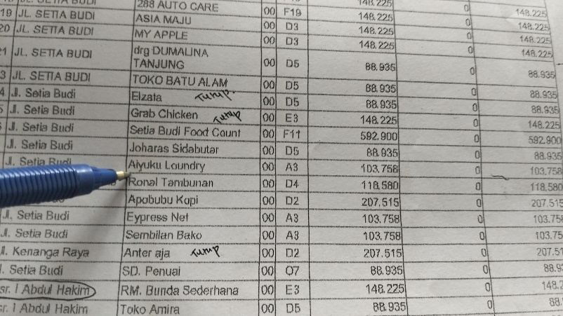

**Gambar 2.1 Laporan Keuangan pada Retribusi Sampah Kota Medan**

### Framework Laravel

Laravel merupakan framework open source berbasis PHP yang dirilis di bawah lisensi MIT. Framework ini mengadopsi arsitektur MVC (Model-View-Controller) dan dilengkapi dengan berbagai fitur seperti pengelolaan database melalui migration serta command line tools bernama Artisan yang mempermudah pengembangan aplikasi. Selain itu, Laravel dikenal dengan sintaks yang bersih dan efisien, menjadikannya salah satu framework PHP terbaik hingga saat ini (Stefanus et al., 2023).

Framework Laravel adalah salah satu framework terbaik untuk pengembangan sistem berbasis PHP. Framework ini menerapkan konsep Model-View-Controller (MVC) yang mempermudah proses pengembangan aplikasi web dengan fitur unggulan seperti Template Engine, Routing, dan Modularity. Laravel dirancang untuk menyederhanakan dan meningkatkan efisiensi dalam pembuatan aplikasi dengan kode yang dapat digunakan secara berulang serta dukungan tambahan modul yang fleksibel (Kowi & Suprihadi, 2022).

Kesimpulan dari kedua sumber diatas adalah Laravel merupakan framework *PHP open source* yang memiliki keunggulan dalam menyederhanakan proses pengembangan aplikasi web. Dengan fitur-fitur unggulannya seperti Template *Engine*, *Routing*, serta kemampuan pengelolaan database melalui *migration*, Laravel mendukung pembuatan aplikasi yang terstruktur.

### PHP

PHP adalah singkatan dari PHP *Hypertext Preprocessor*, sebuah bahasa pemrograman yang digunakan untuk membangun aplikasi web dinamis dengan menghubungkannya ke server. PHP bekerja sebagai bahasa *scripting server-side*, di mana perintah dieksekusi di server terlebih dahulu sebelum hasilnya dikirimkan ke browser dalam format HTML. Hal ini memungkinkan PHP untuk digunakan dalam pengembangan berbagai jenis aplikasi web dengan efisiensi tinggi (Murni et al., 2023).

PHP (*PHP: Hypertext Preprocessor*) adalah bahasa pemrograman server-side scripting yang digunakan bersama HTML untuk membuat halaman web dinamis. Sebagai bahasa *server-side*, semua sintaks dan perintah PHP dieksekusi di server terlebih dahulu, dengan hasilnya dikirimkan ke browser dalam format HTML. Hal ini membuat PHP menjadi pilihan yang cocok untuk pembuatan website (Algifari Rismawan et al., 2023).

Kesimpulan dari kedua sumber diatas adalah PHP adalah bahasa pemrograman yang digunakan untuk mengembangkan aplikasi web dinamis yang terintegrasi dengan HTML.

### MySQL

MySQL adalah sistem manajemen database relasional *open source* (RDBMS) dengan *client-server* model. Sedangkan RDBMS merupakan software untuk membuat dan mengelola database bedasarkan pada model relasional (Winarti, 2022).

MySQL merupakan *Databse Managrmrny System* (DBMS) *tool open source* yang mendukung *multiuser, multithreaded,* popular, dan *free.* Bedasarkan teori diatas maka dapat disimpulkan bahwa SQL adalah bahasa permintaan *database* tertentu dimana subbahasa dapat membuat dan memanipulasi data di dalam database. SQL digunakan untuk melakukan tugas-tugas seperti melakukan *update* terhadap *database*, yang merujuk pada konsep *Relational Database Management System* (RDBMS) (Rina Noviana, 2022).

Kesimpulan dari kedua sumber diatas adalah MySQL adalah sistem manajemen basis data relasional (RDBMS) *open source* yang menggunakan model *client-server* untuk mengelola dan membuat *database* berdasarkan model relasional.

### Midtrans

Midtrans adalah salah satu payment gateway yang populer di Indonesia dan dapat membantu coffee shop dalam mengoptimalkan fungsi pembayaran online. Midtrans menyediakan berbagai metode pembayaran yang dapat digunakan oleh pelanggan, termasuk kartu kredit, internet banking, dan lain-lain. Dengan menggunakan Midtrans, coffee shop dapat meningkatkan keamanan dan kenyamanan pelanggan dalam melakukan pembayaran online (B. Setiawan et al., 2023).

### API *WhatsApp*

*Application* *Programming Iterface WhatsApp* atau disinkat API adalah sebuah pustaka atau *library* nya *WhatsApp*. *WhatsApp API* memungkinkan pengguna bisa menggunakan fitur pengiriman pesan seperti halnya mengirim pesan menggunakan aplikasi *WhatsApp* di dalam pihak kedua. Aplikasi pihak kedua disebut *WhatsApp Gateway* (Abidin et al., 2023).

# ANALISIS DAN RANCANGAN

## Analisis Permasalahan

Pada sistem retribusi sampah pada Dinas Lingkungan Hidup Kab. Malang memliki beberapa permasalahan, antara lain analisis permasalahan yang dilakukan sebagai berikut:

1. Penagihan secara kunjungan

Petugas harus mendatangi wajib retribusi satu per satu untuk melakukan penagihan, yang memakan banyak waktu dan biaya operasional.

1. Pembayaran tunai yang kurang efisien

Proses pembayaran masih dilakukan secara tunai, yang berisiko terhadap kesalahan pencatatan dan kehilangan data.

1. Rawan kesalahan dalam pencatatan laporan

Karena pencatatan masih bersifat manual, sering terjadi kesalahan dalam melakukan pencatatan laporan pembayaran mengakibatkan laporan tidak akurat.

## Analisis Pemecahan Masalah

Bedasarkan analisis permasalahan untuk mengatasi permasalahan tersebut, berikut analisis pemecahan masalah:

1. Penagihan menggunakan notifikasi WhatsApp

Mengganti penagihan secara kunjungan dengan sistem pesan yang dikirimkan melalui *WhatsApp* yang memudahkan petugas untuk menghemat waktu dan biaya operasional.

1. Digitalisasi proses pembayaran

Menggunakan Midtrans sebagai sistem pembayaran online untuk memudahkan masyarakat melakukan pembayaran secara online, dan meningkatkan efisiensi.

1. Sistem pencatatan laporan secara otomatis

Sistem akan mencatat transaksi secara akurat dan menghasilkan laporan keuangan secara otomatis, mengurangi kesalahan dalam pencatatan manual.

### Metode Pengambilan Data *(User Requirement)*

Metode pengambilan data dilakukan untuk mengidentifikasi kebutuhan pengguna (*user requirement*) yang menjadi dasar dalam perancangan sistem. Dalam proses ini, berbagai pendekatan digunakan untuk memastikan data yang diperoleh akurat dan relavan. Adapun metode yang digunakan adalah sebagai berikut:

1. Wawancara

Melakukan wawancara dengan pihak terkait, seperti staf Dinas Lingkungan Hidup dan masyarakat pengguna layanan, untuk menggali informasi tentang kebutuhan, masalah yang dihadapi, serta fitur yang diharapkan dalam sistem.

1. Observasi

Mengamati langsung proses pembayaran retribusi dan penagihan yang berlangsung secara tunai untuk memahami alur kerja, kendala operasional, dan peluang peningkatan efisiensi.

1. Studi Pustaka

Melakukan kajian terhadap literatur, jurnal, dan referensi terkait sistem pembayaran digital, pengelolaan retribusi, serta penerapan teknologi untuk memahami konsep dasar dan praktik terbaik yang relevan dengan pengembangan sistem.

### Metode Pengembangan Sistem

Pada penelitian ini, metode pengembangan sistem yang digunakan adalah metode ***Waterfall***. Metode ini dipilih karena memberikan pendekatan yang terstruktur dan sistematis dalam proses. Tahapan-tahapan dalam metode *Waterfall* ditunjukkan pada Gambar 3.1:

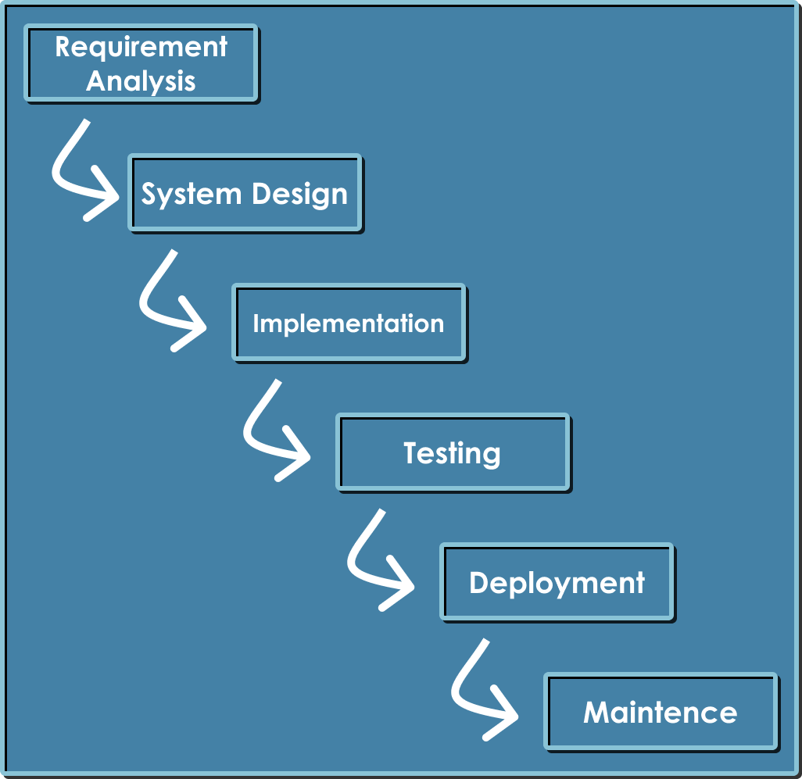

**Gambar 3.1 Gambar Metode Waterfall**

1. *Requirement Analysis* (Analisis Kebutuhan)

Tahap Analisis Kebutuhan bertujuan untuk mengumpulkan dan menganalisi kebutuhan sistem yang dibutuhkan dalam aplikasi ini. Proses ini dilakukan bedasarkan kebutuhan pengguna, seperti pengelolaan wajib retribusi, pembuatan laporan keuangan, pemantauan pembayaran dan monitoring grafik pendapatan. Informasi ini diperoleh melalui wawancara, observasi dan studi pustaka terhadap pihak terkait.

1. *System Design* (Perancangan Sistem)

Berdasarkan hasil analisis kebutuhan, dilakukan perancangan sistem yang mencakup desain antarmuka, arsitektur sistem, desain database, dan alur kerja sistem. Desain ini mencakup struktur data wajib retribusi, proses pengelolaan tagihan, laporan keuangan, pemantauan pembayaran dan monitoring grafik pendapatan, sehingga sistem dapat memenuhi kebutuhan pengguna secara optimal.

1. *Implementation* (Implementasi)

Pada tahan implementasi merupakan proses penerapan desain sistem ke dalam bentuk aplikasi berbasis website yang dapat digunakan oleh pengguna. Pada tahap ini, pengkodean dilakukan menggunakan teknologi pemrograman berbasis *Framework* Laravel, HTML, PHP dan CSS.

1. *Testing* (Pengujian)

Sistem yang telah dikembangkan diuji untuk memastikan bahwa fungsi-fungsi yang ada berjalan dengan baik dan sesuai dengan kebutuhan yang telah ditentukan. Proses ini mencakup pengujian fungsionalitas, performa, keamanan, dan kompatibilitas sistem untuk memastikan tidak ada kesalahan atau *bug* dalam aplikasi, sehingga aplikasi dapat digunakan dengan optimal oleh Dinas Lingkungan Hidup Kab. Malang

1. *Deployment* (Penerapan)

Setelah berhasil melewati tahap pengujian, sistem diimplementasikan dan mulai digunakan oleh pengguna. Pada tahap ini, sistem diinstal pada server yang ditentukan dan disiapkan untuk diakses oleh pihak terkait, seperti admin, petugas lapangan, dan bagian keuangan. Sosialisasi dan pelatihan kepada pengguna juga dilakukan agar sistem dapat digunakan dengan efektif dalam pengelolaan retribusi sampah.

1. *Maintence* (Pemeliharaan)

Tahap ini mencakup pemeliharaan dan pengembangan lanjutan jika diperlukan, termasuk perbaikan *bug* yang muncul selama penggunaan dan penyesuaian sistem dengan kebutuhan baru di masa mendatang. Pemeliharaan ini dilakukan secara berkala untuk memastikan kinerja sistem tetap optimal dan mendukung pengelolaan retribusi sampah secara berkelanjutan di Dinas Lingkungan Hidup Kab. Malang.

### Analisis Kebutuhan Sistem

Analisis kebutuhan sistem merupakan langkah penting dalam merancang Aplikasi Pengelolaan Retribusi Sampah pada Dinas Lingkungan Hidup Kab. Malang Berbasis Website sebagai panduan utama proses perancangan sserta pengembangan sistem ini. Kebutuhan sistem ini dibagi menjadi dua kategori yaitu, kebutuhan fungsional dan kebutuhan non fungsional.

1. Kebutuhan Fungsional

Kebutuhan fungsional adalah kebutuhan yang mendefinisikan fitur dan fungsi utama yang harus ada pada sistem agar dapat bekerja sesuai dengan tujuan. Dalam aplikasi ini, kebutuhan fungsional memiliki 5 pengguna yaitu admin, kepala dinas, keuangan, Petugas Pendataan dan wajib retribusi.

1. Admin
2. Admin dapat melakukan login
3. Admin dapat melihat seluruh log aktivitas sistem
4. Kepala dinas
5. Kepala dinas dapat melakukan login
6. Kepala dinas dapat menyutujui atau menolak tagihan
7. Kepala dinas dapat monitoring grafik pendapatan dan pesebaran
8. Keuangan
9. Keuangan dapat melakukan login
10. Keuangan dapat kelola laporan transaksi
11. Keuangan dapat kelola laporan tagihan
12. Petugas Pendataan
13. Petugas Pendataan dapat melakukan login
14. Petugas Pendataan dapat kelola data Wajib Retribusi
15. Petugas Pendataan dapat kelola data tagihan retribusi
16. Petugas Pendataan dapat mengajukan tagihan ke Kepala Dinas
17. Wajib retribusi
18. Wajib Retribusi dapat melakukan login
19. Wajib Retribusi melakukan pembayaran tagihan
20. Wajib Retribusi dapat melihat riwayat pembayaran
21. Kebutuhan Non Fungsional

Kebutuhan non fungsional diperlukan untuk mengetahui spesifik kebutuhan untuk sistem. Spesifikasi kebutuhan melibatkan kebutuhan perangkat keras*(hardware)* dan kebutuhan perangkat lunak*(software).*

1. Kebutuhan perangkat keras*(hardware)*

Kebutuhan ini merupakan spesifikasi perangkat keras computer yang digunakan dalam pembuatan website Aplikasi pengelolaan retribusi sampah pada dinas lingkungan hidup kab. Malang berbasis Website, yaitu:

1. AMD 3020e with Radeon Graphics 1.20 GHz
2. Memori RAM 8GB
3. SSD 128GB
4. Kebutuhan perangkat lunak*(software)*

Kebutuhan ini merupakan komponen *softaware* yang ada dalam sistem data berupa program, atau instruksi untuk mengontrol sebuah sistem, diantaranya adalah:

1. *Web browser(Google Chrome)*
2. *Web server(XAMPP)*
3. *Text editor(Visual Studio Code)*
4. *Database(MySql)*

## Perancagan Sistem

### *Use Case* Diagram

Berikut adalah rancangan *use case* pada Aplikasi Pengololaan Retribusi Sampah pada Dinas Lingkungan Hidup Kab. Malang Berbasis Web ditunjukkan pada Tabel 3.1.

**Tabel 3.1 Tabel Rancangan Use Case**

|  |  |  |
| --- | --- | --- |
| No | Aktor | Fungsi |
| 1 | Admin | * Login kedalam sistem * Melihat log aktivitas |
| 2 | Kepala Dinas | * Login kedalam sistem * Melihat dan menyetujui tagihan * Melihat grafik laporan |
| 3 | Keuangan | * Login kedalam sistem * Melakukan kelola data laporan transaksi, digunakan untuk melihat status pembayaran yang dilakukan oleh WR sudah diterima dan tercatat dengan benar dalam sistem * Melakukan kelola data Laporan Tagihan |
| 4 | Petugas Pendataan | * Login kedalam sistem * Melakukan kelola data Wajib Retribusi * Melakukan kelola data tagihan retribusi, digunakan untuk menentukan jumlah pembayaran dan mengirim tagihan ke Kepala Dinas |
| 5 | Wajib Retribusi | * Login kedalam sistem * Melakukan pembayaran tagihan * Melihat riwayat pembayaran |

Dengan rancangan ini, sistem mendukung pengelolaan retribusi sampah secara efisien melalui fungsi-fungsi yang dapat diakses oleh setiap aktor, seperti yang ditunjukkan pada Gambar 3.2.

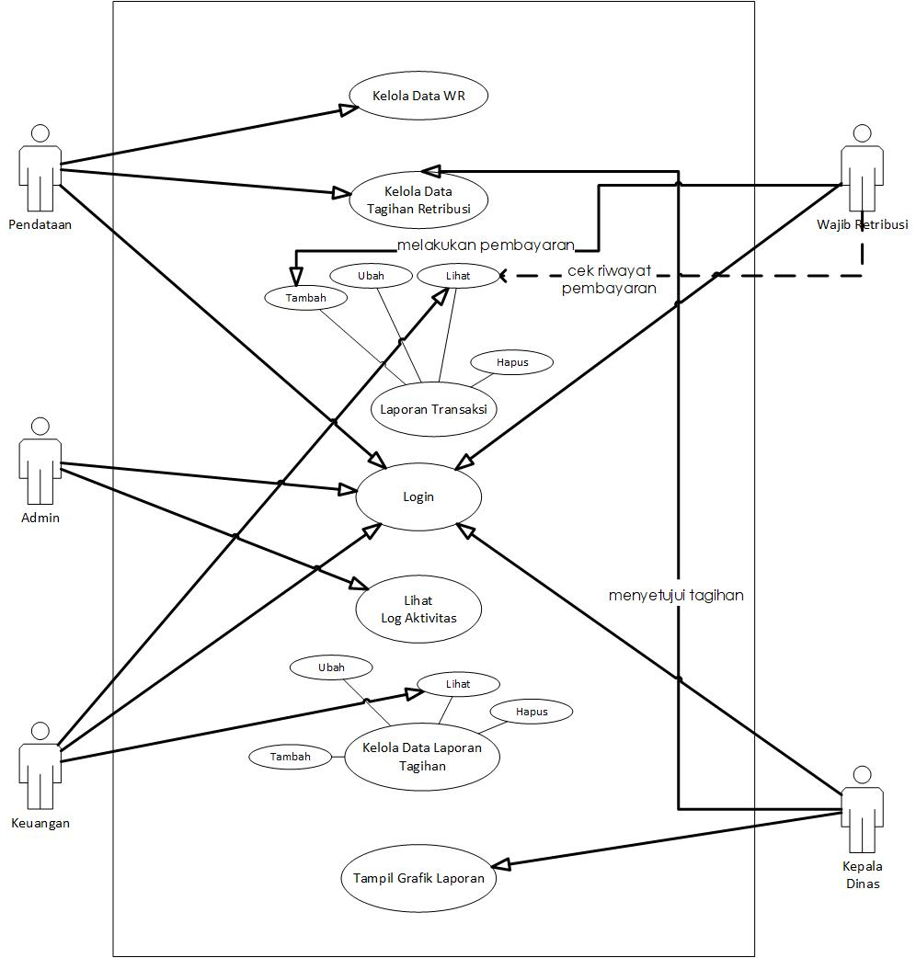

**Gambar 3.2 Use Case Diagram**

### *Activity* Diagram

1. Admin melakukan Login
2. Admin memasukkan kredensial yang telah di daftarkan
3. Sistem melakukan validasi, jika status akun terdaftar maka akan menampilkan halaman dashboard admin dan jika status tidak terdaftar makan akan di kembalikan pada halaman login
4. Admin melihat log aktivitas
5. Admin dapat melihat rekaman aktivitas yang dilakukan oleh seluruh pengguna sistem
6. Sistem menampilkan halaman log aktivitas
7. Admin melakukan Logout

Dengan rancangan *activity* diagram tersebut, sistem mendukung pengolaan retribusi sampah secara efisien melalui aktivitas yang dilakukan setiap aktor, Seperti yang ditunjukkan pada Gambar 3.3.

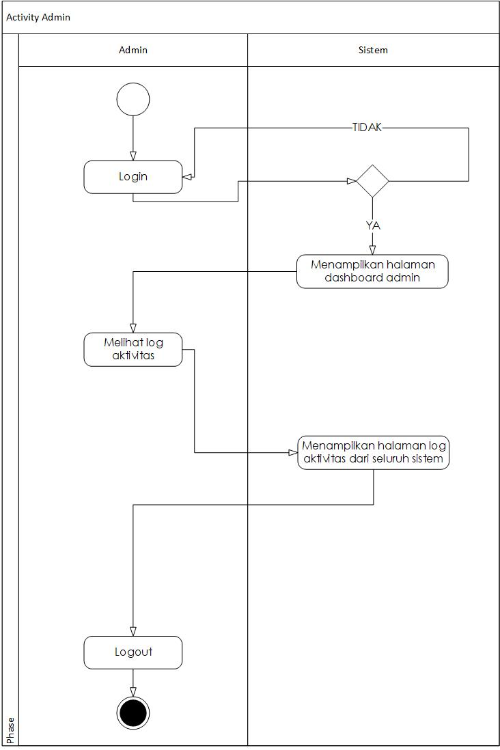

**Gambar 3.3 Activity Diagram Admin**

1. Kepala Dinas melakukan Login
2. Kepala Dinas memasukkan kredensial yang telah di daftarkan
3. Sistem melakukan validasi, jika status akun terdaftar maka akan menampilkan halaman dashboard kepala dinas dan jika status tidak terdaftar makan akan di kembalikan pada halaman login
4. Kepala Dinas melihat grafik pendapatan
5. Kepala Dinas dapat melihat grafik pendapatan yang menampilkan laporan pendapatan
6. Sistem menampikan grafik pendapatan
7. Kepala Dinas melakukan Logout

Dengan rancangan *activity* diagram tersebut, sistem mendukung pengolaan retribusi sampah secara efisien melalui aktivitas yang dilakukan setiap aktor, Seperti yang ditunjukkan pada Gambar 3.4.

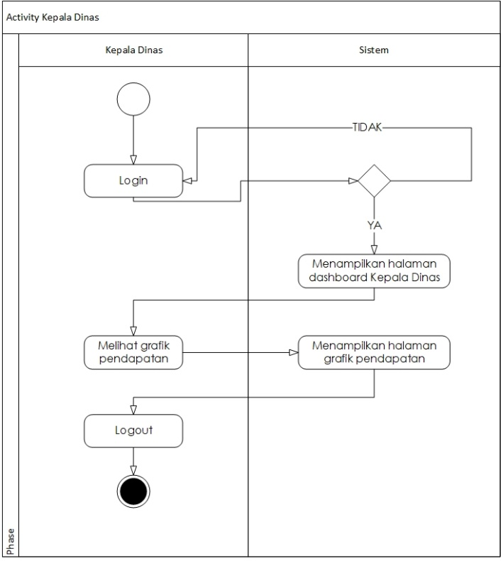

**Gambar 3.4 Activity Diagram Kepala Dinas**

1. Keuangan melakukan Login
2. Keuangan memasukkan kredensial yang telah di daftarkan
3. Sistem melakukan validasi, jika status akun terdaftar maka akan menampilkan halaman dashboard keuangan dan jika status tidak terdaftar makan akan di kembalikan pada halaman login
4. Keuangan melihat realisasi pembayaran
5. Keuangan melihat status pembayaran Wajib Retribusi
6. Sistem menampilkan status pembayaran Wajib Retribusi
7. Keuangan dapat mengelola data laporan keuangan
8. Melihat daftar laporan keuangan yang tersimpan
9. Keuangan dapat mengekspor laporan ke *file* PDF
10. Sistem akan menyimpan perubahan data jika ada perubahan data yang dilakukan
11. Keuangan melakukan logout dari sistem

Dengan rancangan *activity* diagram tersebut, sistem mendukung pengolaan retribusi sampah secara efisien melalui aktivitas yang dilakukan setiap aktor, Seperti yang ditunjukkan pada Gambar 3.5.

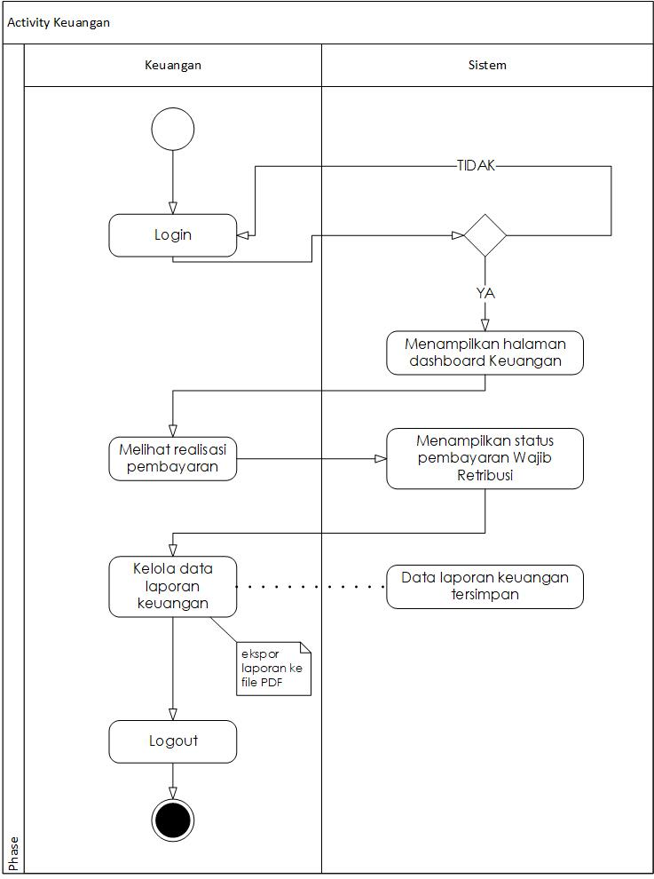

**Gambar 3.5 Activity Diagram Keuangan**

1. Petugas Pendataan melakukan Login
2. Petugas Pendataan memasukkan kredensial yang telah di daftarkan
3. Sistem melakukan validasi, jika status akun terdaftar maka akan menampilkan halaman dashboard Petugas Pendataan dan jika status tidak terdaftar makan akan di kembalikan pada halaman login
4. Kelola data Wajib Retribusi
5. Menambahkan data Wajib Retribusi baru
6. Mengubah data Wajib Retribusi yang sudah ada
7. Menghapus data Wajib Retribusi
8. Melihat daftar data Wajib Retribusi yang tersimpan
9. Sistem akan menyimpan perubahan data jika ada perubahan data yang dilakukan
10. Kelola data tagihan retribusi
11. Menambahkan data tagihan retribusi baru
12. Mengajukan data tagihan ke kepala dinas
13. Melihat daftar data tagihan retribusi yang tersimpan
14. Sistem menentukan jumlah pembayaran yang harus dibayarkan
15. Petugas Pendataan melakukan logout dari sistem

Dengan rancangan *activity* diagram tersebut, sistem mendukung pengolaan retribusi sampah secara efisien melalui aktivitas yang dilakukan setiap aktor, Seperti yang ditunjukkan pada Gambar 3.6.

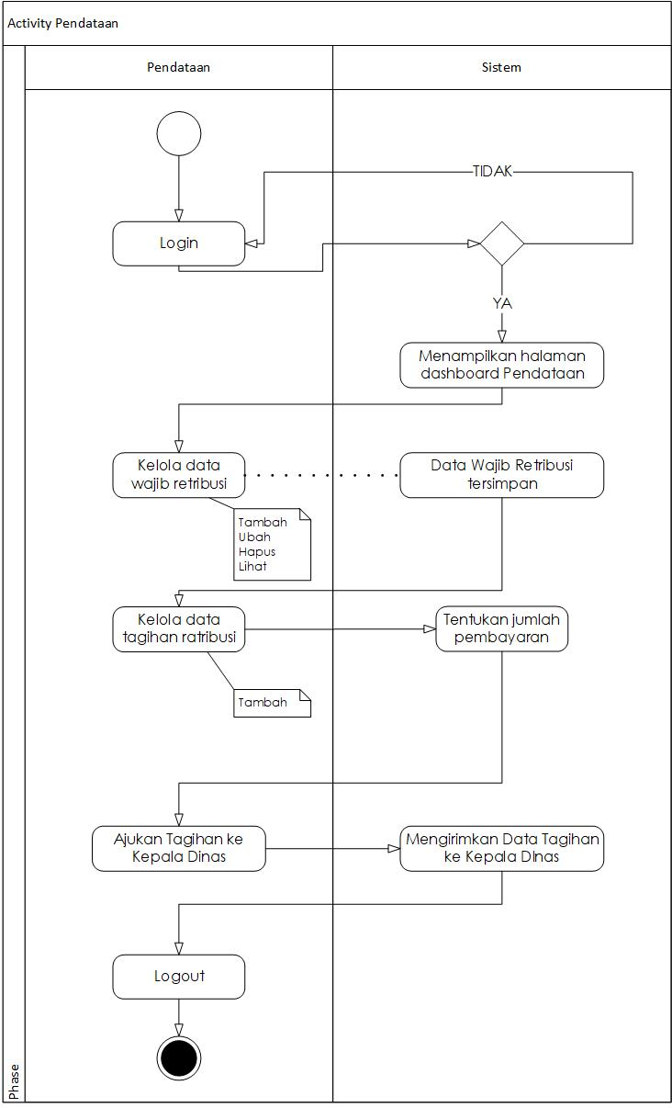

**Gambar 3. 6 Activity Diagram Petugas Pendataan**

1. Wajib Retribusi melakukan Login
2. Wajib Retribusi memasukkan kredensial yang telah di daftarkan
3. Sistem melakukan validasi, jika status akun terdaftar maka akan menampilkan halaman dashboard wajib retribusi dan jika status tidak terdaftar makan akan di kembalikan pada halaman login
4. Wajib Retribusi melakukan pembayaran
5. Wajib retribusi melakukan pembayaran yang diarahkan ke *midtrans* dengan tagihan yang sudah diberikan oleh Petugas Pendataan
6. Sistem meyimpan rincian pembayaran yang dilakukan oleh wajib retribusi
7. Wajib Retribusi melihat riwayat pembayaran
8. Wajib retribusi melihat riwayat pembayaran yang telah dilakukan sebelumnya
9. Sistem menampilkan halaman riwayat pembayaran
10. Wajib Retribusi melakukan logout dari sistem

Dengan rancangan *activity* diagram tersebut, sistem mendukung pengolaan retribusi sampah secara efisien melalui aktivitas yang dilakukan setiap aktor, Seperti yang ditunjukkan pada Gambar 3.7.

e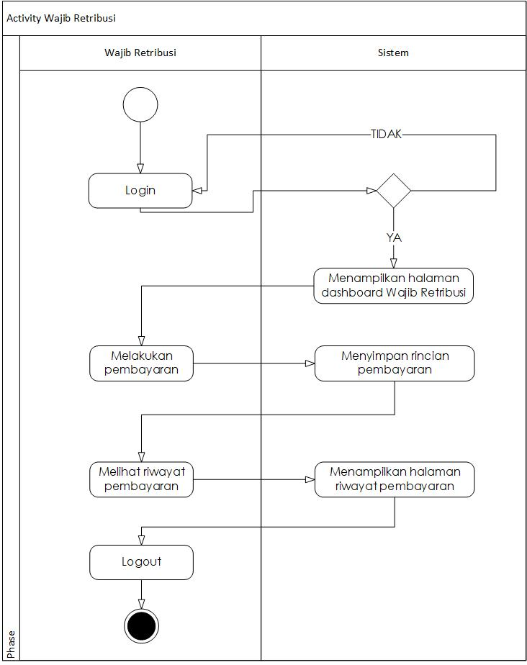

**Gambar 3.7 Activity Diagram Wajib Retribusi**

### Relasi antar Tabel

Diagram relasi tabel ini menujukkan struktur basis data untuk mengelola data *user*, Wajib_retribusi, tagihan_retribusi, realisasi_pembayaran, laporan_keuangan dan log aktivitas. Tabel *user* menyimpan informasi pengguna dan memiliki relasi dengan tabel log_aktivitas, yang mencatat aktivitas sistem bedasarkan pengguna. Tabel WR digunakan untuk menyimpan data Wajib Retribus yang memiliki relasi dengan tabel tagihan_retribusi untuk mencatat tagihan yang terkait dengan setiap WR. Tabel realisasi_pembayaran mencatat pembayaran yang dilakukan oleh Wajib Retribusi, dengan mengambil atribut NIK pada tabel WR sebagai *foreign key*. Data pembayaran ini kemudian dirangkum pada tabel laporan_keuangan untuk menampilkan total pendapatan dalam periode tertentu, seperti yang ditunjukkan pada Gambar 3.8.

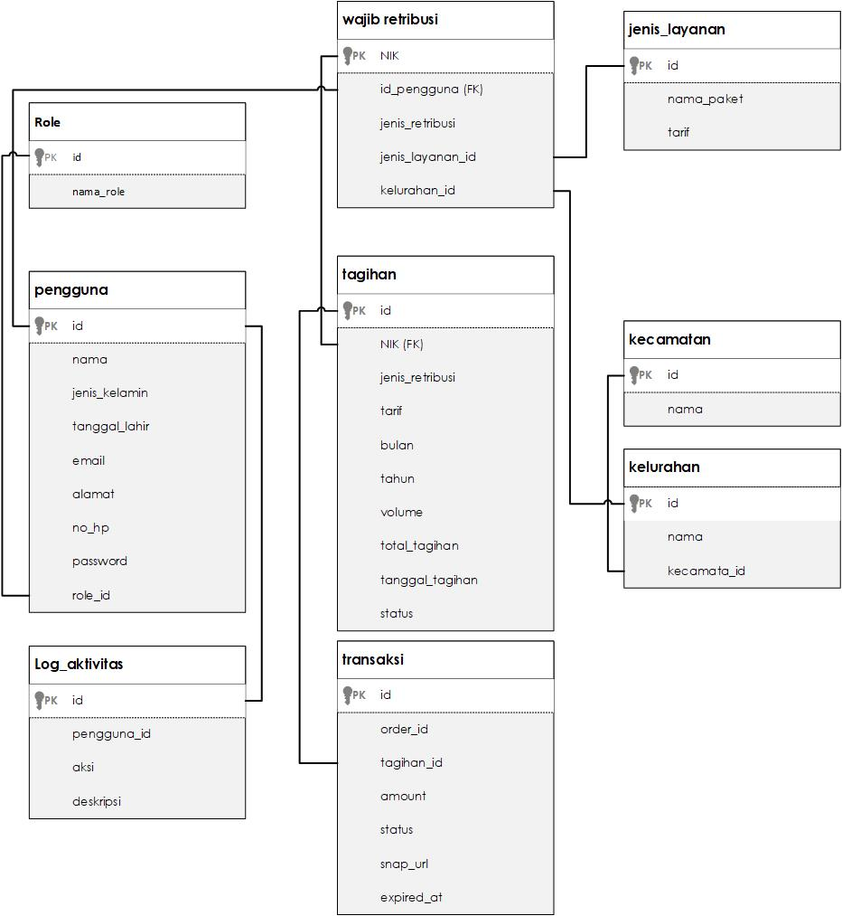

**Gambar 3.8 Relasi antar Tabel**

### Arsitektur Diagram

Sistem ini memiliki arsitektur terdiri dari perangkat pengguna, *server*, *thrird party* program dan *database*. perangkat pengguna berfungsi untuk mengakses dan mengirim permintaan ke *server*. Lalu *server* menerima permintaan tersebut, memprosesnya, dan menghubungkannya dengan *third party* program. *Database* berfungsi menyimpan seluruh data penting, termasuk seluruh data pengguna sistem dan informasi, ditujukkan pada Gambar 3.9.

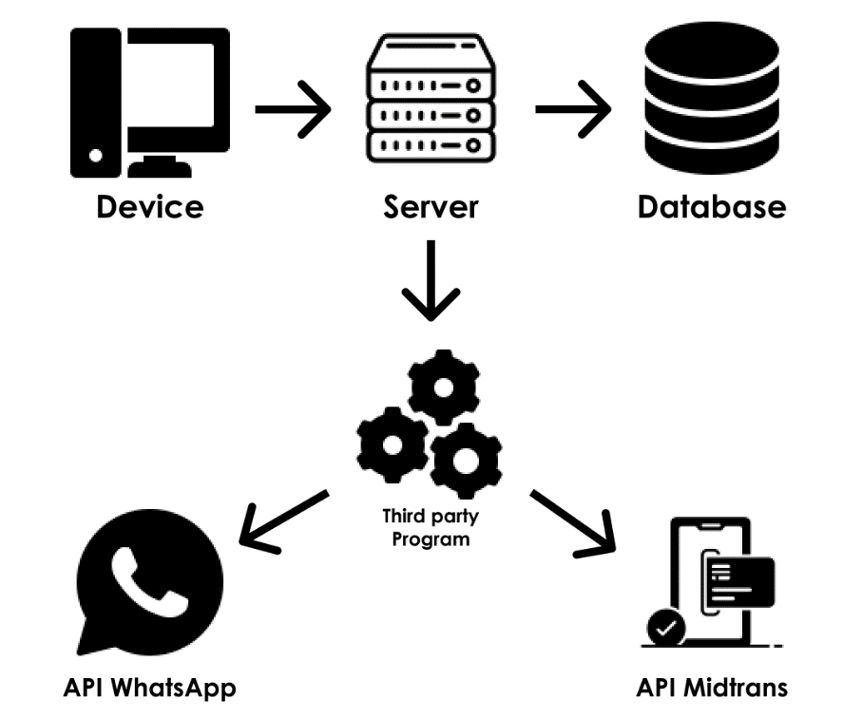

**Gambar 3. 9 Arsitektur Diagram**

### Antarmuka Pengguna *(User Interface)*

Rancangan antarmuka yang menampilkan halaman *login*, seperti yang ditunjukkan pada Gambar 3.10.

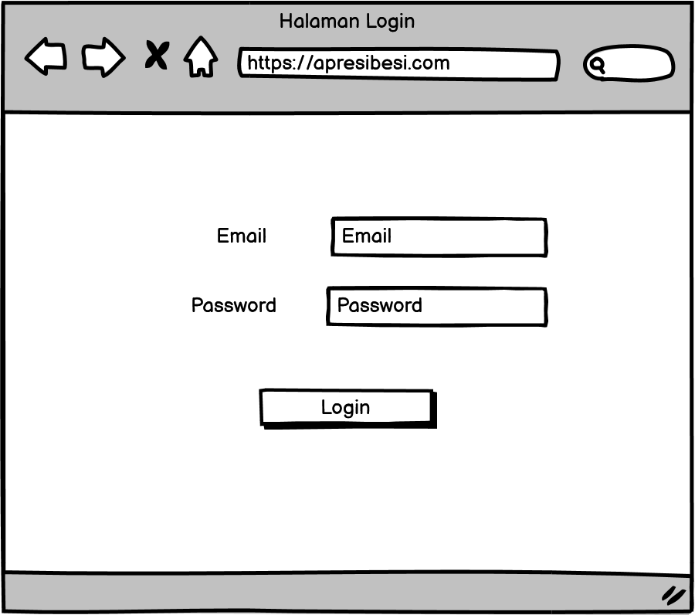

**Gambar 3.10 Racangan Halaman Login**

Rancangan antarmuka yang menampilkan halaman *dashboard* pada admin ketika sesudah melakukan *login,* seperti yang ditunjukkan pada Gambar 3.11.

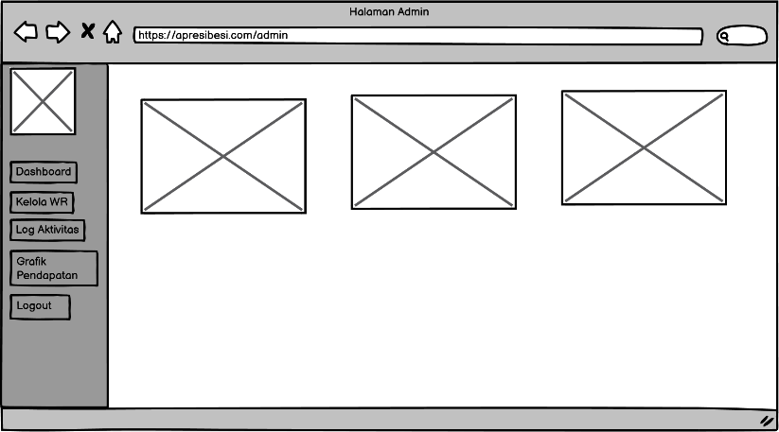

**Gambar 3.11 Rancangan Halaman Dashboard Admin**

Rancang antarmuka log aktivitas digunakan untuk admin dapat melihat isi riwayat aktivitas yang dilakukan pengguna pada sistem ini, seperti yang ditunjukkan pada Gambar 3.12.

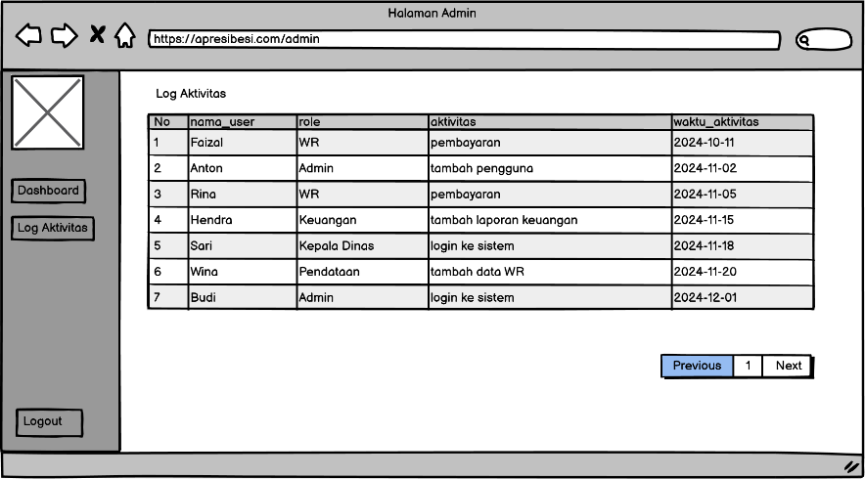

**Gambar 3.12 Rancangan Halaman log aktivitas pada Admin**

Rancangan antarmuka yang menampilkan halaman *dashboard* kepala dinas ketika sesudah melakukan login*,* seperti yang ditunjukkan pada Gambar 3.13.

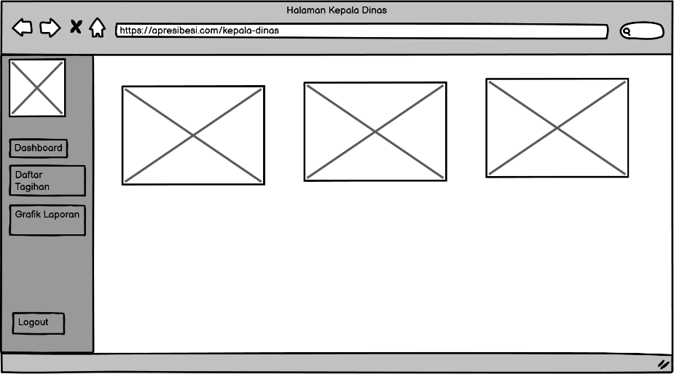

**Gambar 3.13 Rancangan Halaman Dashboard pada Kepala Dinas**

Rancangan antarmuka daftar tagihan digunakan untuk melihat daftar tagihan yang telah diajukan oleh Petugas Pendataan, kepala dinas dapat menyetujui tagihan dan dikirimkan ke wajib retribusi, seperti yang ditunjukkan pada Gambar 3.14.

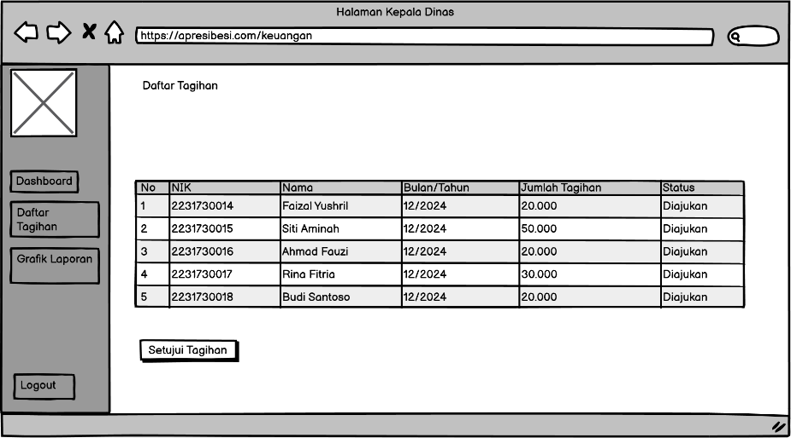

**Gambar 3.14 Rancangan Halaman Daftar Tagihan pada Kepala Dinas**

Rancangan antarmuka grafik pendapatan digunakan untuk melihat pendapatan yang didapatkan dalam periode tertentu, tampilan grafik menggunakan diagram *chart* dan diagram garis, seperti yang ditunjukkan pada Gambar 3.15.

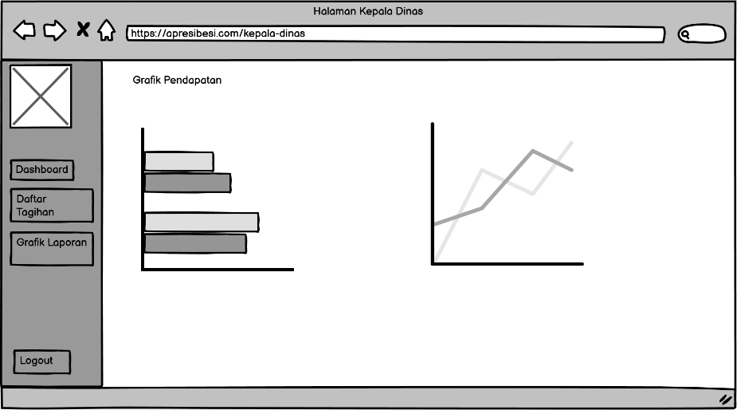

**Gambar 3.15 Rancangan Halaman Grafik Pendapatan pada Kepala Dinas**

Rancangan antarmuka yang menampilkan halaman *dashboard* keuangan ketika sesudah melakukan login*,* seperti yang ditunjukkan pada Gambar 3.16.

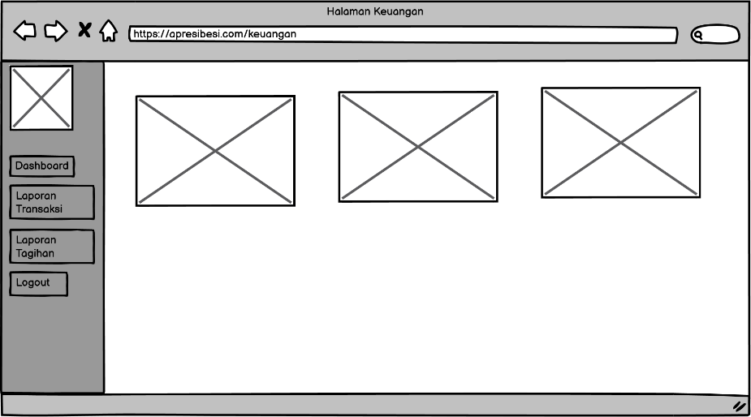

**Gambar 3.16 Rancangan Halaman Dashboard pada Keuangan**

Rancangan antarmuka cek transaksi digunakan untuk memonitor setiap transaksi yang dilakukan oleh WR, melihat status pembayaran sudah masuk ke dalam sistem atau belum, seperti yang ditunjukkan pada Gambar 3.17.

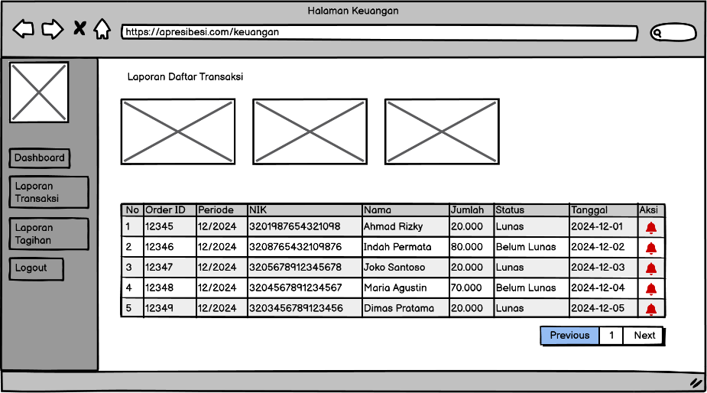

**Gambar 3.17 Rancangan Halaman Laporan Transaksi pada Keuangan**

Rancangan antarmuka kelola laporan keuangan yang digunakan keuangan untuk melakukan tambah data, ubah data, dan hapus data untuk laporan keuangan, seperti yang ditunjukkan pada Gambar 3.18.

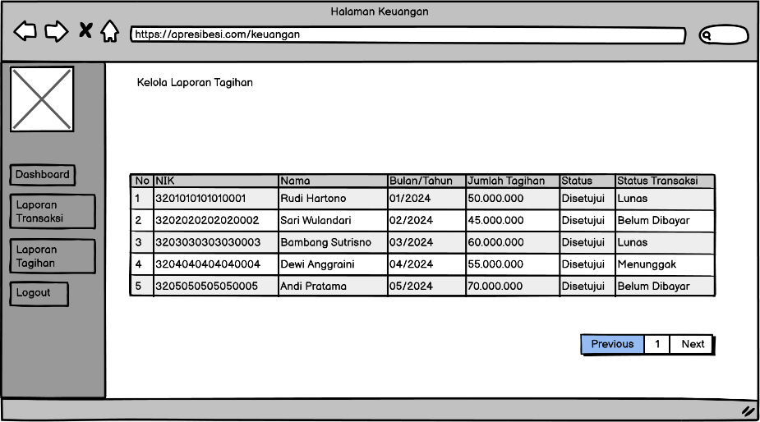

**Gambar 3.18 Rancangan Halaman Laporan Tagihan pada Keuangan**

Rancangan antarmuka yang menampilkan halaman *dashboard* pada Petugas Pendataan ketika sesudah melakukan *login,* seperti yang ditunjukkan pada Gambar 3.19.

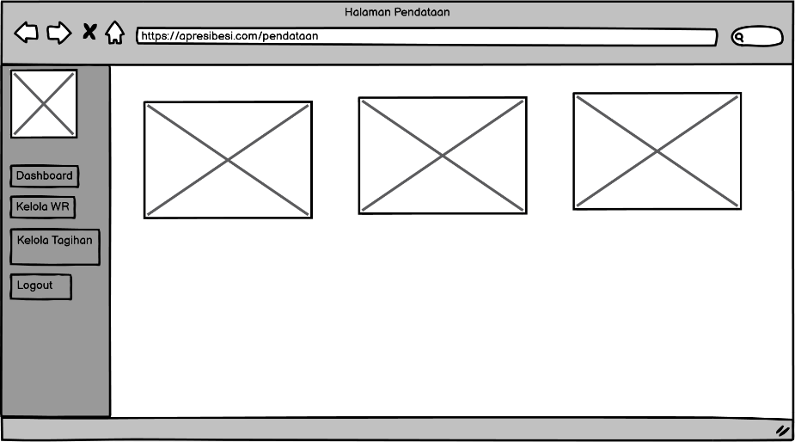

**Gambar 3.19 Rancangan Halaman Dashboard pada Petugas Pendataan**

Rancangan antarmuka kelola tagihan retribusi digunakan untuk menentukkan jumlah tagihan yang akan diterima oleh setiap WR, dan mengajukan tagihan ke kepala dinas, seperti yang ditunjukkan pada Gambar 3.20.

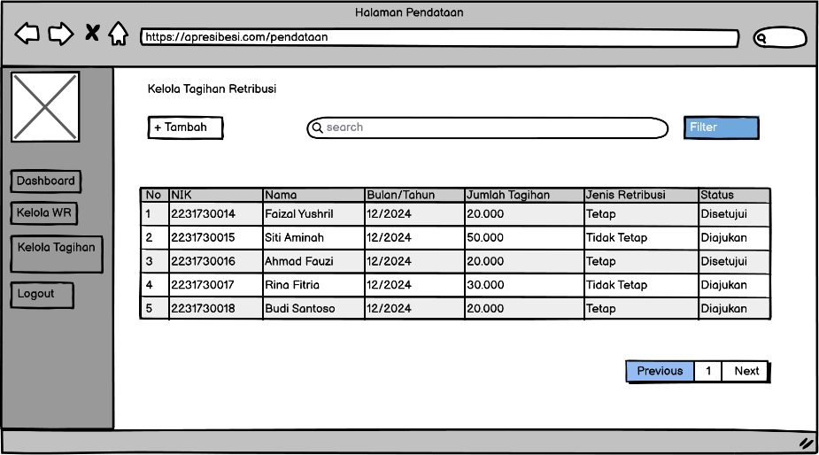

**Gambar 3.20 Rancangan Halaman Kelola Tagihan pada Petugas Pendataan**

Rancangan antarmuka kelola WR yang digunakan sebagai kelola data WR mulai dari tambah data, ubah data, dan hapus data. Dengan halaman ini Petugas Pendataan dapat mengetahui berapa banyak WR yang telah terdaftar pada sistem, seperti yang ditunjukkan pada Gambar 3.21.

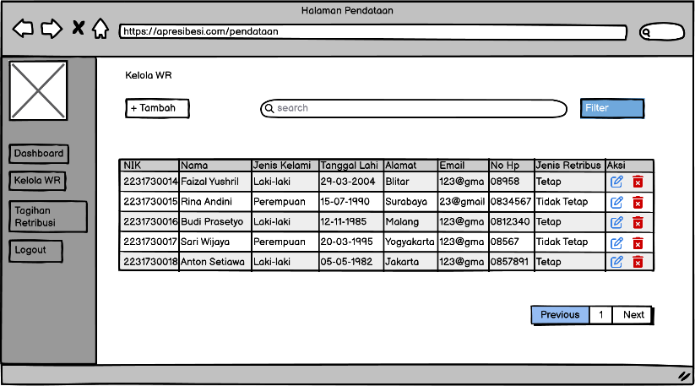

**Gambar 3.21 Rancangan Halaman Kelola Data WR pada Petugas Pendataan**

Rancangan antarmuka yang menampilkan halaman *dashboard* pada WR ketika sesudah melakukan *login,* seperti yang ditunjukkan pada Gambar 3.22.

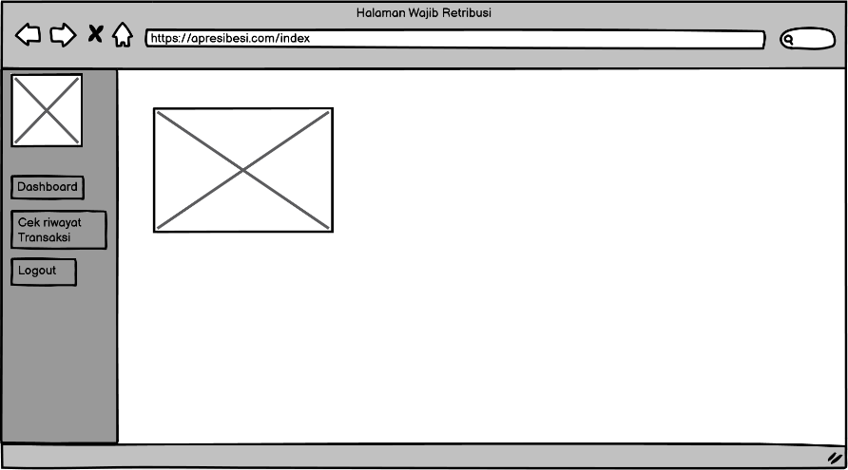

**Gambar 3.22 Rancangan Halaman Dashboard pada WR**

Rancangan antarmuka cek transaksi digunakan WR untuk mengetahui riwayat pembayaran dan mengetahui sudah berapa kali melakukan pembayaran, seperti yang ditunjukkan pada Gambar 3.23.

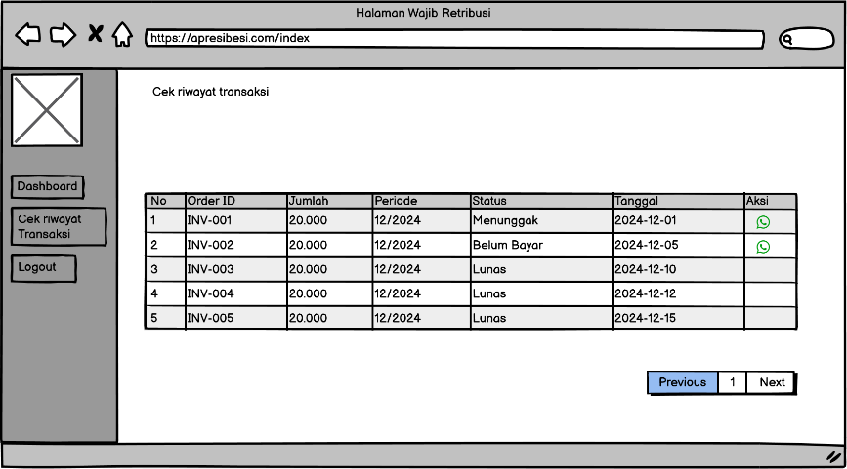

**Gambar 3.23 Rancangan halaman cek transaksi pada WR**

## Pengujian Sistem

Pengujian perangkat lunak pada penelitian ini dilakukan oleh pengguna yaitu pihak Dinas Lingkungan Hidup Kab. Malang. Pengujian ini menggunakan metode pengujian fungsional untuk memastikan bahwa sistem dapat berjalan sesuai yang diharapkan. Rincian pengujian dapat dilihat pada Tabel 3.2.

**Tabel 3.2 Tabel Pengujian Sistem**

|  |  |  |  |
| --- | --- | --- | --- |
| **No** | **Item Uji** | **Detail Pengujian** | **Jenis Pengujian** |
| 1 | Halaman Landing Page | Menampilkan informasi sistem retribusi | Fungsional |
| Menampilkan tombol login | Fungsional |
| 2 | Autentikasi Pengguna | Login Pengguna | Fungsional |
| Logout Pengguna | Fungsional |
| 3 | Dashboard Pengguna | Menampilkan ringkasan wajib retribusi, petugas yang terdaftar | Fungsional |
| 4 | Kelola Data Wajib Retribusi | Tambah data wajib retribusi | Fungsional |
| Edit data wajib retribusi | Fungsional |
| Hapus data wajib retribusi | Fungsional |
| Filter bedasarkan kecamatan/kelurahan | Fungsional |
| 5 | Kelola Data Tagihan | Generate tagihan tetap bedasarkan bulan | Fungsional |
| Tambah tagihan retasi | Fungsional |
| Setujui tagihan wajib retribusi | Fungsional |
| Tolak tagihan wajib retribusi | Fungsional |
| 6 | Integrasi Pembayaran Midtrans | Akses Snap Url pembayaran Midtrans | Fungsional |
|  |  | Update status transaksi melalui webhook Midtrans | Fungsional |
| 7 | Pengiriman Notifikasi WhatsApp | Kirim tagihan wajib retribusi melalui WhatsApp | Fungsional |
| Kirim notifikasi pembayaran melalui WhatsApp | Fungsional |
| Kirim pengingat melalui WhatsApp | Fungsional |
| 8 | Laporan Tagihan | Lihat dan filter laporan tagihan | Fungsional |
| Export laporan tagihan ke file PDF | Fungsional |
| 9 | Laporan Transaksi | Lihat dan filter laporan transaksi | Fungsional |
| Menampilkan statistik status wajib retribusi yang menunggak, belum bayar, lunas | Fungsional |
| Ekspor laporan transaksi ke file PDF | Fungsional |
| 10 | Grafik laporan | Menampilkan grafik pendapatan perbulan | Fungsional |
| Menampilkan grafik persebaran wajib retribusi | Fungsional |
| 11 | Riwayat Transaksi | Wajib retribusi dapat melihat riwayat transaksi yang telah dilakukan | Fungsional |
| 12 | Ubah Kata Sandi | Wajib retribusi dapat mengubah kata sandi default yang berikan | Fungsional |
| 13 | Log Aktivitas | Mencatat semua aktivitas yang dilakukan di sistem | Fungsional |
| Menampilkan log aktivitas pengguna | Fungsional |

# IMPLEMENTASI

## Implementasi Proses

Implementasi dari *user interface* pada Aplikasi Pengelolaan Retribusi Sampah pada Dinas Lingkungan Hidup Kab. Malang Berbasis Website. Pada website ini dapat diakses oleh 5 pengguna, yaitu admin, kepala dinas, keuangan, Petugas Pendataan dan wajib retribusi.

### Implementasi Halaman *Landing Page*

Halaman ini merupakan tampilan awal saat pertama kali pengguna membuka website ini. Halaman *landing page* menampilkan halaman beranda dan detail cara penggunaan aplikasi retribusi sampah bagi wajib retribusi.

Tampilan Halaman Beranda

Pada halaman ini berisi halaman beranda selamat datang, seperti yang ditunjukkan pada Gambar 4.1.

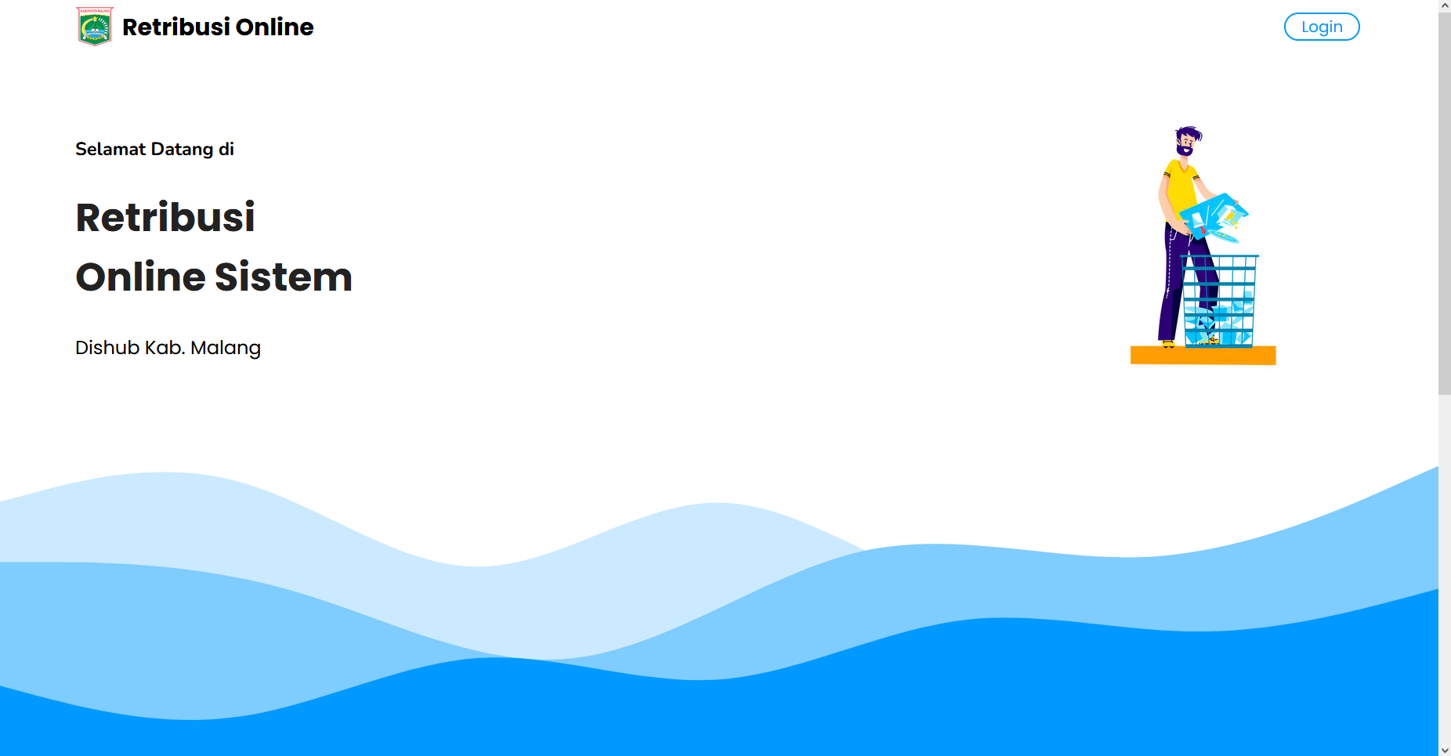

**Gambar 4.1 Tampilan Halaman Beranda**

Bedasarkan implementasi pada Gambar 4.1, berikut adalah potongan kode yang digunakan.

Route::view('/', 'index');

### Implementasi Autentikasi Pengguna

Halaman ini adalah halaman untuk proses autentikasi pengguna (admin, kepala dinas, keuangan, Petugas Pendataan, dan wajib retribusi). Pada halaman ini memiliki fungsi login untuk masuk ke halaman *dashboard* masing-masing pengguna dengan memasukkan kredensial yang sudah terdaftar.

Tampilan Login

Pada halaman *login* memuat *form* yang berisi *input username* dan *password* dan tombol *login*, seperti yang ditunjukkan pada Gambar 4.2.

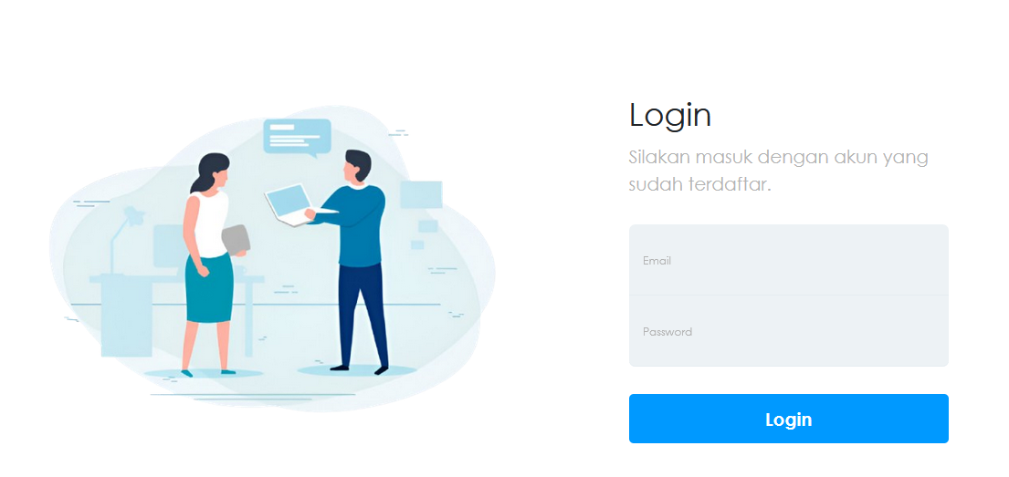

**Gambar 4.2 Tampilan Halaman Login**

Bedasarkan implementasi pada Gambar 4.2, berikut adalah potongan kode yang digunakan.

if (Auth::attempt($credentials)) {

$request->session()->regenerate();

$user = Auth::user();

switch ($user->role->nama_role) {

case 'admin':

return redirect()->route('admin.index');

default:

return redirect('/');

Route::middleware(['auth', 'role:admin'])->group(function () {

Route::get('/admin/dashboard',[AuthController::class,'dashboard'])->name('admin.index');

Tampilan Logout

Setelah login dan melakukan *logout* dari sistem, maka akan ada tampilan *alert* berhasil *logout*, seperti yang ditunjukkan pada Gambar 4.3.

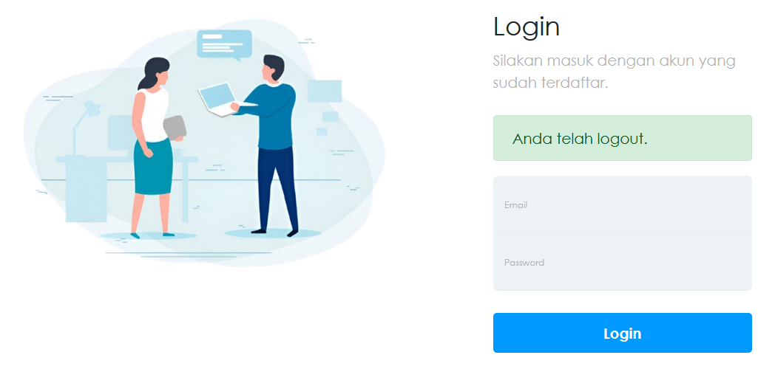

**Gambar 4.3 Tampilan Alert setelah Logout**

Bedasarkan implementasi pada Gambar 4.3, berikut adalah potongan kode yang digunakan.

public function logout(Request $request)

{

Auth::logout();

$request->session()->invalidate();

$request->session()->regenerateToken();

return redirect('/login')->with('success', 'Anda telah logout.');

}

### Implementasi Halaman Dashboard Petugas

Halaman dashboard petugas yang menampilkan statistik *user* yang terdaftar pada sistem Aplikasi Pengelolaan Retribusi, seperti yang ditunjukkan pada Gambar 4.4.

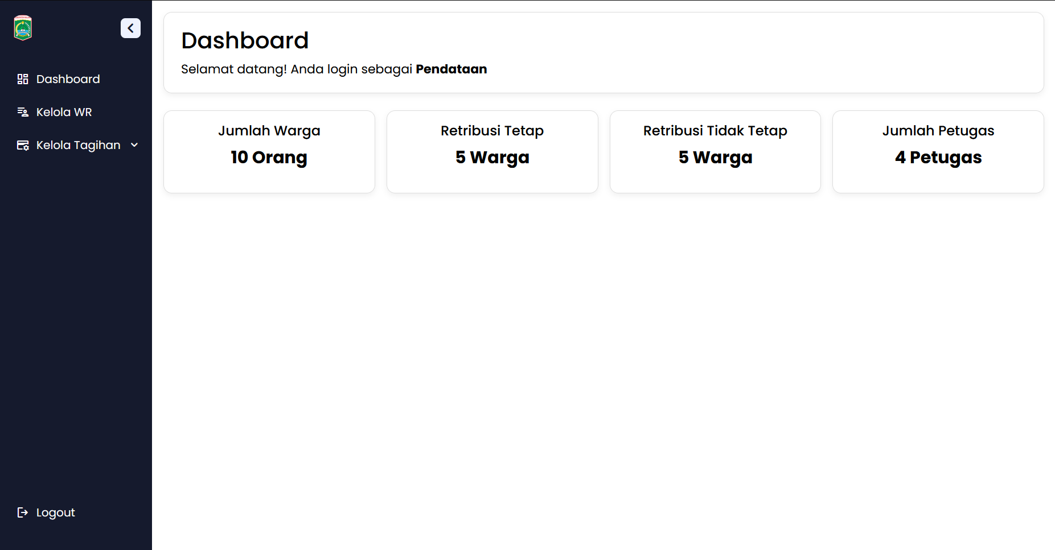

**Gambar 4.4 Tampilan Halaman Dashboard Petugas**

Bedasarkan implementasi pada Gambar 4.4, berikut adalah potongan kode yang digunakan.

public function dashboard(Request $request)

{

return view('dashboard', compact(

'jumlahWajib retribusi',

'jumlahRetribusiTetap',

'jumlahRetribusiTidakTetap',

'jumlahPetugas',

'role'

));

}

### Implementasi Kelola Data Wajib Retribusi

Halaman ini memuat data wajib retribusi dan hanya bisa diakses oleh Petugas Pendataan. Pada halaman ini juga, Petugas Pendataan dapat menambah, mengubah, melihat dan menghapus data wajib retribusi, terdapat juga filter kecamatan dan kelurahan digunakan untuk melihat wajib retribusi dikecamatan atau kelurahan tertentu, seperti yang ditunjukkan pada Gambar 4.5.

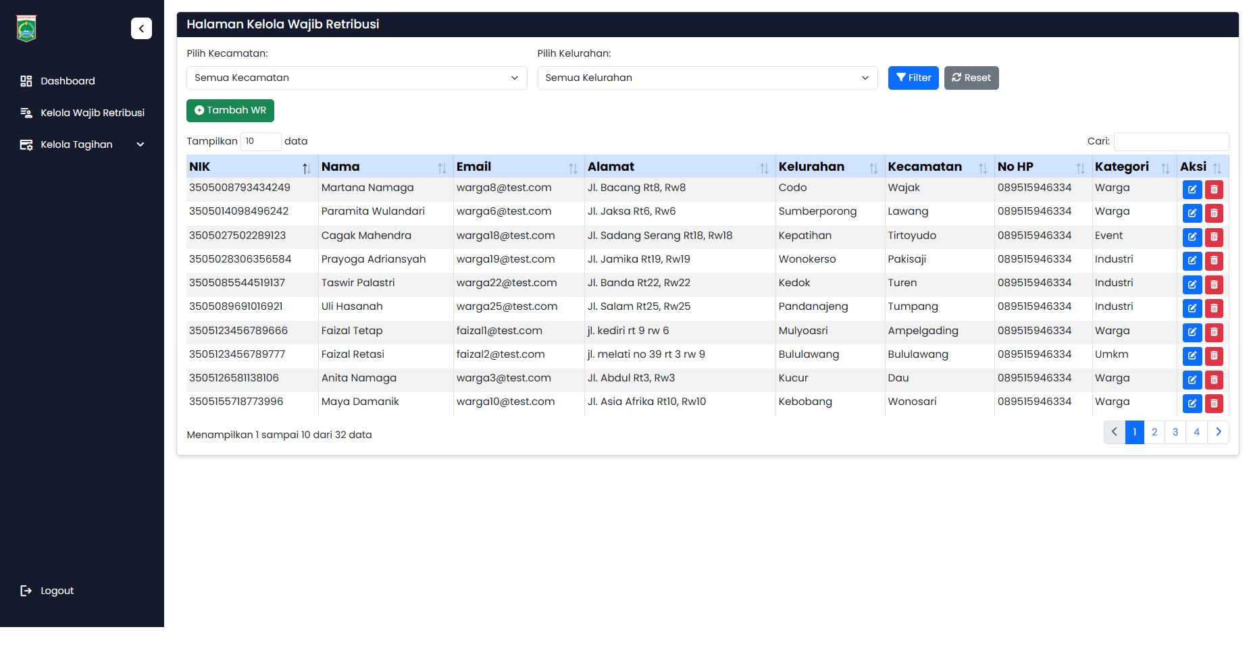

**Gambar 4.5 Tampilan Halaman Kelola Data Wajib Retribusi**

Berdasarkan implementasi pada Gambar 4.5, berikut adalah potongan kode yang digunakan.

public function index(Request $request)

{

return view('datawajib retribusi.index', compact(

'wajib retribusi',

'kecamatan',

'kecamatan_id',

'kelurahan_id'));

}

### Implementasi Kelola Data Tagihan

*Generate* Tagihan Tetap Otomatis

Fitur ini membuat tagihan wajib retribusi dalam jumlah massal sesuai bulan yang dipilih. Pada halaman ini Petugas Pendataan dapat membuat tagihan terhadap wajib retribusi dengan jenis retribusi tetap, seperti yang ditunjukkan pada Gambar 4.6.

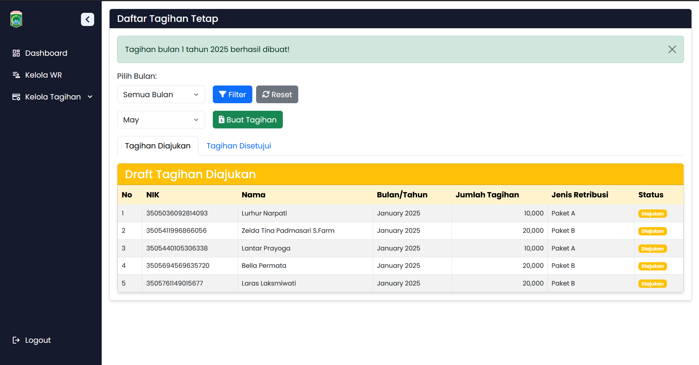

**Gambar 4.6 Tampilan Halaman Kelola Tagihan Tetap**

Berdasarkan implementasi pada Gambar 4.6, berikut adalah potongan kode yang digunakan.

public function generateTetap(Request $request)

{

Tagihan::create([

'NIK' => $wajib retribusi->NIK,

'jenis_retribusi' => 'tetap',

'tarif' => $tarif,

'bulan' => $bulan,

'tahun' => $tahun,

'status' => 'diajukan'

]);

}

Input Tagihan Retasi

Pada halaman ini Petugas Pendataan dapat membuat tagihan dengan mengisi form tagihan retasi berdasarkan jumlah volume tertentu, seperti kubikasi sampah. Tarif tagihan retasi dihitung bedasarkan tarif per kubik yang telah ditentukan sebelumnya, seperti yang ditunjukkan pada Gambar 4.7.

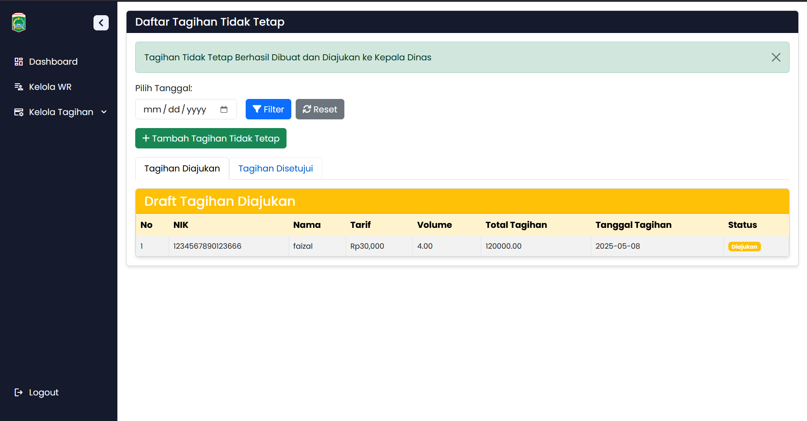

**Gambar 4.7 Tampilan Halaman Kelola Tagihan Retasi**

Berdasarkan implementasi pada Gambar 4.7, berikut adalah potongan kode yang digunakan.

public function indexTidakTetap(Request $request)

{

return view('tagihan.index_tidak_tetap', compact(

'tagihanDiajukan',

'tagihanDisetujui'));

}

Setujui Tagihan

Proses persetujuan dilakukan oleh kepala dinas setelah Petugas Pendataan melakukan pengajuan taighan dengan cara *generate* tagihan dan input tagihan. Setelah tagihan disetujui maka akan mengirim pesan ke wajib retribusi melalu *WhatsApp*, seperti yang ditunjukkan pada Gambar 4.8.

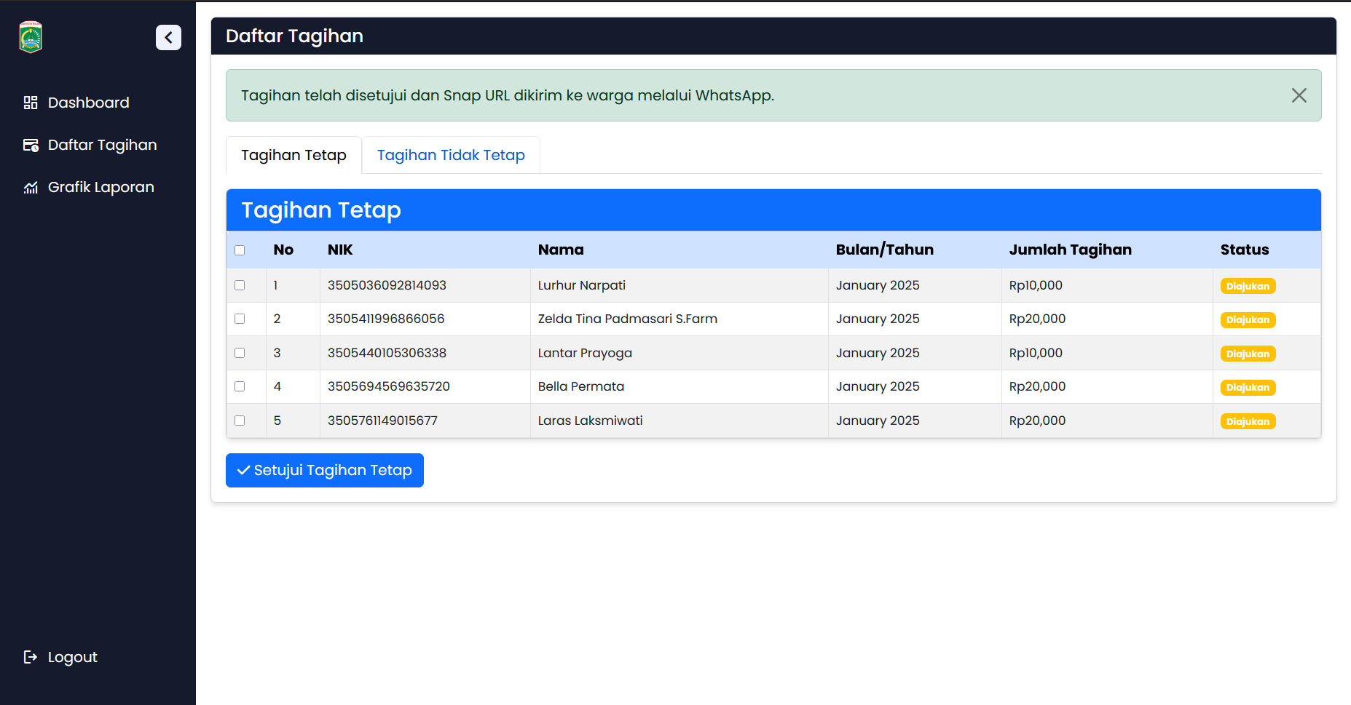

**Gambar 4.8 Tampilan Halaman Setujui Tagihan**

Berdasarkan implementasi pada Gambar 4.8, berikut adalah potongan kode yang digunakan.

public function daftarTagihan()

{

return view('tagihan.daftar_tagihan', compact(

'tagihanTetap',

'tagihanTidakTetap'));

}

Tolak Tagihan

Kepala dinas dapat melakukan penolakan daftar tagihan untuk jenis tagihan Retasi, dengan dapat menambahkan keterangan penolakan pada form tolak tagihan, seperti yang ditunjukkan pada Gambar 4.9.

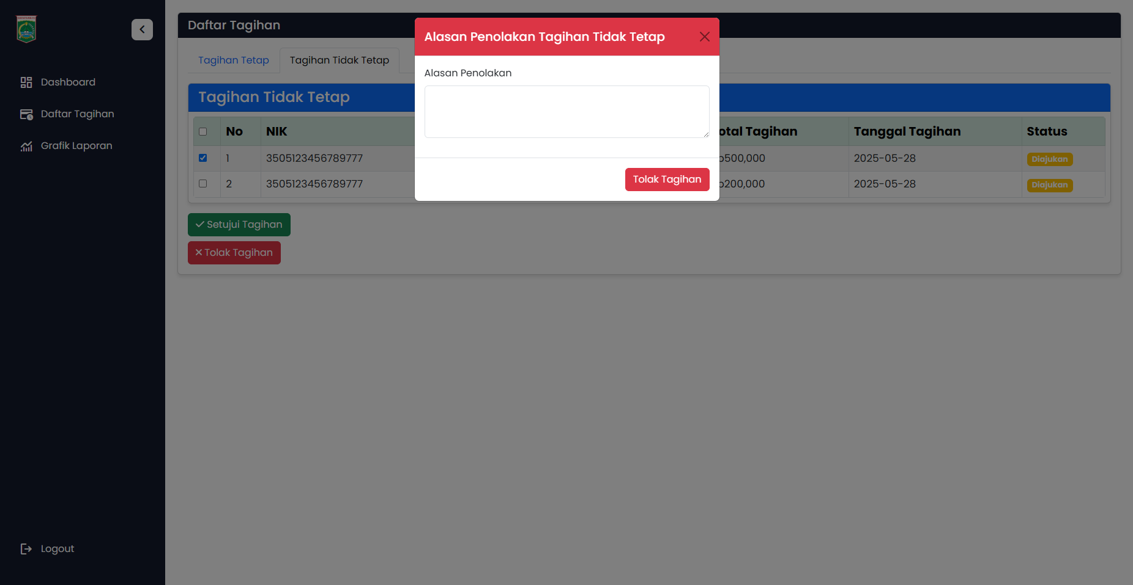

**Gambar 4. 9 Tampilan Form Penolakan Tagihan**

### Implementasi Integrasi Midtrans

Generate *snap url* Midtrans

Fitur ini digunakan untuk membuat link pembayaran otomatis melalui Midtrans. Setelah tagihan disetujui oleh kepala dinas, sistem akan mengirim permintaan *API* Midtrans untuk menghasilkan *snap url*, seperti yang ditunjukkan pada Gambar 4.10.

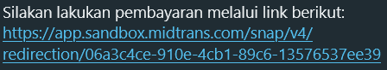

**Gambar 4.10 Snap Url yang didapatkan dari API Midtrans**

Berdasarkan implementasi pada Gambar 4.10, berikut adalah potongan kode yang digunakan.

public function generateMidtransSnapUrl($tagihan)

{

// Data transaksi Midtrans

$params = [

'transaction_details' => [

'order_id' => $order_id,

'gross_amount' => $gross_amount,

],

'customer_details' => [

'first_name' => $tagihan->wajib retribusi->pengguna->nama,

'email' => $tagihan->wajib retribusi->pengguna->email,

'phone' => $tagihan->wajib retribusi->pengguna->no_hp,

],

];

$snapUrl = Snap::createTransaction($params)->redirect_url;

return $snapUrl;

}

Implementasi Webhook *payment notification* Midtrans

Webhook digunakan untuk menerima notifikasi dari Midtrans ketika status pembayaran berubah, seperti menjadi *settlement.* Lalu sistem akan merubah status di database menjadi lunas, seperti yang ditunjukkan pada Gambar 4.11.

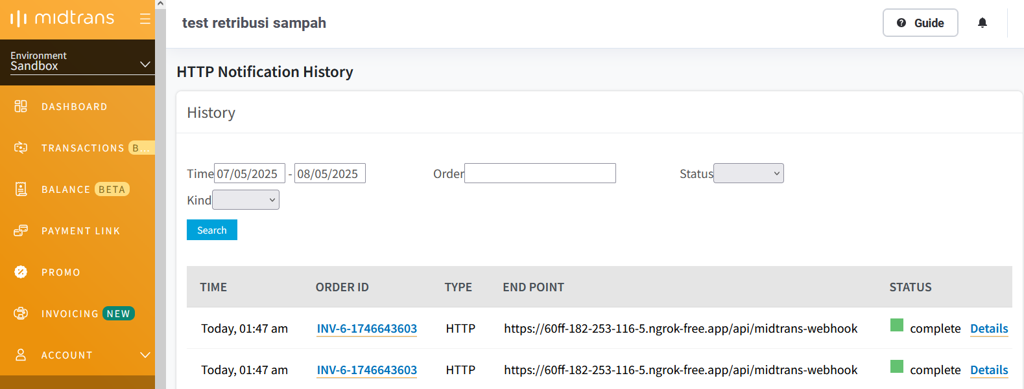

**Gambar 4.11 Tampilan Webhook Payment Notification berhasil**

Berdasarkan implementasi pada Gambar 4.11, berikut adalah potongan kode yang digunakan.

public function handleWebhook(Request $request)

{

$serverKey = config('midtrans.server_key');

$hashed = hash('sha512', $request->order_id . $request->status_code . $request->gross_amount . $serverKey);

if ($hashed === $request->signature_key) {

$transaksi = Transaksi::where('order_id', $request->order_id)->first();

if ($request->transaction_status === 'settlement') {

$transaksi->update(['status' => 'settlement']);

}

### Implementasi Integrasi *WhatsApp*

Kirim Pesan Tagihan melalui *WhatsApp*

Dengan fitur ini sistem akan mengirimkan detail tagihan ke wajib retribusi secara otomatis melalui *WhatsApp*. Setelah kepala dinas menyetujui tagihan maka pesan yang berisi detail tagihan dan tautan pembayaran akan dikirmkan ke nomor *WhatsApp* yang terdaftar, seperti yang ditunjukkan pada Gambar 4.12.

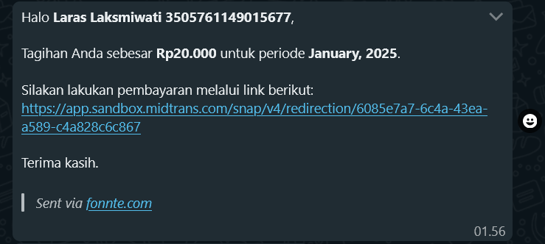

**Gambar 4.12 Tampilan Tagihan yang dikirm melalu WhatsApp**

Berdasarkan implementasi pada Gambar 4.12, berikut adalah potongan kode yang digunakan.

public function setujuiTagihan(Request $request)

{

$apiKey = env('FONNTE_API_KEY'); // API Key Fonnte

// Kirim pesan ke WhatsApp menggunakan Fonnte

Http::withHeaders([

'Authorization' => $apiKey,

])->post('https://api.fonnte.com/send', [

'target' => $no_hp,

'message' => $pesan,]);

}

Menerima notifikasi setelah pembayaran sukses

Setelah pembayaran sukses melalui Midtrans maka webhook akan mengirim pesan dari Midtrans ke dalam sistem, lalu sistem akan secara otomatis mengirimkan notifikasi ke wajib retribusi melalui *WhatsApp*, seperti yang ditunjukkan pada Gambar 4.13.

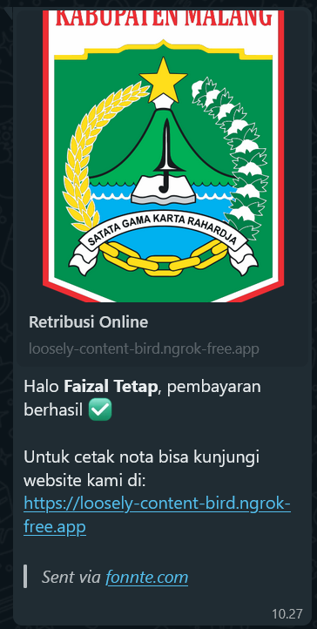

**Gambar 4.13 Tampilan notifikasi Pembayaran**

Berdasarkan implementasi pada Gambar 4.13, berikut adalah potongan kode yang digunakan.

public function handleWebhook(Request $request){

// Kirim notifikasi WhatsApp

$this->sendPaymentNotification($transaksi);

}

private function sendPaymentNotification($transaksi){

Http::withHeaders(['Authorization' => $apiKey])

->post('https://api.fonnte.com/send', [

'target' => $no_hp,

'message' => $pesan,

]);

}

### Implementasi Pengingat Jatuh Tempo

Fitur ini dapat digunakan untuk mengirimkana pesan pengingat jatuh tempo secara manual ke wajib retribusi, dapat diakses oleh petugas keuangan. Fitur ini dapat digunakan jika status pembayaran *pending* atau menunggak. Setelah tombol ditekan maka akan mengirimkan pesan pengingat ke wajib retribusi melalui *WhatsApp*, seperti yang ditunjukkan pada Gambar 4.13.

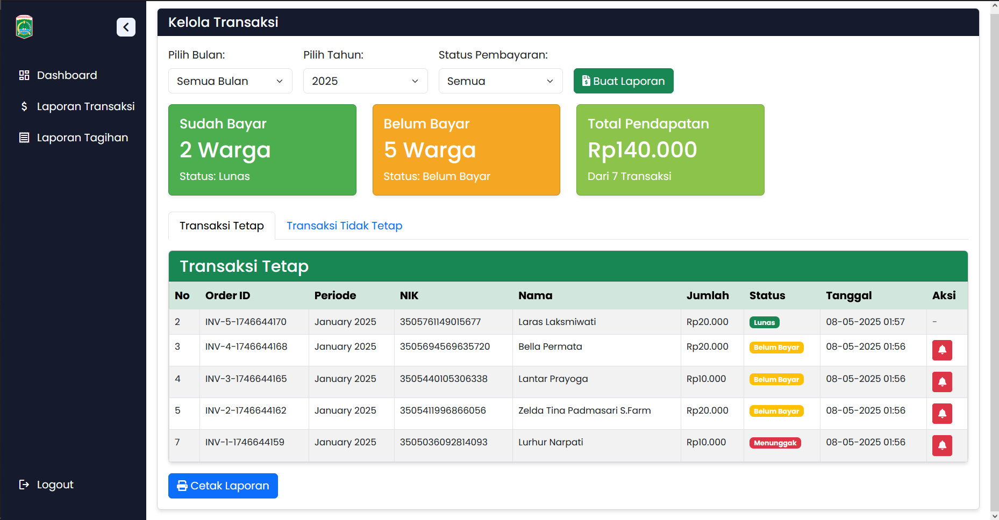

**Gambar 4.14 Tampilan Tombol Pengingat Jatuh Tempo**

Berdasarkan implementasi pada Gambar 4.14, berikut adalah potongan kode yang digunakan.

public function sendReminder($id)

{

$message = "*PENGINGAT PEMBAYARAN TAGIHAN*\n\n";

$response = Http::withHeaders([

'Authorization' => env('FONNTE_API_KEY'),

])->post('https://api.fonnte.com/send', [

'target' => $no_hp,

'message' => $message,

]);

}

### Implementasi Kelola Data Laporan Keuangan & Ekspor PDF

Laporan transaksi

Halaman ini digunakan oleh keuangan untuk melihat seluruh status pembayaran yang dilakukan oleh wajib retribusi. Selain itu terdapat juga tombol pengingat sebagai pengingat jatuh tempo kepada wajib retribusi, seperti yang ditunjukkan pada Gambar 4.15.



**Gambar 4.15 Tampilan Halaman Daftar Transaksi**

Berdasarkan implementasi pada Gambar 4.14, berikut adalah potongan kode yang digunakan.

public function index(Request $request)

{

return view('transaksi.index', compact(

'transaksi',

'transaksiTetap',

'transaksiTidakTetap',

'sudahBayar',

'belumBayar',

'menunggak',

'totalPembayaran',

'totalTransaksi'

));

}

Laporan tagihan

Halaman ini digunakan oleh keuangan untuk melihat seluruh status tagihan dan status pembayaran wajib retribusi, seperti yang ditunjukkan pada Gambar 4.16.

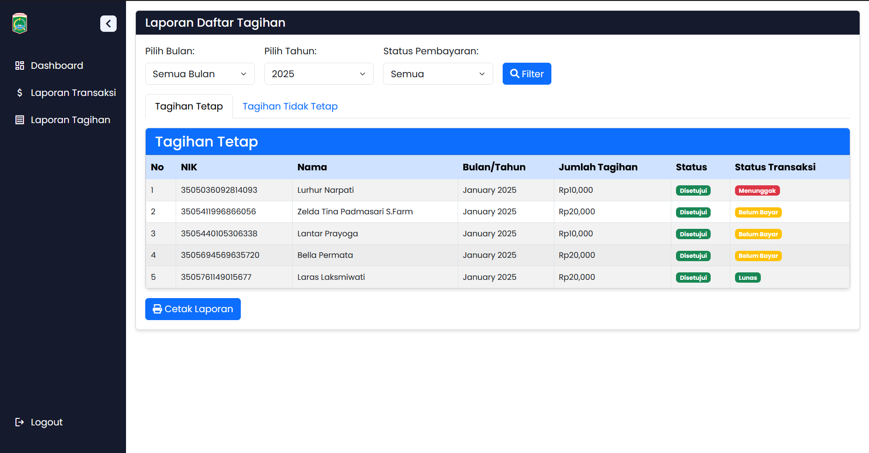

**Gambar 4.16 Tampilan Halaman Daftar Tagihan**

Berdasarkan implementasi pada Gambar 4.16, berikut adalah potongan kode yang digunakan.

public function laporanTagihan(Request $request)

{

return view('tagihan.laporan', compact(

'tagihanTetap',

'tagihanTidakTetap',

'transaksi',

'menunggak',

));

}

EksporPDF

Setelah laporan transaksi atau tagihan di cetak laporan maka semua data yang ditampilkan pada laporan transaksi dan tagihan dapat di ekspor dalam format PDF, seperti yang ditunjukkan pada Gambar 4.17.

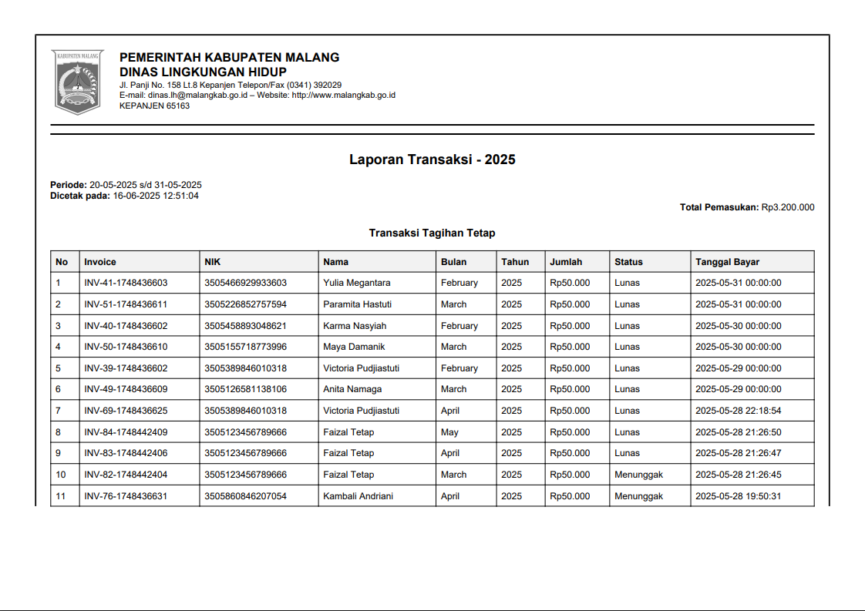

**Gambar 4.17 Tampilan Ekspor PDF**

Berdasarkan implementasi pada Gambar 4.17, berikut adalah potongan kode yang digunakan.

public function cetakLaporanTagihan(Request $request)

{

$pdf = Pdf::loadView('tagihan.laporan_cetak', compact(

'transaksi',

'tagihanTetap',

'tagihanTidakTetap',

'total_pembayaran',

'bulan',

'tahun',

'status'

))->setPaper('A4', 'landscape');

}

### Implementasi Grafik pendapatan & persebaran

Grafik Pendapatan

Halaman ini menampilkan visualisasi pendapatan retribusi dalam bentuk diagram, seperti yang ditunjukkan pada Gambar 4.18.

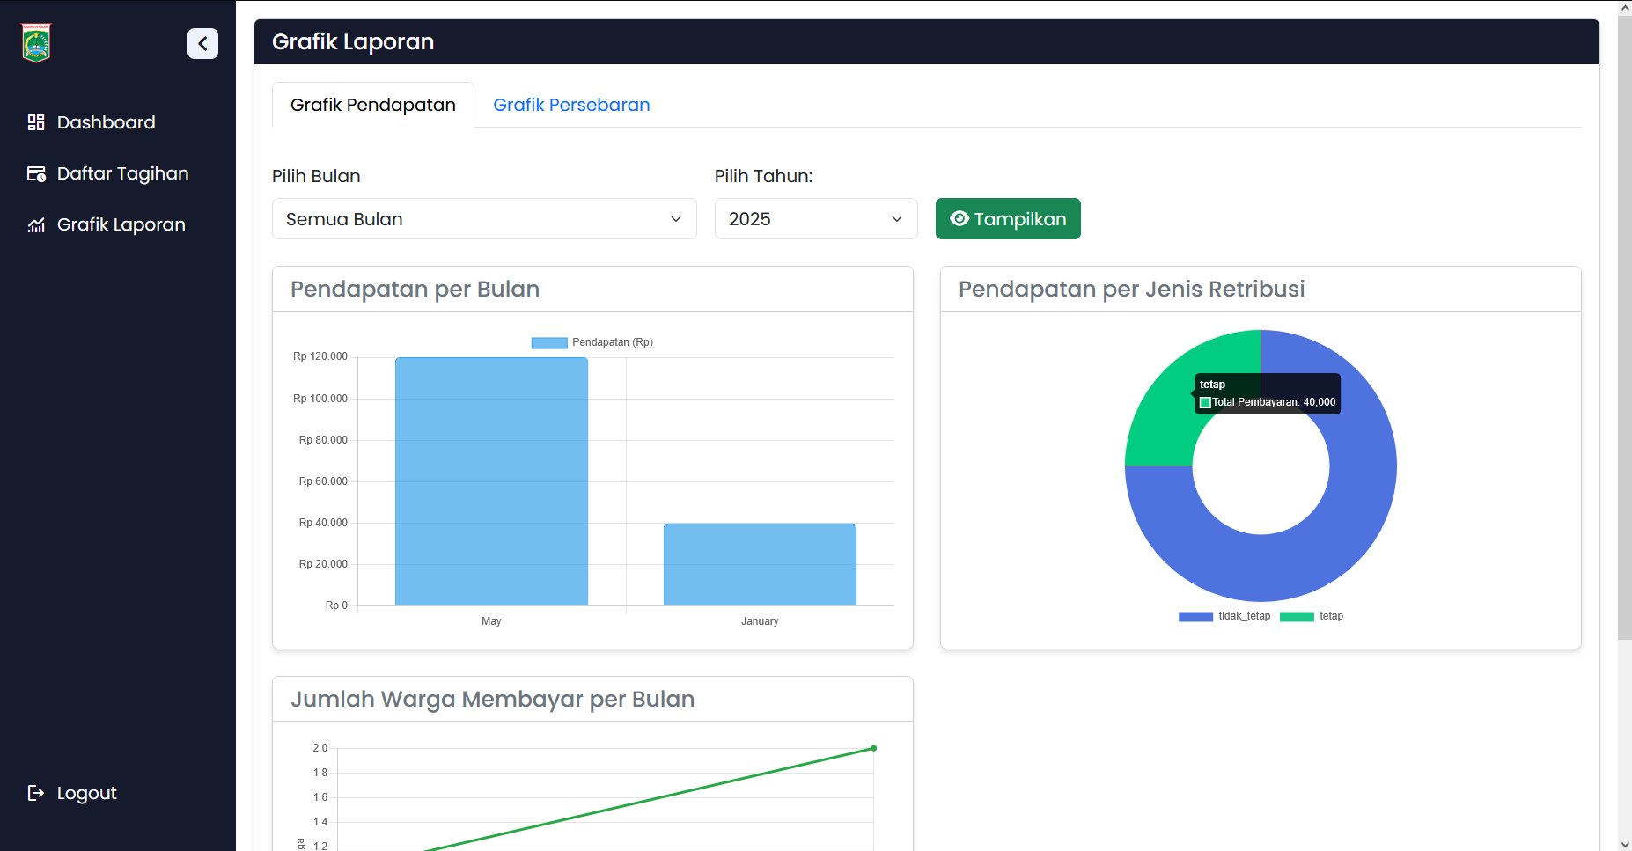

**Gambar 4.18Tampilan Halaman Grafik Laporan**

Berdasarkan implementasi pada Gambar 4.18, berikut adalah potongan kode yang digunakan.

public function grafikPendapatan(Request $request)

{

return view('grafik.grafik_pendapatan', compact(

'perBulan',

'perJenis',

'perWajib retribusiBayar'));

}

Grafik Persebaran

Halaman ini menampilkan distribusi wajib retribusi bedasarkan wilayah kecamatan atau kelurahan. Fitur ini digunakan untuk mengetahui daerah dengan jumlah wajib retribusi retribusi terbanyak, seperti yang ditunjukkan pada Gambar 4.19.

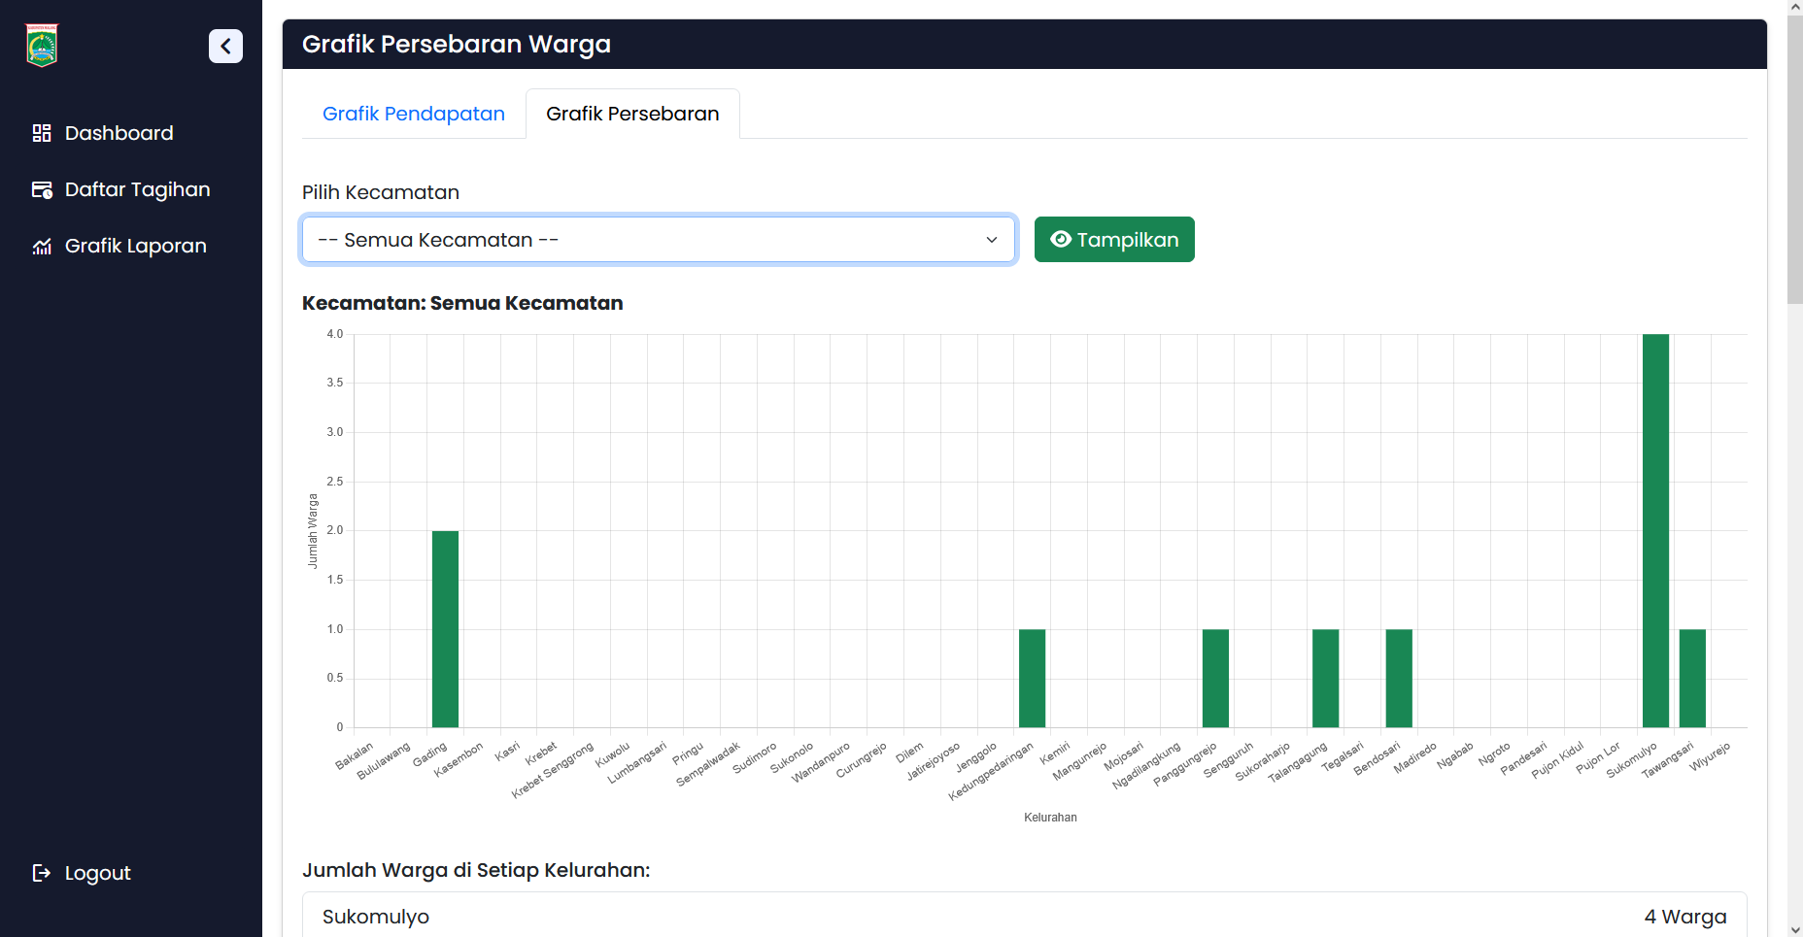

**Gambar 4.19 Tampilan Halaman Grafik Persebaran**

Berdasarkan implementasi pada Gambar 4.19, berikut adalah potongan kode yang digunakan.

public function grafikPersebaran(Request $request)

{

return view('grafik.grafik_persebaran', compact(

'kelurahan',

'kecamatanId',

'namaKecamatan',

'daftarKecamatan'));

}

### Implementasi Halaman Wajib Retribusi

Riwayat Transaksi

Pada halaman ini wajib retribusi dapat melihat riwayat pembayaran yang telah dilakukan, dan dapat mengirim ulang link pembayaran dengan cara klik tombol bayar jika status pembayaran belum dilakukan ataupun menunggak, maka sistem akan mengirim ulang link pembayaran terbaru, seperti yang ditunjukkan pada Gambar 4.20.

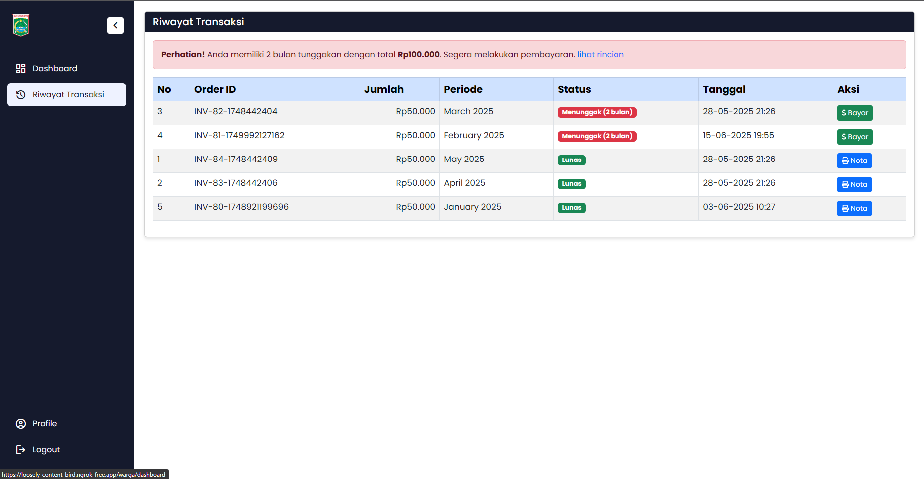

**Gambar 4.20 Tampilan Halaman Riwayat Transaksi**

Berdasarkan implementasi pada Gambar 4.20, berikut adalah potongan kode yang digunakan.

public function history()

{

return view('transaksi.history', [

'transaksi' => $transaksi,

'jumlahTunggakan' => $tunggakan['jumlahTunggakan'],

'totalTunggakan' => $tunggakan['totalTunggakan'],

'rincianTunggakan' => $tunggakan['rincianTunggakan'],

]);

}

Cetak bukti pembayaran

Selain melihat riwayat pembayaran wajib retribusi juga dapat melakukan cetak bukti pembayaran yang telah dilakukan, dengan cara klik tombol Nota maka akan mencetak bukti pembayaran dalam format PDF, seperti yang ditunjukkan pada Gambar 4.21.

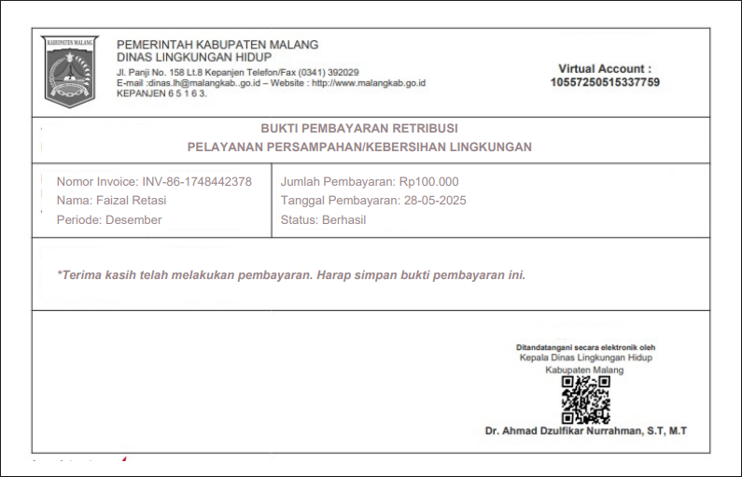

**Gambar 4.21 Tampilan Cetak Bukti Pembayaran**

Berdasarkan implementasi pada Gambar 4.21, berikut adalah potongan kode yang digunakan.

public function cetakBukti($id)

{

$pdf = Pdf::loadView('transaksi.nota', compact(['transaksi', 'bulanTagihan', 'tahunTagihan']))->setPaper([0, 0, 595, 382]);

return $pdf->stream("Bukti-Pembayaran-{$transaksi->order_id}.pdf");

}

Ubah Kata Sandi Akun

Pada halaman ini wajib retribusi dapat mengubah kata sandi akun dengan mengisi *form* kemanan akun, dengan mengisi kata sandi lama dan membuat kata sandi baru lalu klik tombol Ubah *Password* untuk menyimpan perubahan, seperti yang ditunjukkan pada Gambar 4.22.

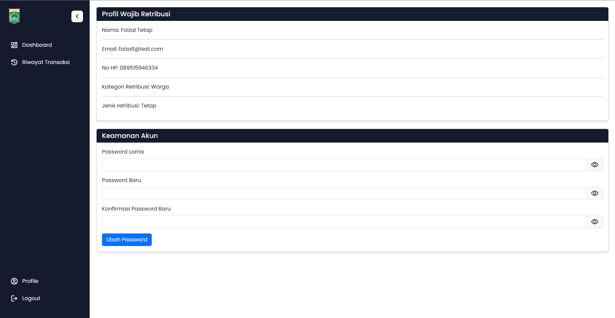

**Gambar 4.22 Tampilan Halaman Ubah Profil**

Berdasarkan implementasi pada Gambar 4.22, berikut adalah potongan kode yang digunakan.

public function updatePassword(Request $request)

{

$pengguna->update([

'password' => $request->password_baru

]);

return back()->with('success', 'Password berhasil diperbarui.');

}

### Implementasi Log Aktivitas

Halaman ini digunakan untuk melihat catatan seluruh aktivitas penting pengguna, seperti *login*, input data, persetujuan tagihan, dan aktivitas seluruh sistem, seperti yang ditunjukkan pada Gambar 4.23.

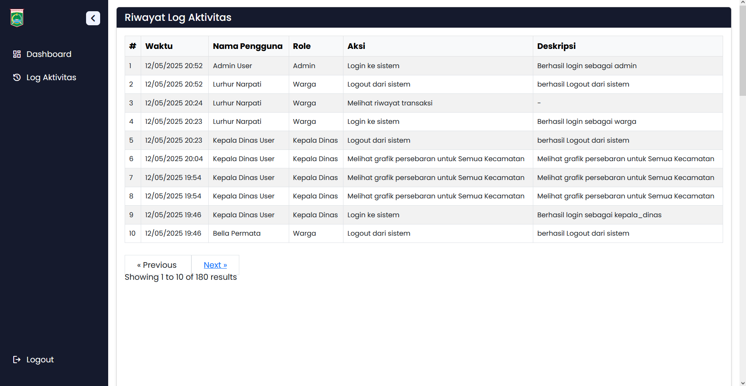

**Gambar 4.23 Tampilan Halaman Log Aktivitas**

Berdasarkan implementasi pada Gambar 4.23, berikut adalah potongan kode yang digunakan.

function logAktivitas($aksi, $deskripsi = null, $pengguna_id = null)

{

LogAktivitas::create([

'pengguna_id' => $pengguna_id ?? (auth()->check() ? auth()->id() : null),

'aksi' => $aksi,

'deskripsi' => $deskripsi,

]);

}

logAktivitas("Login ke Sistem", "Berhasil Login sebagai Admin");

## Implementasi Data

Pada tahap ini merupakan implementasi dari perancangan database yang telah dilakukan sebelumnya. Berikut ini adalah tampilan implementasi database dari Aplikasi Pengelolaan Retribusi Sampah pada Dinas Lingkungan Hidup Kab. Malang Berbasis Website.

### Tabel *Role*

Tabel *role* berfungsi untuk menyimpan data jenis peran pengguna dalam sistem yang. Pada tabel memiliki kolomseperti *id,* nama_role, *created_at* dan *updated_at,* seperti yang ditunjukkan pada Gambar 4.24.

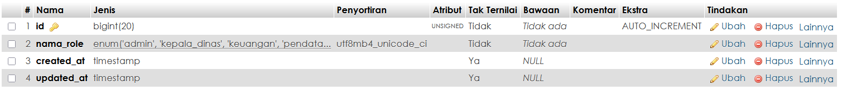

**Gambar 4.24 Tabel Role**

Berdasarkan implementasi pada Gambar 4.24, berikut adalah potongan kode yang digunakan.

public function up(): void

{

Schema::create('role', function (Blueprint $table) {

$table->id();

$table->enum('nama_role', ['admin', 'kepala_dinas', 'keuangan', 'Petugas Pendataan', 'wajib retribusi']);

$table->timestamps();

});

}

### Tabel Pengguna

Tabel pengguna berfungsi untuk menyimpan data akun pengguna sistem. Pada tabel ini memiliki kolom seperti *id,* nama, jenis_kelamin, tanggal_lahir, *email*, alamat, no_hp, *password, role_id, created_at, updated_at*. Pada kolom role_id bersifat *foreign key* ke tabel role,seperti yang ditunjukkan pada Gambar 4.25.

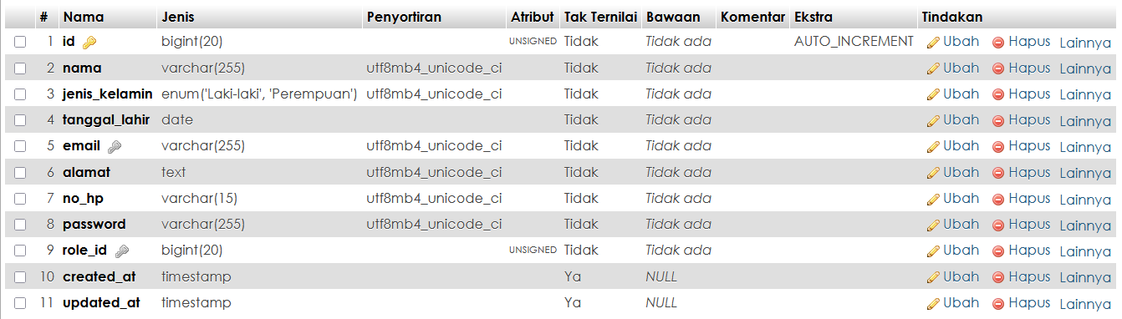

**Gambar 4.25 Tabel Pengguna**

Berdasarkan implementasi pada Gambar 4.25, berikut adalah potongan kode yang digunakan.

public function up(): void

{

Schema::create('pengguna', function (Blueprint $table) {

$table->id();

$table->string('nama');

$table->enum('jenis_kelamin', ['Laki-laki', 'Perempuan']);

$table->date('tanggal_lahir');

$table->string('email')->unique();

$table->text('alamat');

$table->string('no_hp', 15);

$table->string('password');

$table->foreignId('role_id')->constrained('role')->onDelete('cascade');

$table->timestamps();

});

}

### Tabel Jenis Layanan

Tabel jenis layanan berfungsi untuk menyimpan kategori atau jenis layanan retribusi tetap, seperti retribusi sampah rumah tangga, sekolah, ataupun toko. Informasi ini digunakan untuk membedakan tarif dan jenis tagihan yang dikenakan pada wajib retribusi. Pada tabel ini memiliki kolomseperti *id,* nama_paket, tarif, *created_at,* dan *updated_at*, seperti yang ditunjukkan pada Gambar 4.26.

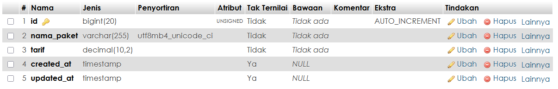

**Gambar 4.26 Tabel Jenis Layanan**

Berdasarkan implementasi pada Gambar 4.26, berikut adalah potongan kode yang digunakan.

public function up(): void

{

Schema::create('jenis_layanan', function (Blueprint $table) {

$table->id();

$table->string('nama_paket');

$table->decimal('tarif', 10, 2);

$table->timestamps();

});

// Tambah paket default

DB::table('jenis_layanan')->insert([

['nama_paket' => 'tetap', 'tarif' => 50000, 'created_at' => now(), 'updated_at' => now()],

['nama_paket' => 'retasi', 'tarif' => 100000, 'created_at' => now(), 'updated_at' => now()],

]);

}

### Tabel Kecamatan

Tabel kelurahan berfungsi untuk menyimpan data wilayah tingkat kecamatan yang ada di Kabupaten Malang. Setiap kecamatan digunakan untuk mengelompokkan data wajib retribusi sesuai alamat domisili. Pada tabel ini memiliki kolomseperti *id,* nama, *created_at,* dan *updated_at,* seperti yang ditunjukkan pada Gambar 4.27.

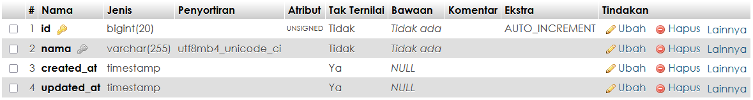

**Gambar 4.27 Tabel Kecamatan**

Berdasarkan implementasi pada Gambar 4.27, berikut adalah potongan kode yang digunakan.

public function up(): void

{

Schema::create('kecamatan', function (Blueprint $table) {

$table->id();

$table->string('nama')->unique();

$table->timestamps();

});

}

### Tabel Kelurahan

Tabel kelurahan merupakan relasi dari tabel kecamatan yang berfungsi untuk menyimpan data kelurahan yang berada dalam suatu kecamatan. Pada tabel ini memiliki kolomseperti *id,* nama, kecamatan_id, *created_at,* dan *updated_at.* Setiap data kelurahan memiliki referensi ke kecamatan_id yang sebagai *foreign key* ke tabel kecamatan, seperti yang ditunjukkan pada Gambar 4.28.

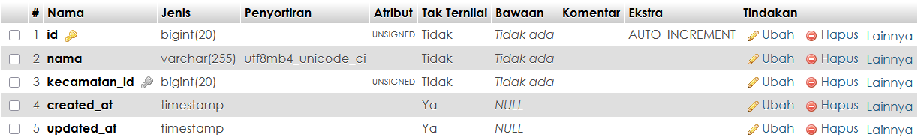

**Gambar 4.28 Tabel Kelurahan**

Berdasarkan implementasi pada Gambar 4.28, berikut adalah potongan kode yang digunakan.

public function up(): void

{

Schema::create('kelurahan', function (Blueprint $table) {

$table->id();

$table->string('nama');

$table->foreignId('kecamatan_id')->constrained('kecamatan')->onDelete('cascade');

$table->timestamps();

});

}

### Tabel Wajib Retribusi

Tabel ini berfungsi untuk menyimpan data penduduk yang menerima layanan retribusi. Pada tabel ini memiliki kolomseperti NIK, pengguna_id, jenis_retribusi, jenis_layanan_id, kelurahan_id, *created_at,* dan *updated_at*. Adapun kolom yang bersifat *foreign key* seperti pengguna_id memiliki referensi ke tabel pengguna, jenis_layanan_id memiliki referensi ke tabel jenis layanan, kelurahan_id memiliki referensi ke tabel kelurahan, seperti yang ditunjukkan pada Gambar 4.29.

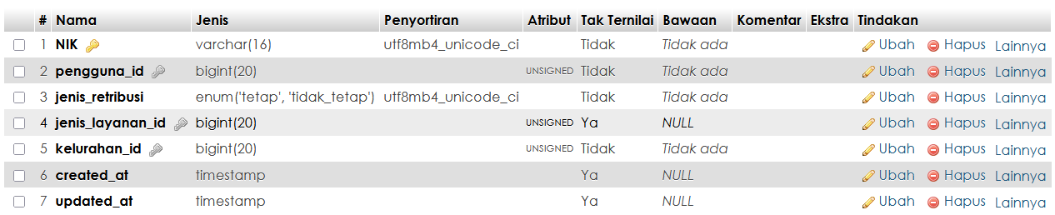

**Gambar 4.29 Tabel Wajib Retribusi**

Berdasarkan implementasi pada Gambar 4.29, berikut adalah potongan kode yang digunakan.

public function up(): void

{

Schema::create('wajib retribusi', function (Blueprint $table) {

$table->string('NIK', 16)->primary();

$table->foreignId('pengguna_id')->unique()->constrained('pengguna')->onDelete('cascade');

$table->enum('jenis_retribusi', ['tetap', 'tidak_tetap']);

$table->foreignId('jenis_layanan_id')->nullable()->constrained('jenis_layanan');

$table->foreignId('kelurahan_id')->constrained('kelurahan')->onDelete('cascade');

$table->timestamps();

});

}

### Tabel Tagihan

Tabel tagihan berfungsi untuk menyimpan daftar tagihan yang telah dibuat oleh Petugas Pendataan dan disetujui oleh kepala dinas. Pada tabel ini memiliki kolomseperti *id,* NIK, jenis_retribusi, tarif, bulan, tahun, volume, total_tagihan, tanggal_tagihan, status, *created_at*, dan *updated_at*. Adapun kolom yang bersifat *foreign key* seperti NIK memiliki referensi ke tabel wajib retribusi, seperti yang ditunjukkan pada Gambar 4.30.

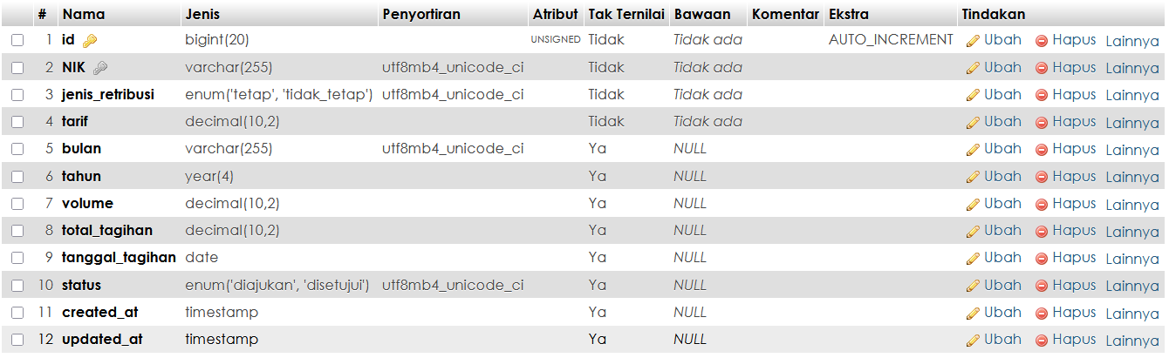

**Gambar 4.30 Tabel Tagihan**

Berdasarkan implementasi pada Gambar 4.30, berikut adalah potongan kode yang digunakan.

public function up()

{

Schema::create('tagihan', function (Blueprint $table) {

$table->id();

$table->string('NIK'); // Relasi ke wajib retribusi

$table->enum('jenis_retribusi', ['tetap', 'tidak_tetap']);

$table->decimal('tarif', 10, 2);

$table->string('bulan')->nullable();

$table->year('tahun')->nullable();

$table->decimal('volume', 10, 2)->nullable();

$table->decimal('total_tagihan', 10, 2)->nullable();

$table->date('tanggal_tagihan')->nullable();

$table->enum('status', ['diajukan', 'disetujui'])->nullable();

$table->timestamps();

// Foreign key ke tabel wajib retribusi

$table->foreign('NIK')->references('NIK')->on('wajib retribusi')->onDelete('cascade');

});

}

### Tabel Transaksi

Tabel ini berfungsi untuk menyimpan data pembayaran yang dilakukan oleh wajib retribusi, tabel ini berperan penting dalam melacak proses pembayaran dan membuat laporan keuangan. Pada tabel ini memiliki kolomseperti *id, order_id,* tagihan_id, *amount*, status, *snap_url, expired_at, created_at,* dan *updated_at.* Adapun kolom yang bersifat *foreign key* seperti tagihan_id memiliki referensi ke tabel tagihan,seperti yang ditunjukkan pada Gambar 4.31.

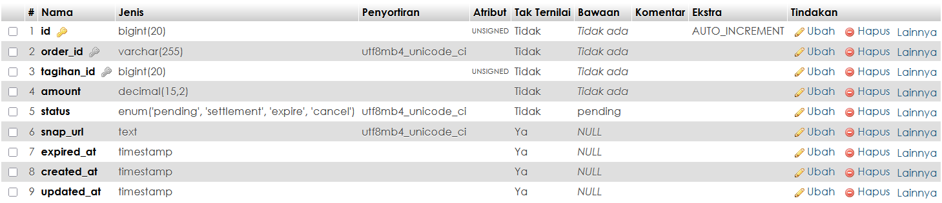

**Gambar 4.31 Tabel Transaksi**

Berdasarkan implementasi pada Gambar 4.31, berikut adalah potongan kode yang digunakan.

public function up()

{

Schema::create('transaksi', function (Blueprint $table) {

$table->id();

$table->string('order_id')->unique();

$table->unsignedBigInteger('tagihan_id'); $table->decimal('amount', 15, 2);

$table->enum('status', ['pending', 'settlement', 'expire', 'cancel'])->default('pending');

$table->text('snap_url')->nullable();

$table->timestamp('expired_at')->nullable();

$table->timestamps();

// Foreign key ke tabel tagihan

$table->foreign('tagihan_id')->references('id')->on('tagihan')->onDelete('cascade');

});

}

### Tabel Log Aktivitas

Tabel ini berfungsi untuk mencatat semua aktivitas penting dalam sistem, seperti login, tambah data wajib retribusi, buat tagihan, menyutujui tagihan, melakukan pembayaran, kelola laporan atau ekspor PDF. Pada tabel ini memiliki kolom seperti *id*, pengguna_id, aksi, deskripsi, *created_at* dan *updated_at*, seperti yang ditunjukkan pada Gambar 4.32.

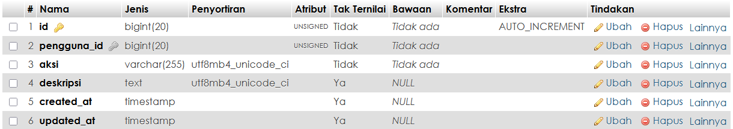

**Gambar 4.32 Tabel Log Aktivitas**

Berdasarkan implementasi pada Gambar 4.32, berikut adalah potongan kode yang digunakan.

public function up(): void

{

Schema::create('log_aktivitas', function (Blueprint $table) {

$table->id();

$table->foreignId('pengguna_id')

->nullable()

->constrained('pengguna')

->onDelete('cascade');

$table->string('aksi');

$table->text('deskripsi')->nullable();

$table->timestamps();

});

}

# PENGUJIAN DAN PEMBAHASAN

## Skenario Uji Coba

Pengujian pada sistem ini dilakukan menggunakan metode *black box testing*. Suatu sistem dinyatakan berhasil apabila seluruh fungsionalitas yang diujikan dapat berjalan dengan semestinya tanpa menimbulkan kesalahan (*error*). Pengujian dilakukan dengan memberikan masukan (*input*) pada sistem sesuai dengan skenario yang telah ditentukan, kemudian hasil keluaran (*output*) yang dihasilkan dibandingkan dengan keluaran yang diharapkan. Adapun pengujian ini diterapkan pada sistem yang dikembangkan, yaitu Aplikasi Pengelolaan Retribusi Sampah pada Dinas Lingkungan Hidup Kab. Malang Berbasis Website.

### Pengujian Halaman *Landing Page*

Pengujian pada halaman ini diuji dengan mengakses URL utama sistem. Hasil uji menunjukkan bahwa halaman tampil dengan baik, menampilkan informasi singkat mengenai penggunaan aplikasi dan tombol login, seperti yang ditunjukkan pada Gambar 5.1.

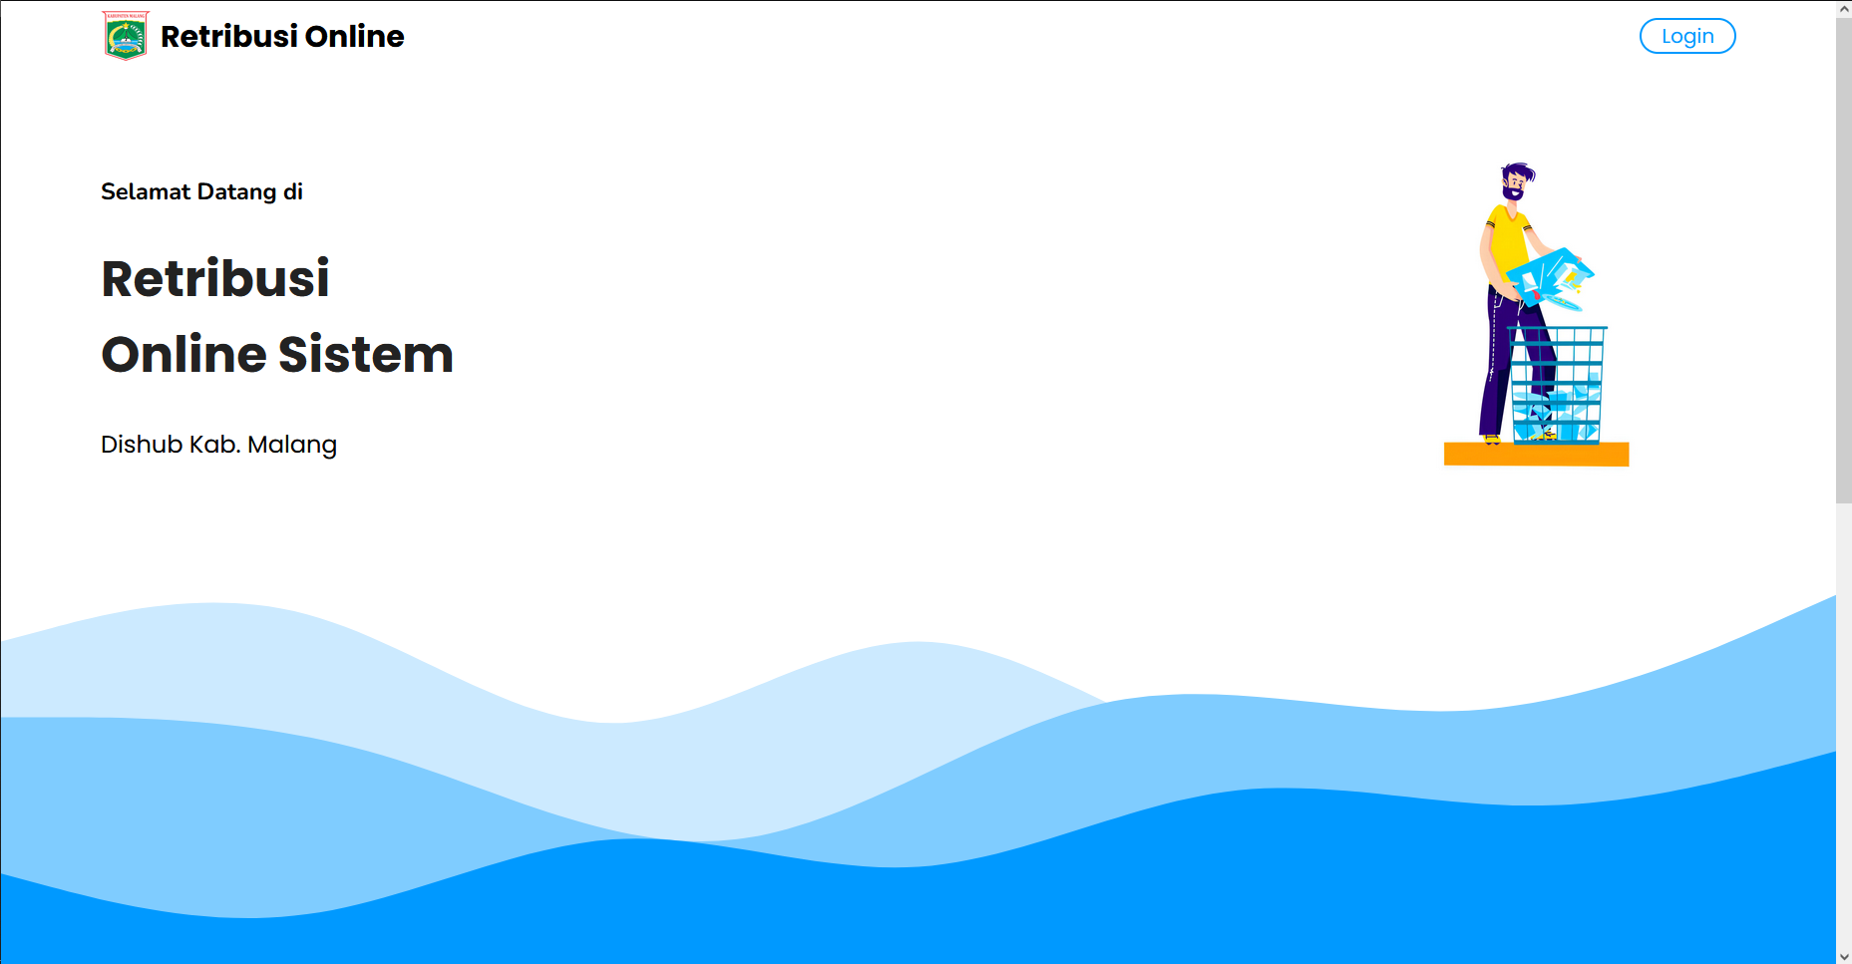

**Gambar 5.1 Pengujian Halaman Beranda**

Jika pengguna menggulir halaman kebawah maka akan ada informasi cara menggunakan aplikasi, seperti yang ditunjukkan pada Gambar 5.2.

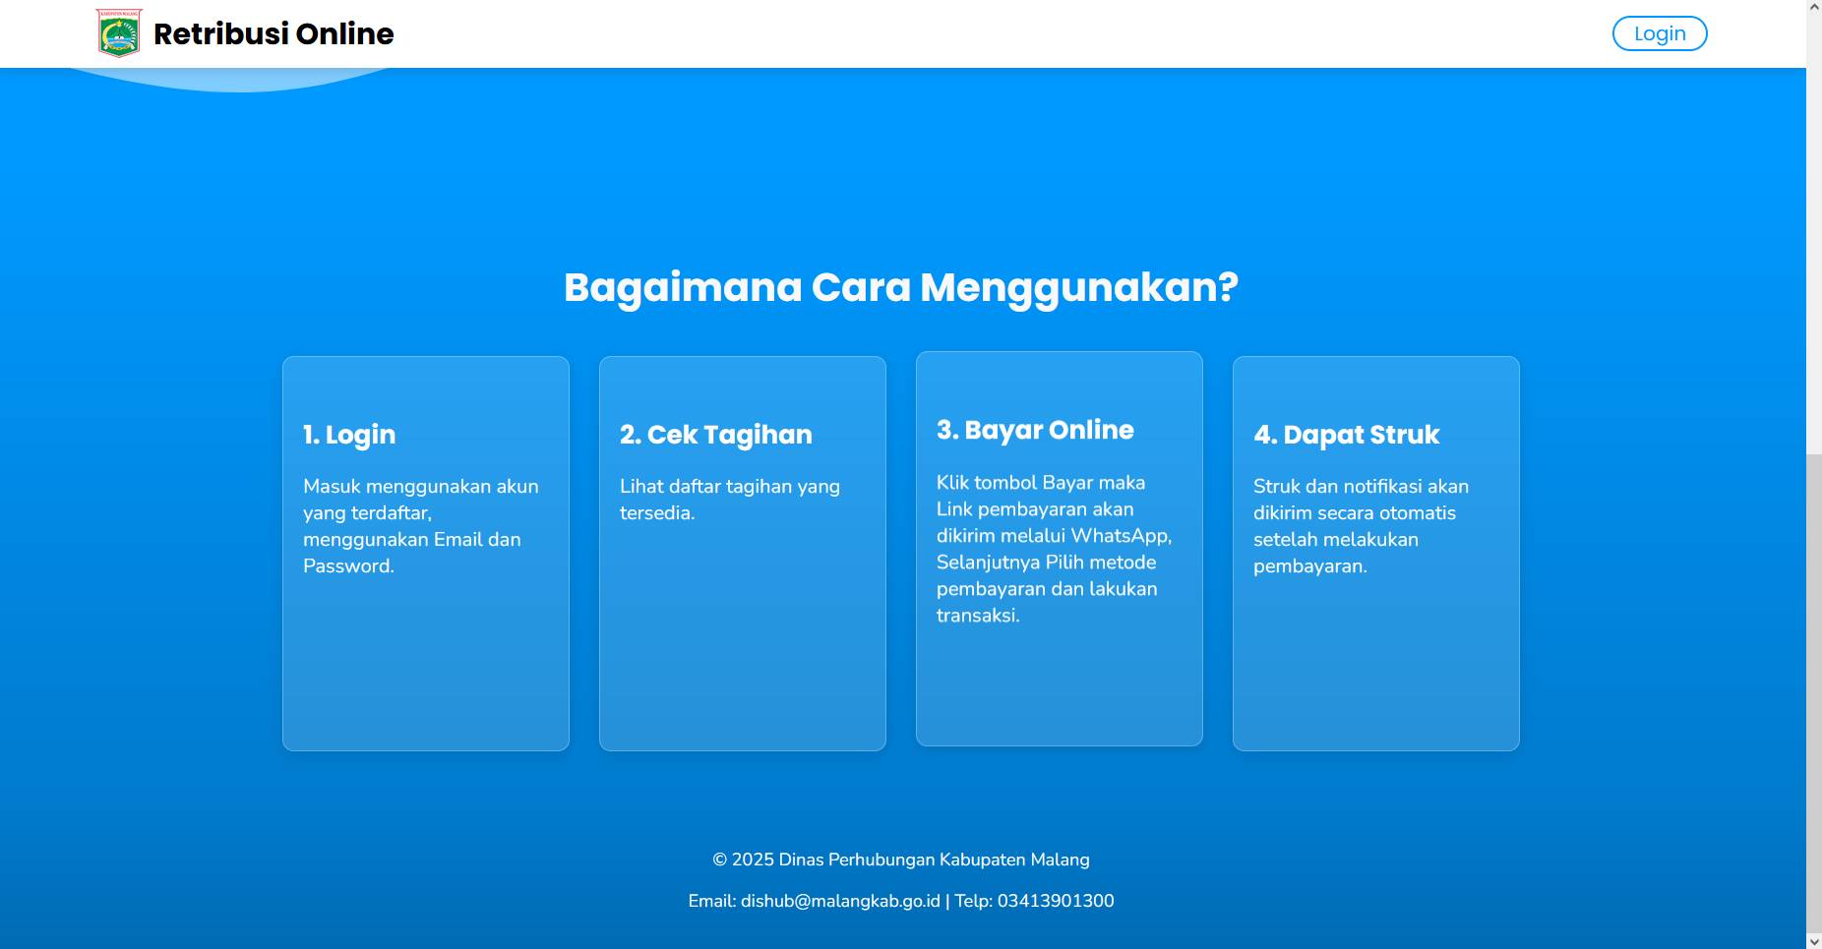

**Gambar 5.2 Pengujian Halaman Cara Menggunakan Aplikasi**

### Pengujian Autentikasi Pengguna

Pengujian ini dilakukan untuk menguji fitur *login* dan *logout*, diawali dengan melakukan pengujian pada fitur *login.* Pengujian fitur *login* dilakukan dengan cara memasukkan *email* dan *password* yang sesuai. Apabila *login* berhasil maka akan diarahkan ke *dashboard* masing-masing pengguna. Dan jika gagal maka pengguna harus memasukkan kembali *email* dan *password* yang sesuai, seperti yang ditunjukkan pada Gambar 5.3.

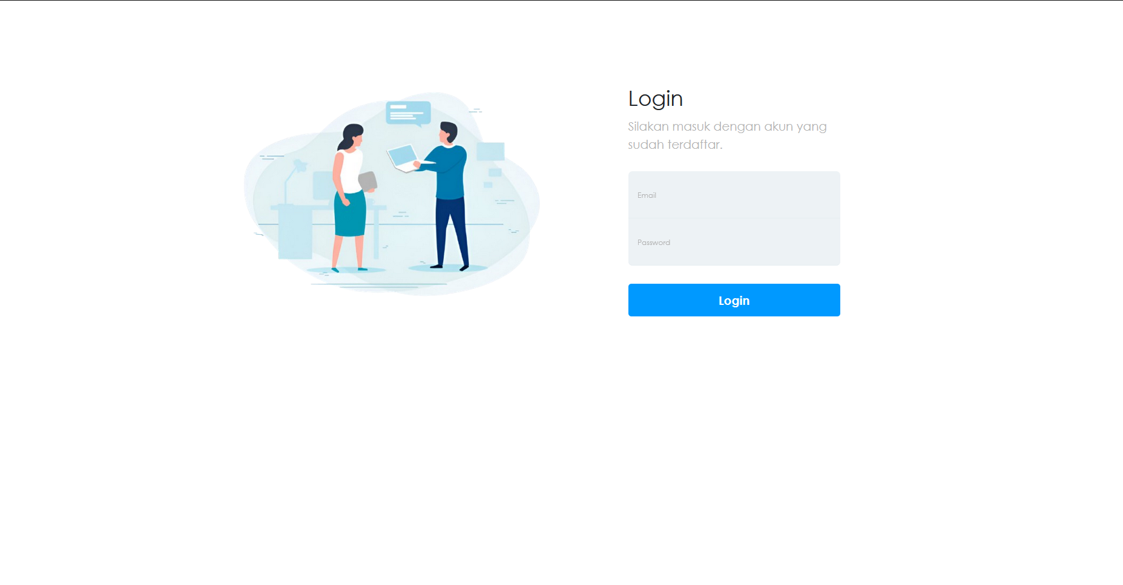

**Gambar 5.3 Pengujian Login**

Pengujian *logout* dilakukan dengan cara menekan tombol *logout* pada konfirmasi *logout*. Apabila *logout* berhasil maka pengguna akan diarahkan ke halaman *login*, seperti yang ditunjukkan pada Gambar 5.4.

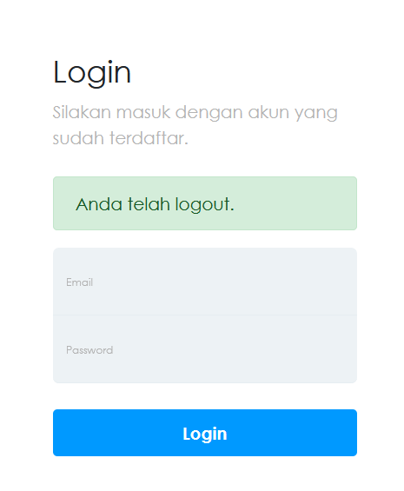

**Gambar 5.4 Pengujian Logout**

### Pengujian Halaman Dashboard Petugas

Pengujian ini dilakukan untuk memastikan apakah data untuk halaman *dashboard* petugas berhasil diambil dari *database.* Apabila berhasil maka sistem akan menampilkan jumlah wajib retribusi, jumlah jenis retribusi wajib retribusi yang terdaftar dan jumlah petugas, seperti yang ditunjukkan pada Gambar 5.5.

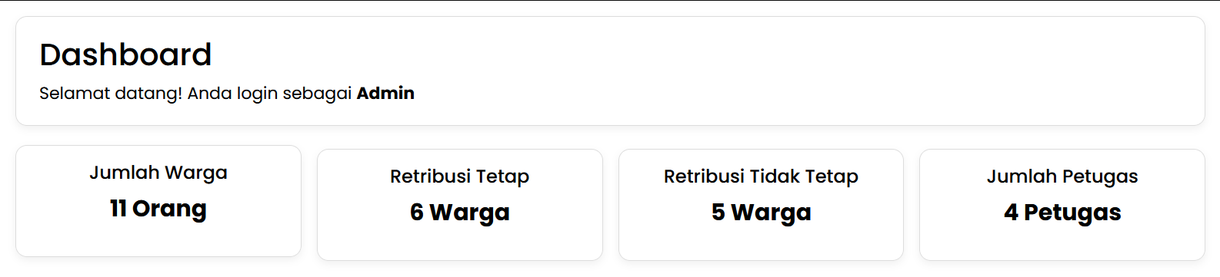

**Gambar 5.5 Pengujian Halaman Dashboard Petugas**

### Pengujian Kelola Data Wajib retribusi

Pengujian kelola data wajib retribusi hanya bisa diakses oleh Petugas Pendataan. Pada halaman ini menampilkan data wajib retribusi, Petugas Pendataan dapat melakukan akses fitur kelola data wajib retribusi seperti tambah, ubah, hapus data wajib retribusi, seperti yang ditunjukkan pada Gambar 5.6.

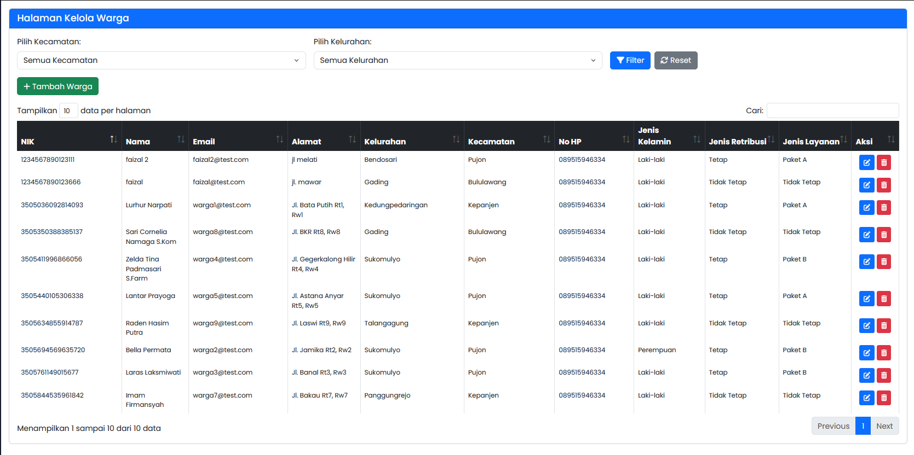

**Gambar 5.6 Pengujian Lihat Data Wajib retribusi**

Pada menu tambah wajib retribusi, Petugas Pendataan dapat mendaftarkan data wajib retribusi baru yang nantinya wajib retribusi mendapatkan layanan retribusi sampah. Setelah Petugas Pendataan mengisi data, klik simpan maka data akan tersimpan ke dalam *database*, seperti yang ditunjukkan pada Gambar 5.7.

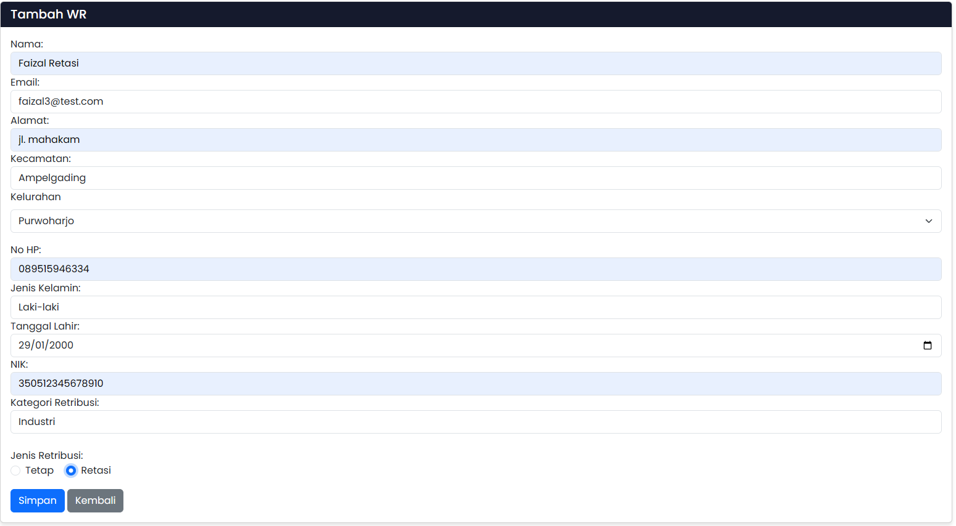

**Gambar 5.7 Pengujian Tambah Data Wajib retribusi**

Pada menu *edit* data wajib retribusi, Petugas Pendataan dapat mengubah isi *form* data wajib retribusi. Setelah klik ubah maka data lama akan tergantikan dengan data yang baru saja dimasukkan, seperti yang ditunjukkan pada Gambar 5.8.

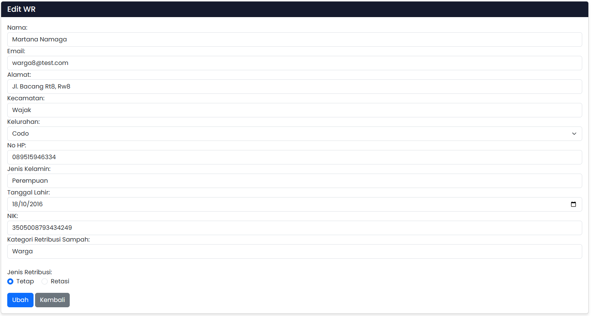

**Gambar 5.8 Pengujian Ubah Data Wajib retribusi**

Pada menu hapus data, Petugas Pendataan dapat menghapus data wajib retribusi yang sebelumnya tersimpan. Dengan klik tombol hapus maka data tersebut akan terhapus pada database, seperti yang ditunjukkan pada Gambar 5.9.

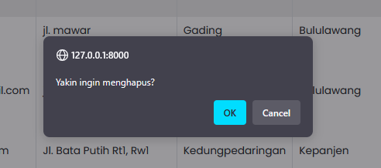

**Gambar 5.9 Pengujian Hapus Data Wajib retribusi**

### Pengujian Kelola Data Tagihan

Pengujian ini dilakukan untuk memastikan bahwa sistem dapat membuat dan mengelola tagihan retribusi untuk jenis tetap dan retasi. Kelola data tagihan hanya dapat diakses oleh Petugas Pendataan, adapula halaman daftar tagihan yang hanya dapat diakses oleh kepala dinas. Petugas Pendataan dapat menambahkan tagihan wajib retribusi dengan retribusi tetap dengan cara pilih bulan dan klik tombol buat tagihan, maka sistem akan membuat tagihan untuk semua wajib retribusi dalam periode satu bulan, seperti yang ditunjukkan pada Gambar 5.10.

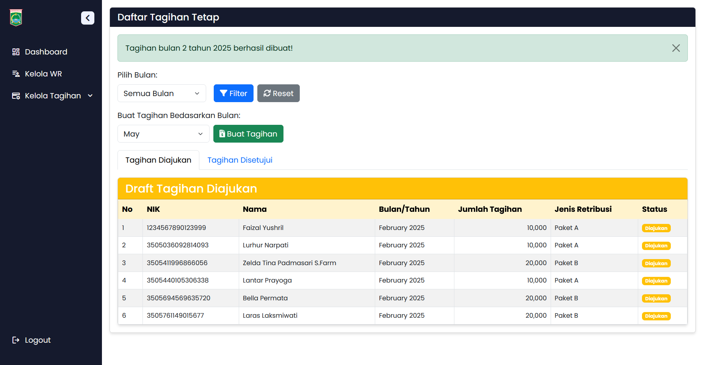

**Gambar 5.10 Pengujian Kelola Data Tagihan Tetap**

Pengujian kelola data tagihan retasi dilakukan dengan cara klik tombol tambah tagihan retasi dan isi *form* dan klik tombol buat tagihan untuk mengajukan tagihan yang telah dibuat, seperti yang ditunjukkan pada Gambar 5.11.

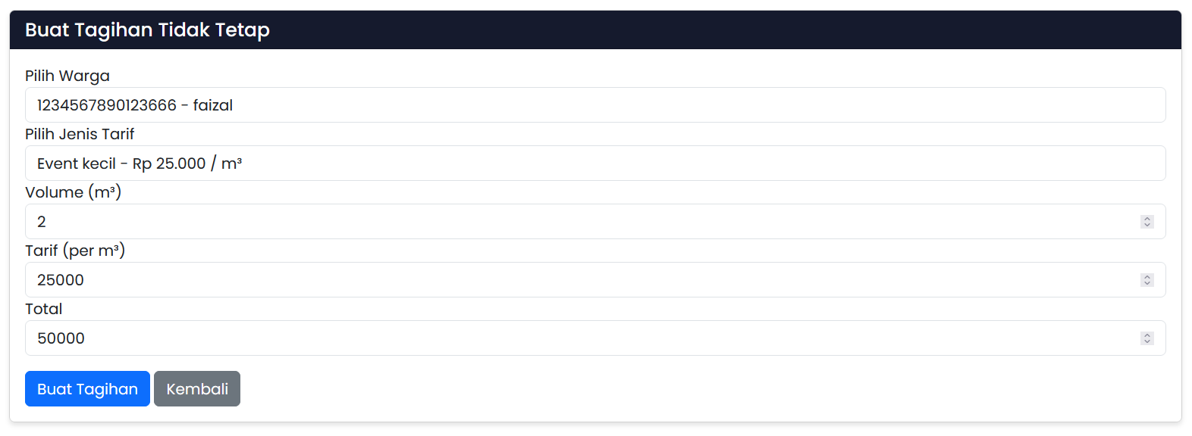

**Gambar 5.11 Pengujian Kelola Data Tagihan Retasi**

Pengujian halaman daftar tagihan yang hanya dapat diakses oleh kepala dinas, fitur ini menampilkan seluruh daftar taighan yang telah dibuat oleh Petugas Pendataan. Kepala dinas dapat menyetujui tagihan yang telah diajukan dan sistem akan otomatis mengirim notifikasi tagihan kepada wajib retribusi, seperti yang ditunjukkan pada Gambar 5.12

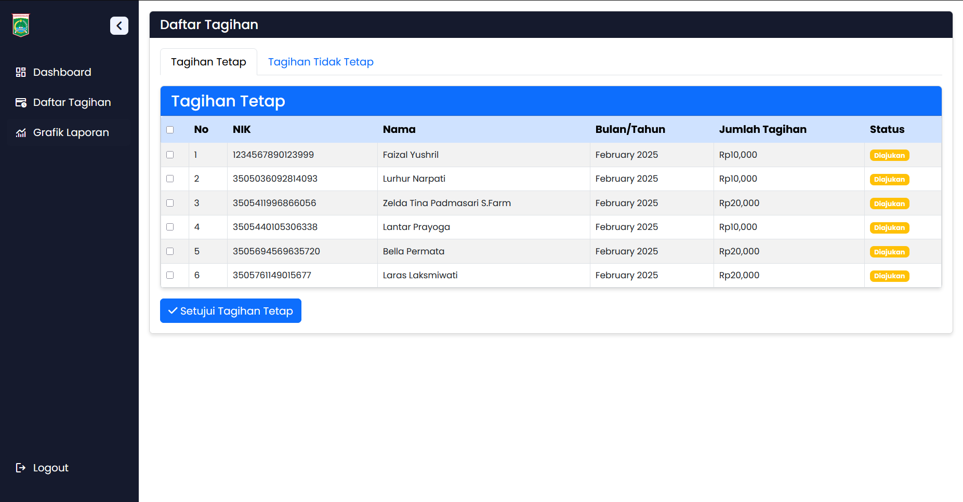

**Gambar 5.12 Pengujian Daftar Tagihan**

### Pengujian Integrasi *Midtrans*

Pengujian ini dilakukan untuk memastikan bahwa sistem berhasil terintegrasi dengan *gateway* pembayaran Midtrans. Fitur *Snap Url* diuji untuk menghasilkan link pembayaran yang valid. Setelah proses pembayaran, sistem akan menerima notifikasi dari *webhook* Midtrans, seperti yang ditunjukkan pada Gambar 5.13.

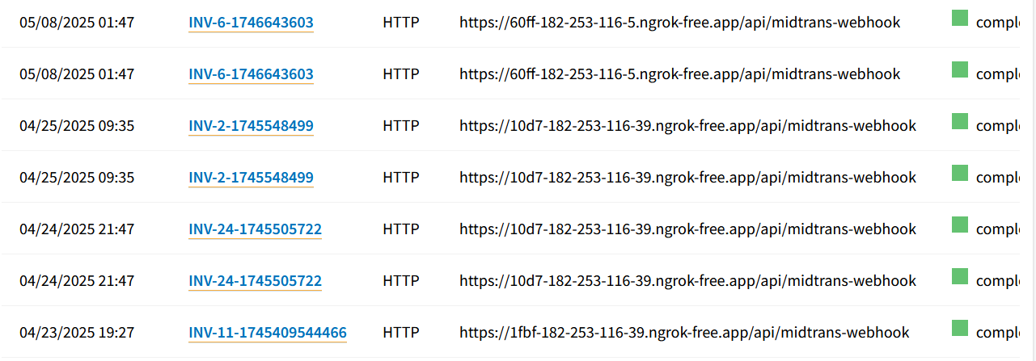

**Gambar 5.13 Pengujian Integrasi Midtrans**

### Pengujian integrasi API *WhatsApp*

Pengujian ini dilakukan untuk memastikan bahwa sistem dapat mengirim notifikasi *WhatsApp* ke wajib retribusi dengan cara terintegrasi dengan API *WhatsApp.* Fonnte adalah penyedia API *WhatsApp* yang digunakan untuk mengirim pesan secara otomatis ke nomor *WhatsApp* wajib retribusi, seperti yang ditunjukkan pada Gambar 5.14.

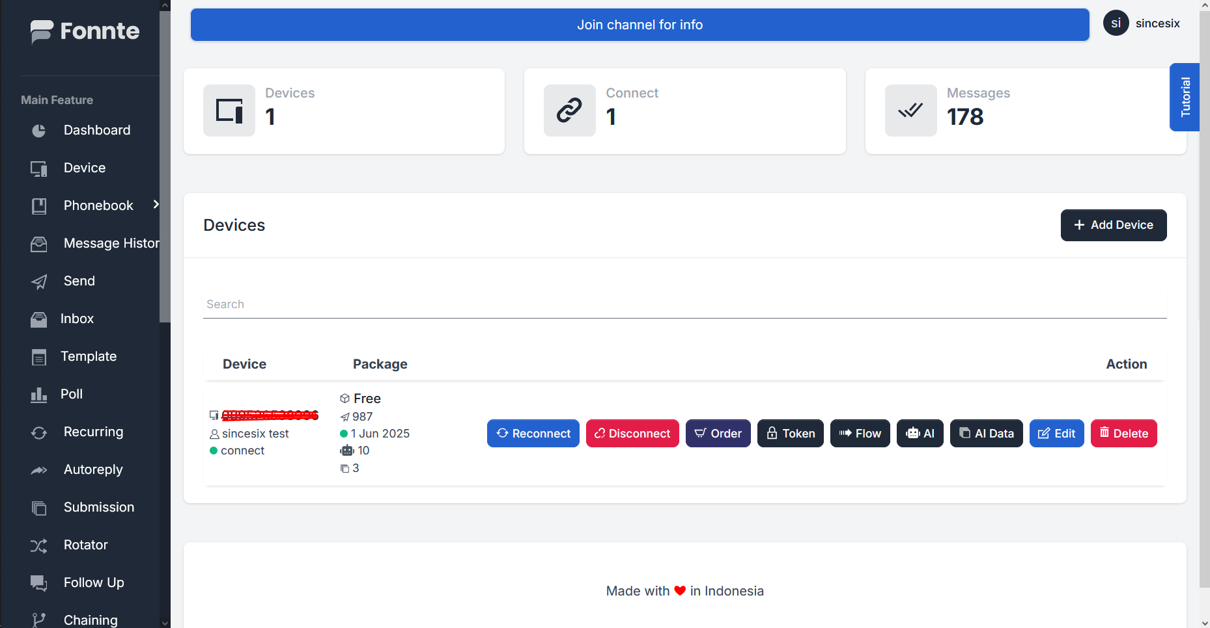

**Gambar 5.14 Pengujian Integrasi API WhatsApp**

### Pengujian Pembayaran melalui Midtrans

Pengujian ini dilakukan untuk memastikan bahwa proses pembayaran melalui Midtrans berjalan dengan lancar, mulai dari pengiriman tautan pembayaran ke *WhatsApp* wajib retribusi, hingga proses pembayaran di halaman Midtrans. Pengujian dilakukan dengan mengirim tagihan kepada wajib retribusi, seperti yang ditunjukkan pada Gambar 5.15.

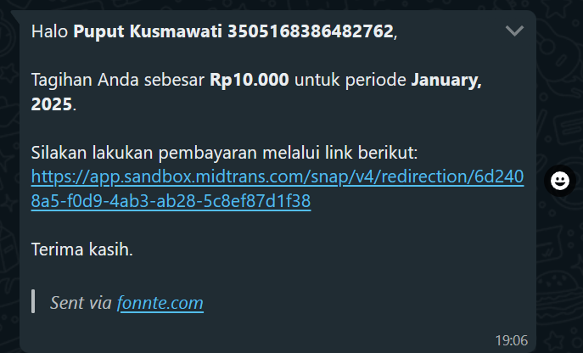

**Gambar 5.15 Pengujian Mengirim Tagihan ke Wajib retribusi**

Selanjutnya, pengujian melakukan transaksi di halaman Midtrans, mulai dari pemilihan metode pembayaran lalu klik *pay* untuk membayar, seperti yang ditunjukkan pada Gambar 5.16.

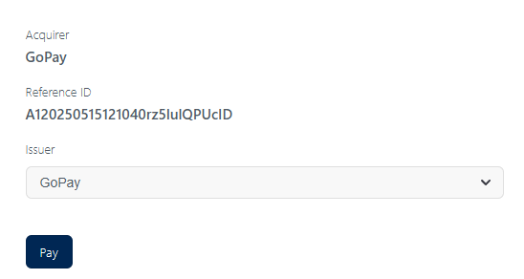

**Gambar 5.16 Pengujian Pembayaran melalui Midtrans**

### Pengujian Kelola Data Laporan Tagihan

Pengujian ini dilakukan untuk memastikan bahwa laporan tagihan yang ditampilkan dalam sistem sesuai dengan yang tersimpan di *database.* Adapun fitur untuk filter tagihan bedasarkan bulan, tahun, dan status pembayaran dan ekspor laporan ke *file* PDF dengan klik tombol cetak laporan, seperti yang ditunjukkan pada Gambar 5.17.

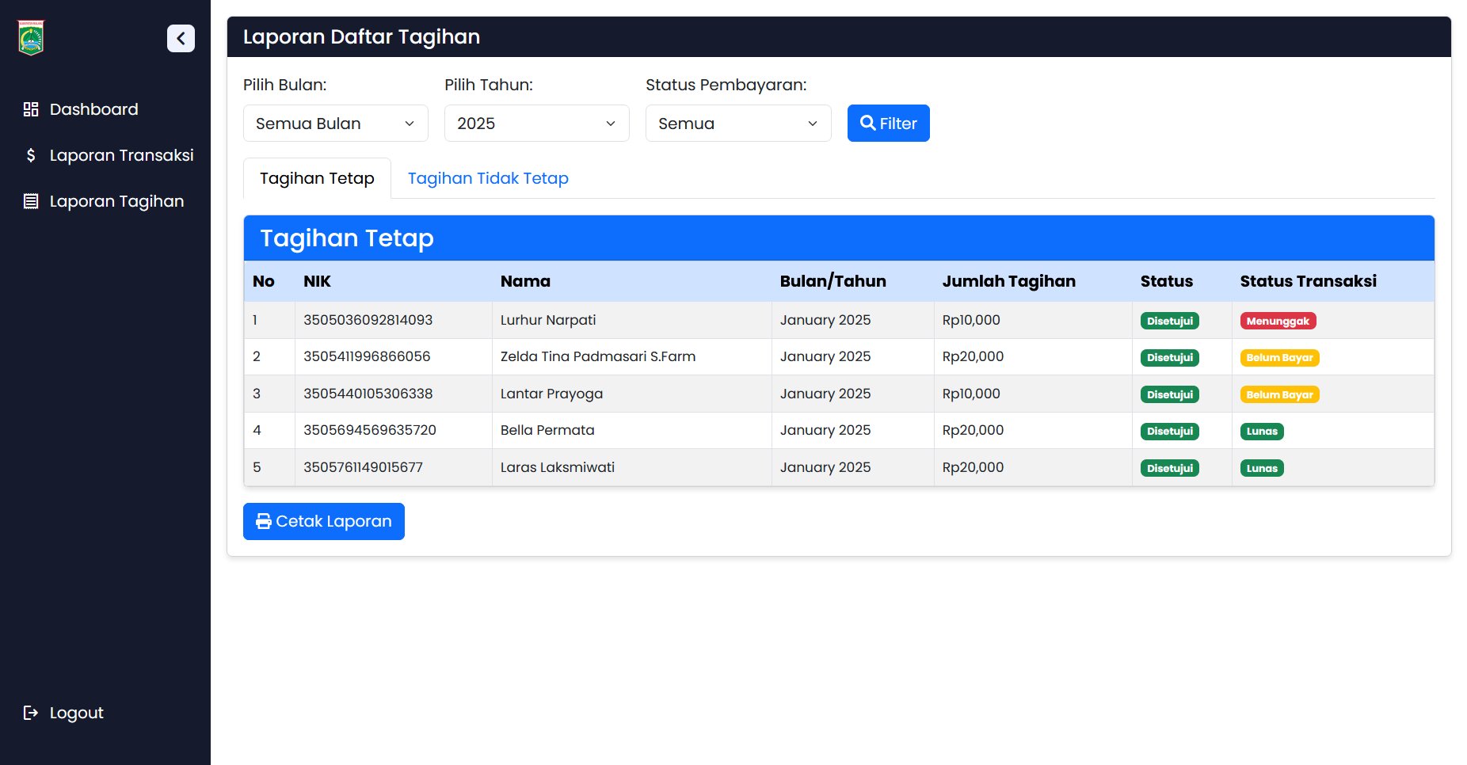

**Gambar 5.17 Pengujian Kelola Data Laporan Tagihan**

### Pengujian Kelola Data Laporan Transaksi

Pengujian ini dilakukan untuk memastikan bahwa data transaksi yang ditampilkan sesuai dengan data yang ada di *database*. Halaman akan menampilkan data statistic wajib retribusi yang sudah bayar, belum bayar dan total pendapatan per bulan. Adapun fitur untuk filter tagihan bedasarkan bulan, tahun, dan status pembayaran, ekspor laporan ke *file* PDF dengan klik tombol cetak laporan dan tombol pengingat untuk wajib retribusi yang belum melakukan pembayaran, sitem akan mengirimkan notifikasi pengingat pembayaran, seperti yang ditunjukkan pada Gambar 5.18.

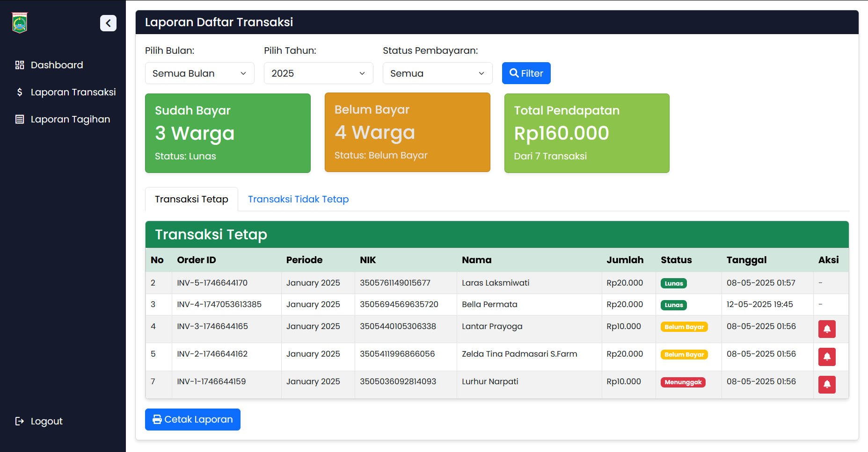

**Gambar 5.18 Pengujian Kelola Data Laporan Transaksi**

### Pengujian Grafik Laporan

Pengujian ini dilakukan untuk memastikan bahwa grafik pendapatan dan persebaran wajib retribusi bedasarkan wilayah data yang diambil sama dengan data pada *database* dan dapat ditampilkan dalam bentuk grafik diagram. Grafik pendapatan dapat di filter bedasarkan bulan dan tahun, maka akan menampilkan statistik berupa pendapatan perbulan, perdapatan per jenis retribusi dan jumlah wajib retribusi yang membayar per bulan, seperti yang ditunjukkan pada Gambar 5.19.

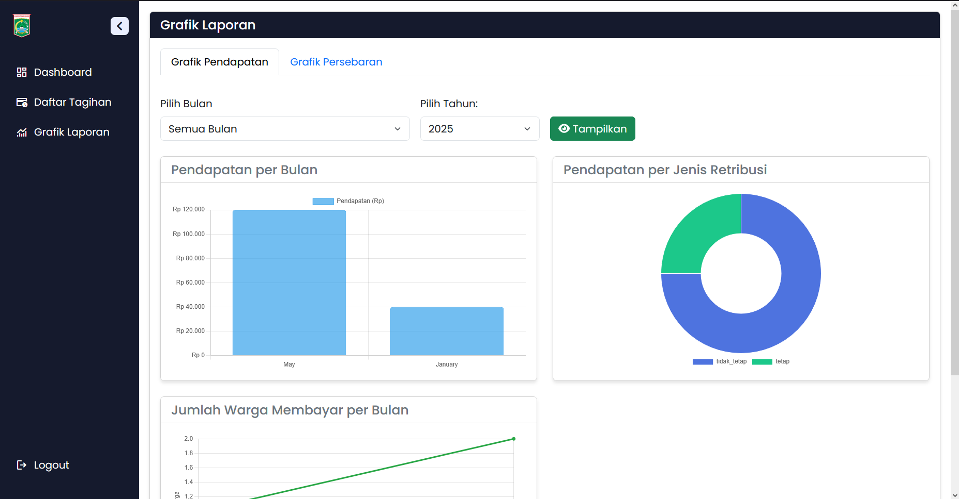

**Gambar 5.19 Pengujian Grafik Pendapatan**

Pengujian grafik persebaran memastikan sistem untuk menampilkan data akurat yang ada pada *database*, sistem dapat difilter bedasarkan kecamatan maka akan menampilkan wajib retribusi sesuai dengan kecamatan yang dipilih, seperti yang ditunjukkan pada Gambar 5.20.

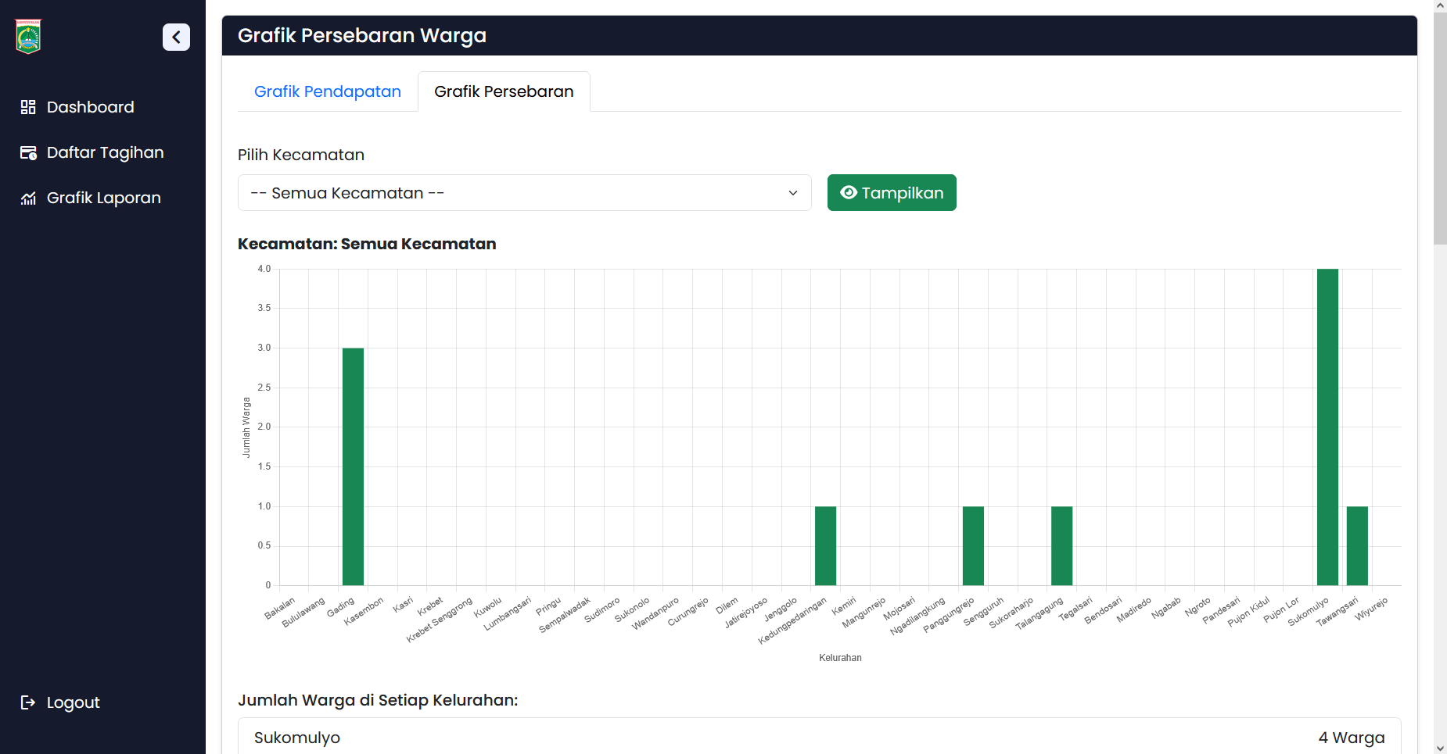

**Gambar 5.20 Pengujian Grafik Persebaran**

### Pengujian Log Aktivitas

Pengujian ini dilakukan untuk memastikan bahwa setiap aktivitas yang dilakukan oleh pengguna tercatat dengan baik di dalam log sistem, seperti yang ditunjukkan pada Gambar 5.21.

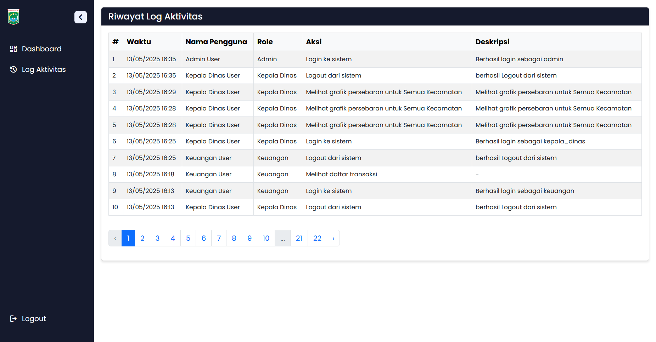

**Gambar 5.21 Pengujian Log Aktivitas**

### Pengujian Ubah Kata Sandi

Peengujian ini memastikan fitur ubah kata sandi dapat berfungsi dengan baik saat diakses oleh wajib retribusi, seperti yang ditunjukkan pada Gambar 5.22.

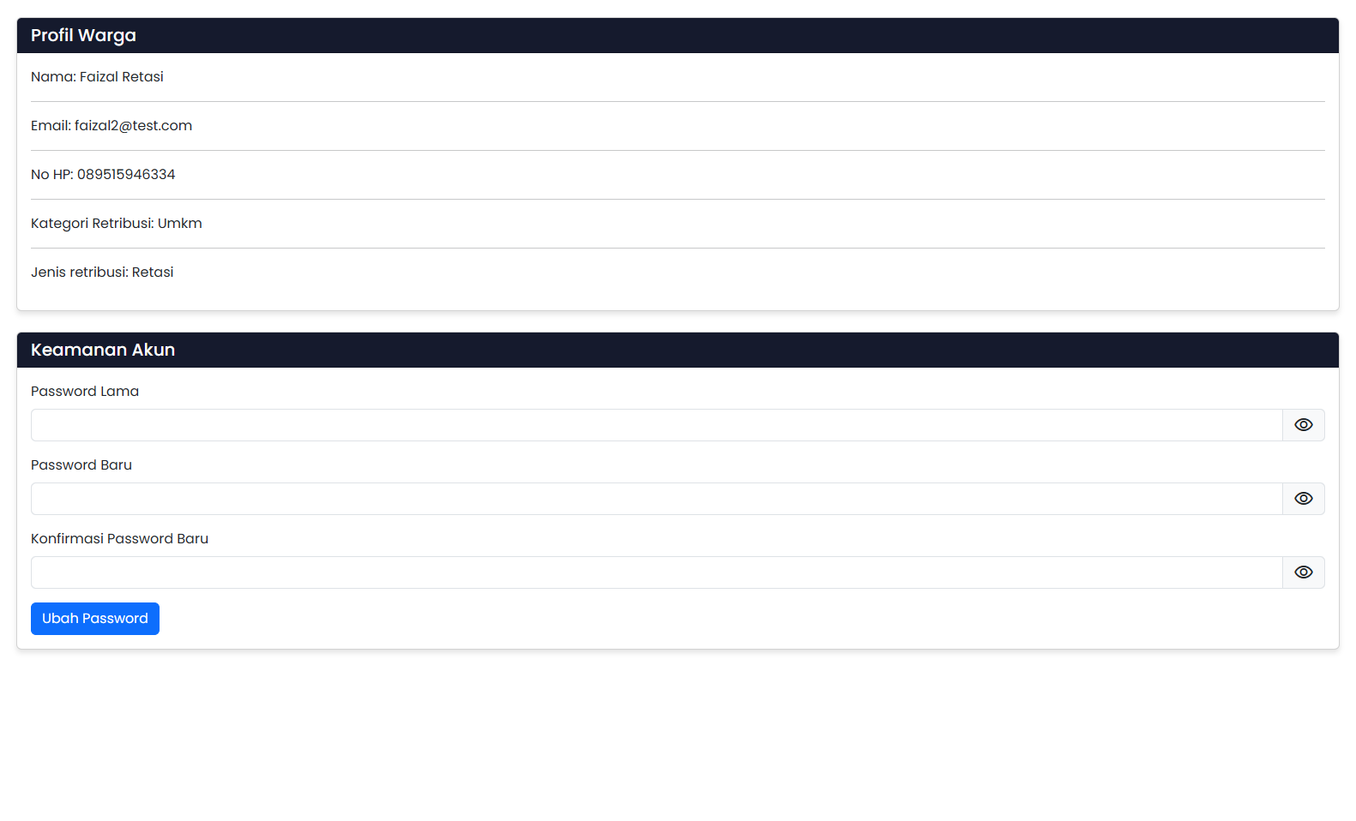

**Gambar 5.22 Pengujian Ubah Kata Sandi**

## Analisis Hasil Pengujian

Berdasarkan hasil pengujian yang dilakukan menggunakan metode *black box*, dapat disimpulkan bahwa sistem mampu menjalankan setiap skenario pengujian dengan baik dan memberikan hasil yang sesuai dengan yang diharapkan. Berikut uraian beserta hasil dari pengujian sistem menggunakan metode *black box* ditunjukkan pada Tabel 5.1.

**Tabel 5.1 Hasil Pengujian Menggunakan Metode Black Box**

|  |  |  |  |  |
| --- | --- | --- | --- | --- |
| **Deskripsi** | **Pengujian** | **Masukan** | **Hasil yang Diharapkan** | **Hasil Pengujian** |
| Halaman Landing Page | mengakses URL utama sistem. | - | Sistem berhasil menampilkan informasi pada halaman landing page. | Sesuai |
| Login | Memasukkan email dan password. | Klik login | Sistem berhasil mengarahkan pengguna ke halaman dashboard sesuai role masing-masing pengguna. | Sesuai |
| Logout | Keluar dari akun pengguna | Klik logout | Sistem berhasil mengarahkan pengguna kembali ke halaman login. | Sesuai |
| Halaman dashboard pengguna | Melihat ringkasan informasi penting seperti jumlah wajib retribusi, petugas dan lain-lain. | - | Sistem berhasil menampilkan informasi sesuai data pengguna secara real-time. | Sesuai |
| Kelola data wajib retribusi | Melakukan proses menambah, mengubah, dan menghapus data wajib retribusi. | Klik tambah, ubah, dan hapus | Sistem berhasil merespon setiap tindakan yang dilakukan oleh Petugas Pendataan. | Sesuai |
| Kelola data tagihan tetap | Membuat tagihan massal kepada wajib retribusi dengan jenis retirbusi tetap. | Pilih bulan, Klik buat tagihan | Sistem berhasil membuat tagihan dan mengirimkan pesan ke wajib retribusi. | Sesuai |
| Kelola data tagihan retasi | Membuat tagihan retribusi retasi dengan cara input form. | Isi form tagihan, dan Klik buat tagihan | Sistem berhasil membuat tagihan dan mengirimkan pesan ke wajib retribusi. | Sesuai |
| Integrasi pembayaran | Mengakses Snap Url Midtrans dan melakukan pembayaran. | Klik Snap Url | Sistem akan mengarahkan ke halaman pembayaran dan menerima status pembayaran dari Midtrans. | Sesuai |
| Pembaruan status pembayaran | Menerima notifikasi webhook dari Midtrans. | - | Sistem memperbarui status transaksi. | Sesuai |
| Notifikasi WhatsApp | Mengirim pesan otomatis ke wajib retribusi. | - | Wajib retribusi menerima pesan WhatsApp dari sistem yang berisi tagihan, pengingat dan status pembayaran. | Sesuai |
| Laporan tagihan | Melihat dan mencetak rekap laporan tagihan. | Filter bedasarkan bulan dan tahun, klik cetak laporan | Sistem menampilkan rekap laporan tagihan baik yang diajukan atau yang sudah disetujui, dan dapat di cetak dalam bentuk file PDF. | Sesuai |
| Laporan transaksi | Melihat dan mencetak data transaksi. | Filter bedasarkan status dan bulan, klik cetak laporan | Sistem menampilkan data transaksi, dan dapat di cetak dalam bentuk file PDF. | Sesuai |
| Grafik laporan pendapatan | Menampilkan grafik pendapatan dalam bentuk diagram. | - | Sistem menampilkan grafik yang sesuai dengan data transaksi per bulan. | Sesuai |
| Grafik laporan persebaran | Menampilkan grafik sebaran wajib retribusi berdasarkan wilayah. | - | Sistem menampilkan jumlah wajib retribusi bedasarkan kecamatan dan kelurahan dalam bentuk grafik batang. | Sesuai |
| Log aktivitas | Mencatata semua kegiatan sistem yang dilakukan oleh pengguna | - | Sistem mencatat aktivitas secara otomatis lengkap dengan waktu dan pengguna yang aktif. | Sesuai |
| Ubah Kata Sandi | Memasukkan kata sandi lama dan kata sandi baru | Klik ubah password | Sistem akan menyimpan perubahan sandi yang telah dibuat | Sesuai |

# KESIMPULAN

## Kesimpulan

Berdasarkan hasil pembahasan Aplikasi Pengelolaan Retribusi Sampah pada Dinas Lingkungan Hidup Kabupaten Malang Berbasis Website, dapat disimpulkan bahwa penelitian ini berhasil merancang dan membangun sebuah aplikasi yang mendukung proses digitalisasi pengelolaan retribusi sampah. Aplikasi ini mampu mencatat transaksi pembayaran secara otomatis melalui integrasi dengan Midtrans, mengurangi ketergantungan pada pembayaran tunai dan sistem penagihan manual, serta memberikan notifikasi pengingat pembayaran melalui layanan *WhatsApp*.

## Saran

Saran yang dapat diberikan untuk pengembang selanjutnya dari Aplikasi Pengelolaan Retribusi Sampah pada Dinas Lingkungan Hidup Kab. Malang Berbasis Website adalah Menyediakan versi aplikasi untuk wajib retribusi berbasis *mobile* agar masyarakat dapat dengan mudah melihat tagihan, status pembayaran, dan riwayat transaksi langsung melalui perangkat smartphone.

# DAFTAR PUSTAKA

Abidin, N., Aini, A., & Izzuddin, M. (2023). Pengembangan Sistem Informasi Manajemen Keuangan Sekolah berbasis Web menggunakan Whatsapp Gateway. *Jurnal Informatika Terpadu*, *9*(2), 74–81. https://doi.org/10.54914/jit.v9i2.797

Algifari Rismawan, S., Syahidin, Y., Piksi Ganesha Bandung, P., Gatot Subroto No, J., & Batununggal, K. (2023). *Implementasi Website Berita Online Menggunakan Metode Crawling Data Dengan Bahasa Pemrograman Python*. *10*(3), 167–178. http://jurnal.mdp.ac.id

Arafah, M., Ashari, W. N., Parewe, A. M. A. K., Latif, N., & Halid, A. (2023). Penerapan Metode Pengembangan Agile pada Sistem Pencatatan dan Pelaporan Retribusi Sampah Secara Online. *Seminar Nasional Teknik Elektro Dan Informatika (SNTEI)*, *8*(1), 325–331.

Aris Toening Winarni, & Arul Asyidikri. (2024). Analisis Pengelolaan Retribusi Pelayanan Persampahan Di Kota Semarang: Sebuah Kajian Interdisipliner Untuk Meningkatkan Kinerja Dan Kualitas Pelayanan. *Public Service and Governance Journal*, *5*(2), 281–304. https://doi.org/10.56444/psgj.v5i2.1892

Firmansyah, B., Evianti, N., Permana, D. S., & ... (2022). Rancang bangun media pemesanan menu Restoran Mc donald’s menggunakan QR code berbasis web dengan pembayaran E Wallet. *JTINFO: Jurnal …*, *1*(2), 79–90. https://journal.unisnu.ac.id/JTINFO/article/view/658%0Ahttps://journal.unisnu.ac.id/JTINFO/article/download/658/321

Kowi, E. M., & Suprihadi. (2022). Sistem Informasi Manajemen Arsip Surat GMKI Cabang Salatiga Berbasis Web Dengan Framework Laravel. *Jurnal Informatika Dan Tekonologi Komputer (JITEK)*, *2*(3), 289–303. https://journal.amikveteran.ac.id/index.php/jitek/article/download/721/642

Murni, I., Sari Br Pa, A., Lubis, B. R., Ikhwan, A., Negeri, U. I., Utara, S., William Iskandar, J., & Serdang, D. (2023). Pengamanan Pesan Rahasia dengan Algoritma Vigenere Cipher Menggunakan PHP. *Journal on Education*, *05*(02).

Rina Noviana. (2022). Pembuatan Aplikasi Penjualan Berbasis Web Monja Store Menggunakan Php Dan Mysql. *Jurnal Teknik Dan Science*, *1*(2), 112–124. https://doi.org/10.56127/jts.v1i2.128

Setiawan, B., Selviana, B., & Irawan, A. S. Y. (2023). Mengoptimalkan Fungsi Payment Gateway Midtrans pada Website Coffee Shop Melalui Penggunaan Metode Prototype pada Proses Pengembangan. *JRST (Jurnal Riset Sains Dan Teknologi)*, *7*(2), 219. https://doi.org/10.30595/jrst.v7i2.16964

Setiawan, Moh. D. (2021). Penerapan Qr Code Sebagai Media Absensi Yang Didukung Whatsapp Sebagai Notifikasi Pembayaran Pada Siakad. *Joutica*, *6*(2), 467. https://doi.org/10.30736/jti.v6i2.619

Sinduningrum, E., Utama, Y. F., & Kamayani, M. (2021). Perancangan Sistem Informasi untuk Pendataan Pembayaran Retribusi. *Jurnal Sains Dan Informatika*, *7*(2), 212–221. https://doi.org/10.34128/jsi.v7i2.332

Stefanus, A., Studi, P., Informatika, T., Kristen, U., Wacana, S., & Salatiga, K. (2023). Aplikasi Pelayanan Pariwisata dan Ekonomi Kreatif Salatiga Berbasis Web Menggunakan Framework Laravel. *JATISI (Jurnal Teknik Informatika Dan Sistem Informasi)*, *10*(1), 16–29.

Tambunan, R. (2024, April 19). *Wow Fantastis, Biaya Retribusi Sampah Pemko Medan Naik 500 % - Viral24.co.id*. https://www.viral24.co.id/2024/04/19/wow-fantastis-biaya-retribusi-sampah-pemko-medan-naik-500/

Winarti. (2022). Website Haerann Coffeeshop Menggunakan Php Dan Mysql. *Jurnal Ilmiah Teknik*, *1*(2), 91–100. https://doi.org/10.56127/juit.v1i2.33

**LAMPIRAN 1   
KARTU BIMBINGAN**

